

聊城市公共资源交易中心
产权交易代理端操作手册

2023年6月
目 录
一、 系统前期准备 4
1.1、 驱动安装说明 4
1.1.1、 安装驱动程序 4
1.2、 证书工具 6
1.2.1、 证书密码 6
1.3、 检测工具 7
1.3.1、 启动检测工具 7
1.3.2、 一键检测 8
1.3.3、 证书显示 10
1.3.4、 签章显示 11
1.4、 浏览器配置 13
1.4.1、 Internet选项 13
1.4.2、 关闭拦截工具 16
二、 产权交易 17
2.1、 转让受理 17
2.1.2、 产权项目登记 21
2.1.3、 实物项目登记 32
2.1.4、 拍卖公告备案 38
2.1.5、 变更公告 45
2.2.1、 交易场地预约 51
2.3、 交易结束 68
2.3.1、 结果公示备案 68
2.3.2、 交易鉴证书 75

系统前期准备

驱动安装说明

安装驱动程序
- 右击安装程序，点击选择“以管理员身份运行”，进入安装页面。如下图：
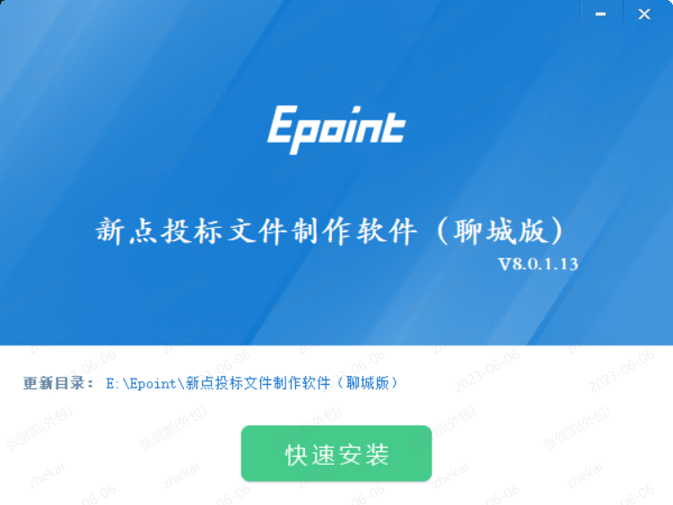
注：在安装驱动之前，请确保所有浏览器均已关闭。
- 选择需要安装的目录，点击“快速安装”按钮，开始安装驱动。如下图：
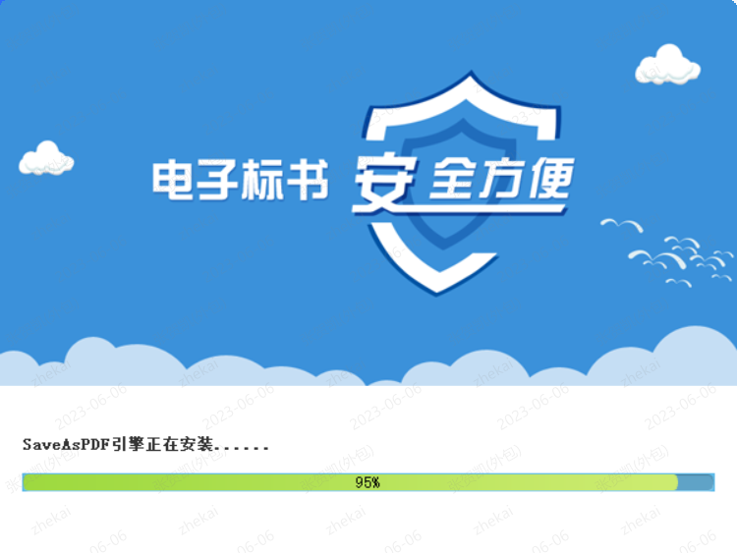
- 驱动安装完成后，显示安装成功。如下图：
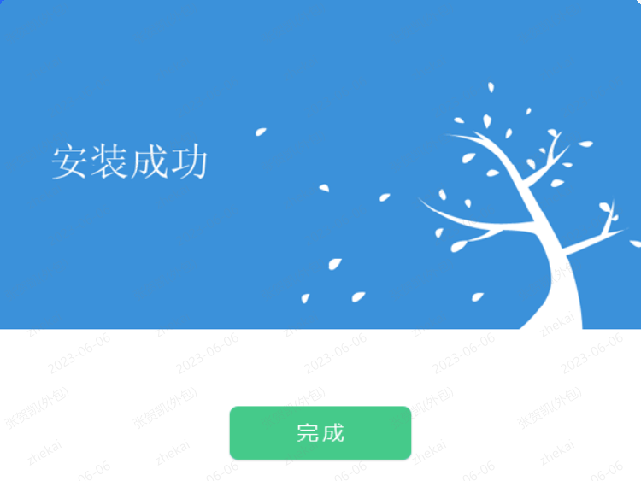
- 点击“完成”按钮，驱动安装成功，桌面分别显示“检测工具”、“投标文件制作软件”和“文件查看工具”图标。如下图：
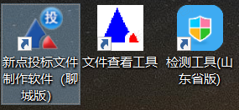

证书工具

证书密码
用户可以点击证书管理工具，进入证书管理界面。
口令相当于证书Key的密码，需要妥善保管，新发出的证书Key的密码是111111（6个1）

输入正确的旧口令和新口令，点击确认就可以修改密码了。请不要忘记您的密码，如果忘记，请到该项目CA发证交易中心或联系系统管理员进行密码的初始化。

检测工具

启动检测工具
用户可以双击桌面上的检测工具图标来打开证书助手。如下图：
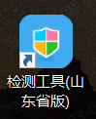
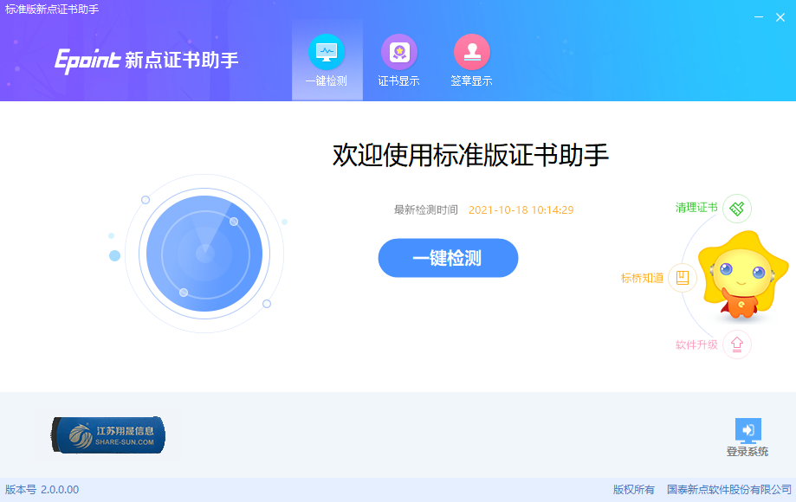

一键检测
证书助手页面点击“一键检测”模块。如下图：
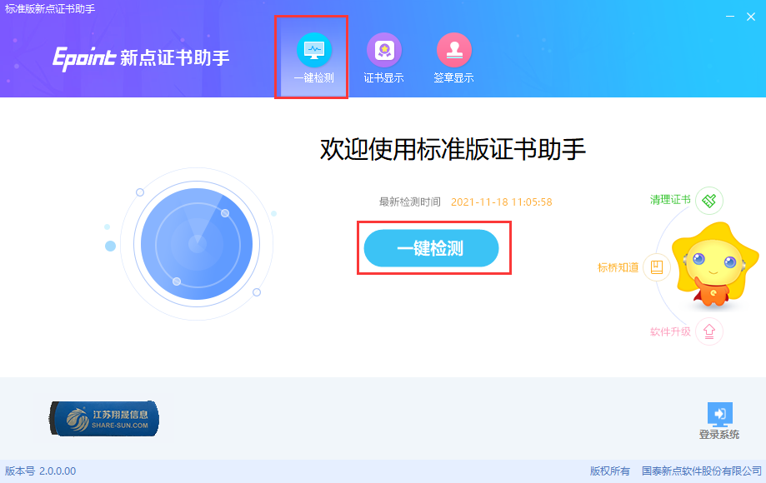
该页面主要是可对锁进行检测。
插入CA锁，点击【一键检测】按钮，检测到锁后弹出输入密码提示框，输入CA锁密码后点击【确定】按钮，进入检测页面。如下图：
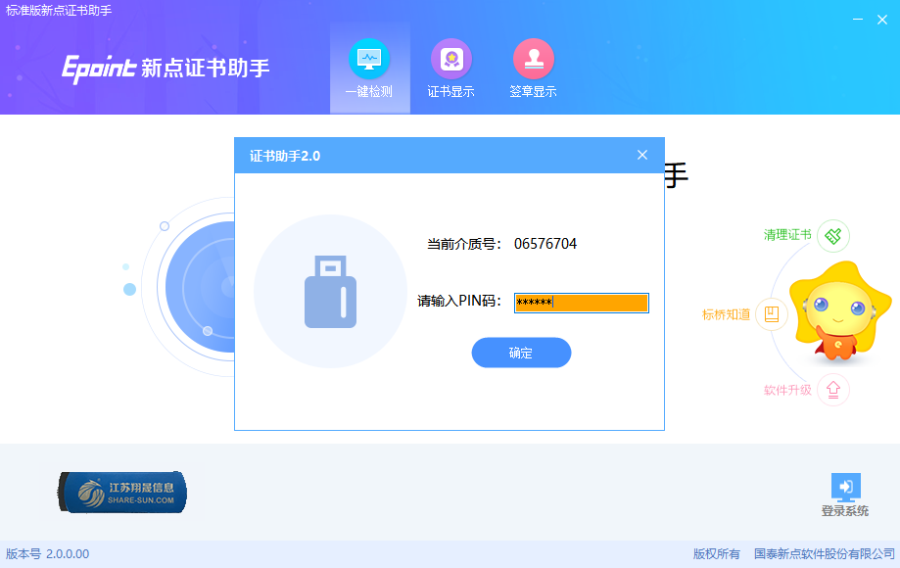
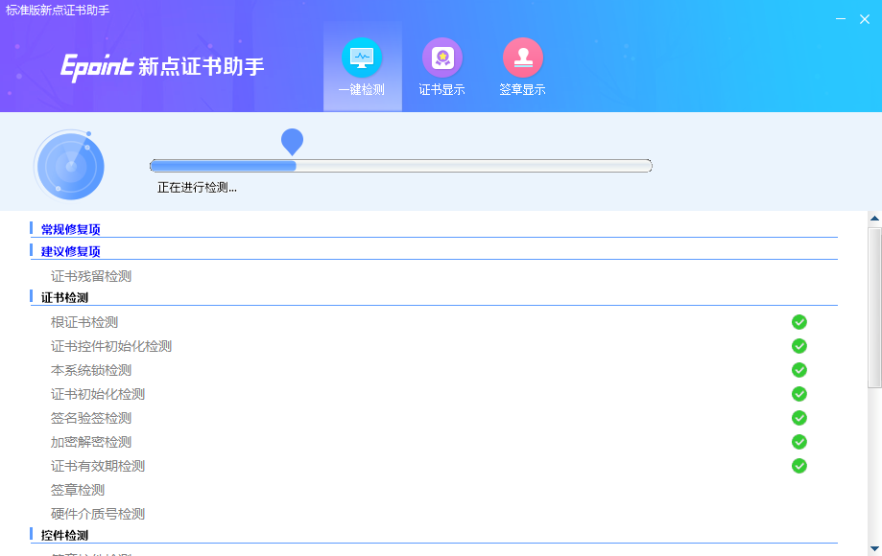
检测完成后显示检测结果。如下图：
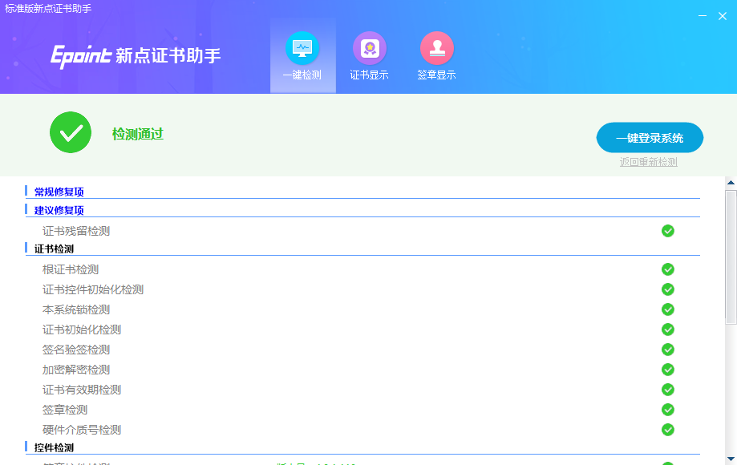

证书显示
插入CA锁，证书助手页面点击“证书显示”模块。如下图：
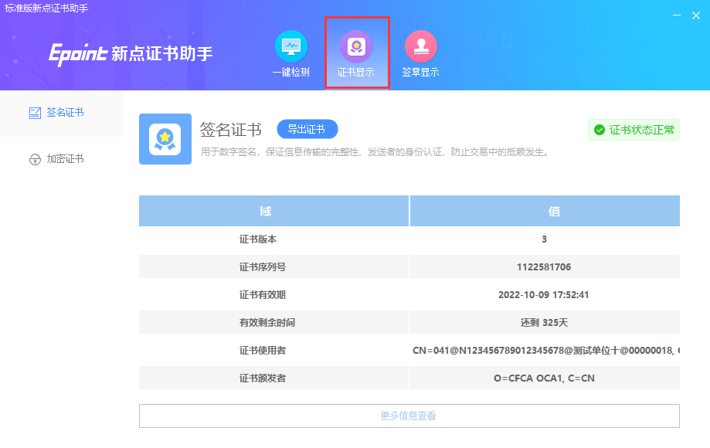
证书显示页面支持“签名证书”和“加密证书”查看。

签章显示
插入CA锁，证书助手页面点击“证书显示”模块，打开签章测试工具页面。如下图：
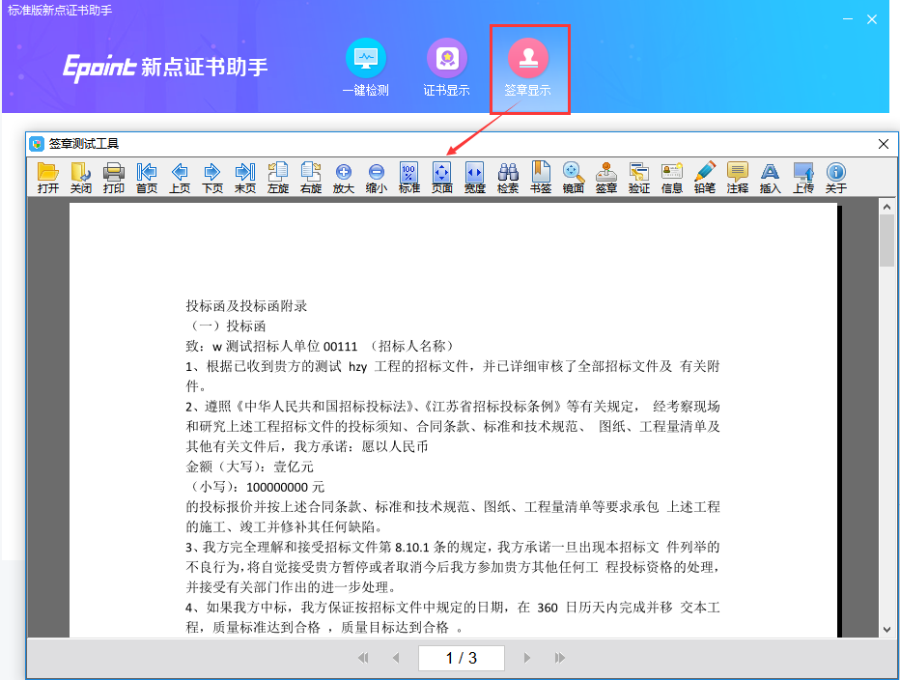
此页面是用于测试证书Key是否可以正常签章，请点击，在出现的“签章选择”窗口中，选择签章的名称和签章的模式，并输入您的证书Key的密码，点击确定按钮。

如果能成功加盖印章，并且有勾显示，则证明您的证书Key没有问题。
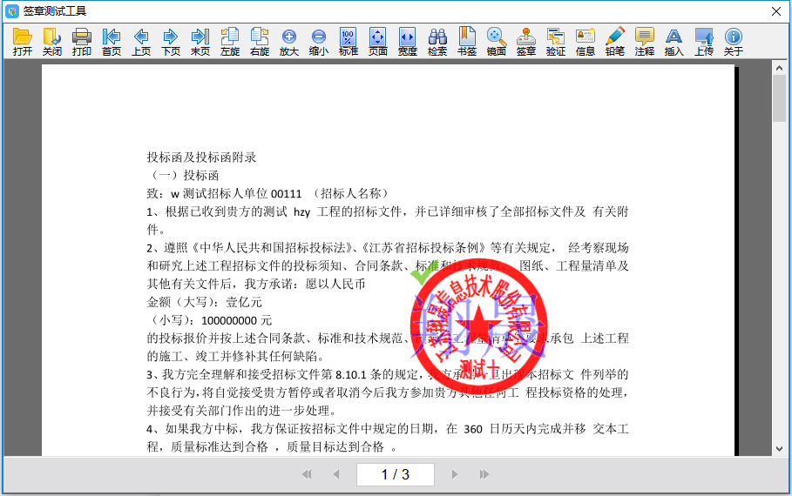
如果出现其他的提示，请及时和该项目CA联系。

浏览器配置

Internet选项
为了让系统插件能够正常工作，请按照以下步骤进行浏览器的配置。
1、打开浏览器，在“工具”菜单→“Internet选项”
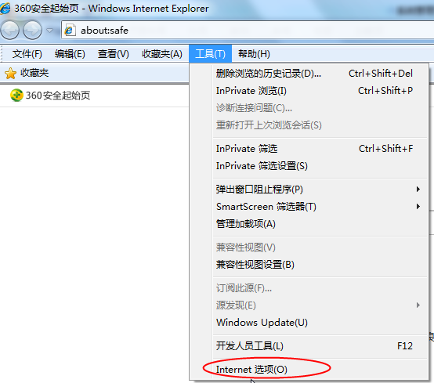
2、弹出对话框之后，请选择“安全”选项卡，具体的界面如下图：
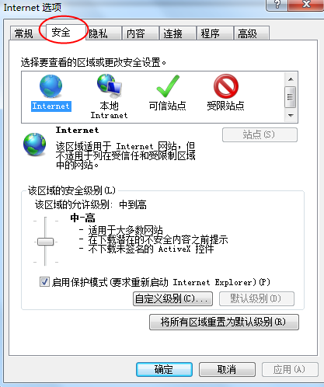
3、点击绿色的“受信任的站点”的图片，会看到如下图所示的界面：
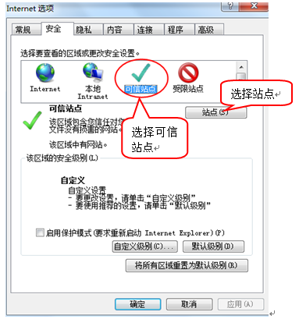
4、点击“站点” 按钮，出现如下对话框：
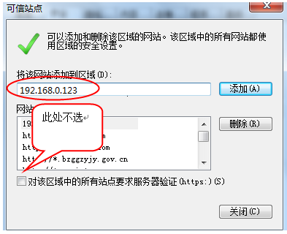
输入系统服务器的IP地址，格式例如：192.168.0.123，然后点击“添加”按钮完成添加，再按“关闭”按钮退出。
5、设置自定义安全级别，开放Activex的访问权限：
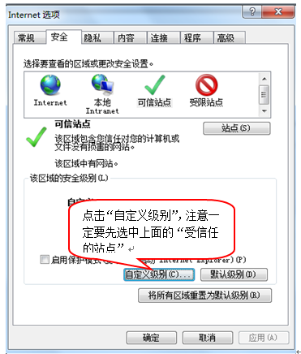
会出现一个窗口，把其中的Activex控件和插件的设置全部改为启用。
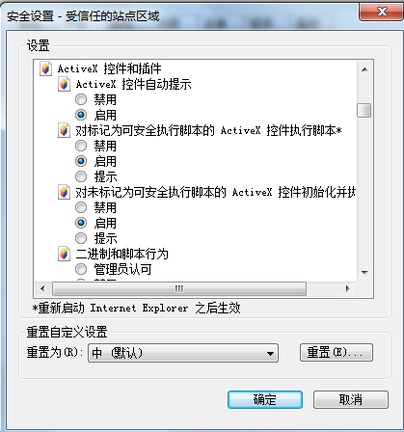
选择启用（共5个ActiveX）
文件下载设置，开放文件下载的权限：设置为启用。
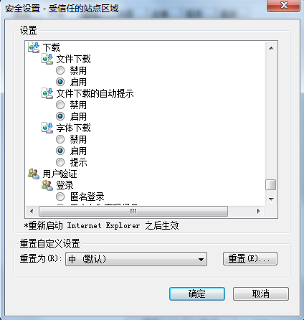

关闭拦截工具
上述操作完成后，如果系统中某些功能仍不能使用，请将拦截工具关闭再试用。比如在windows工具栏中关闭弹出窗口阻止程序的操作：
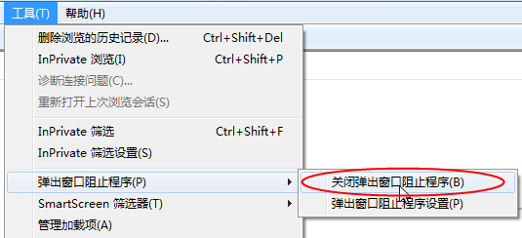

产权交易

产权项目登记
前提条件：无。
基本功能：新建产权项目。
操作步骤：
- 点击“默认门户－产权交易”菜单，进入的页面左侧显示产权交易的菜单，点击“转让受理-产权项目登记”菜单，显示股权项目登记列表页面。如下图：
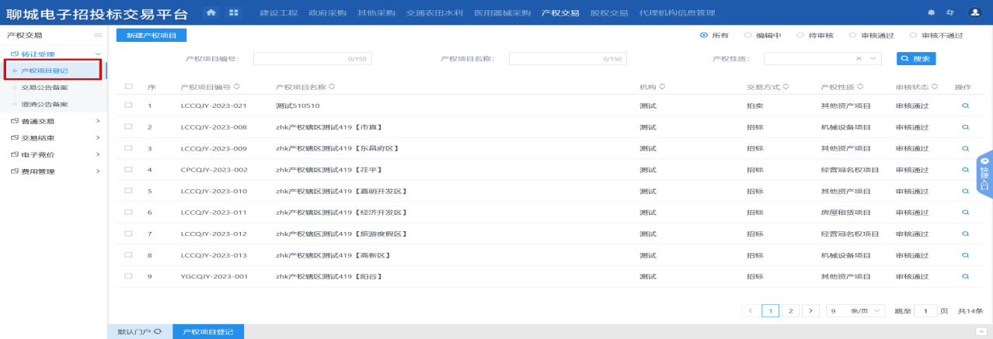
- 点击【新建产项目】按钮，进入“新建股权项目”页面，如下图：
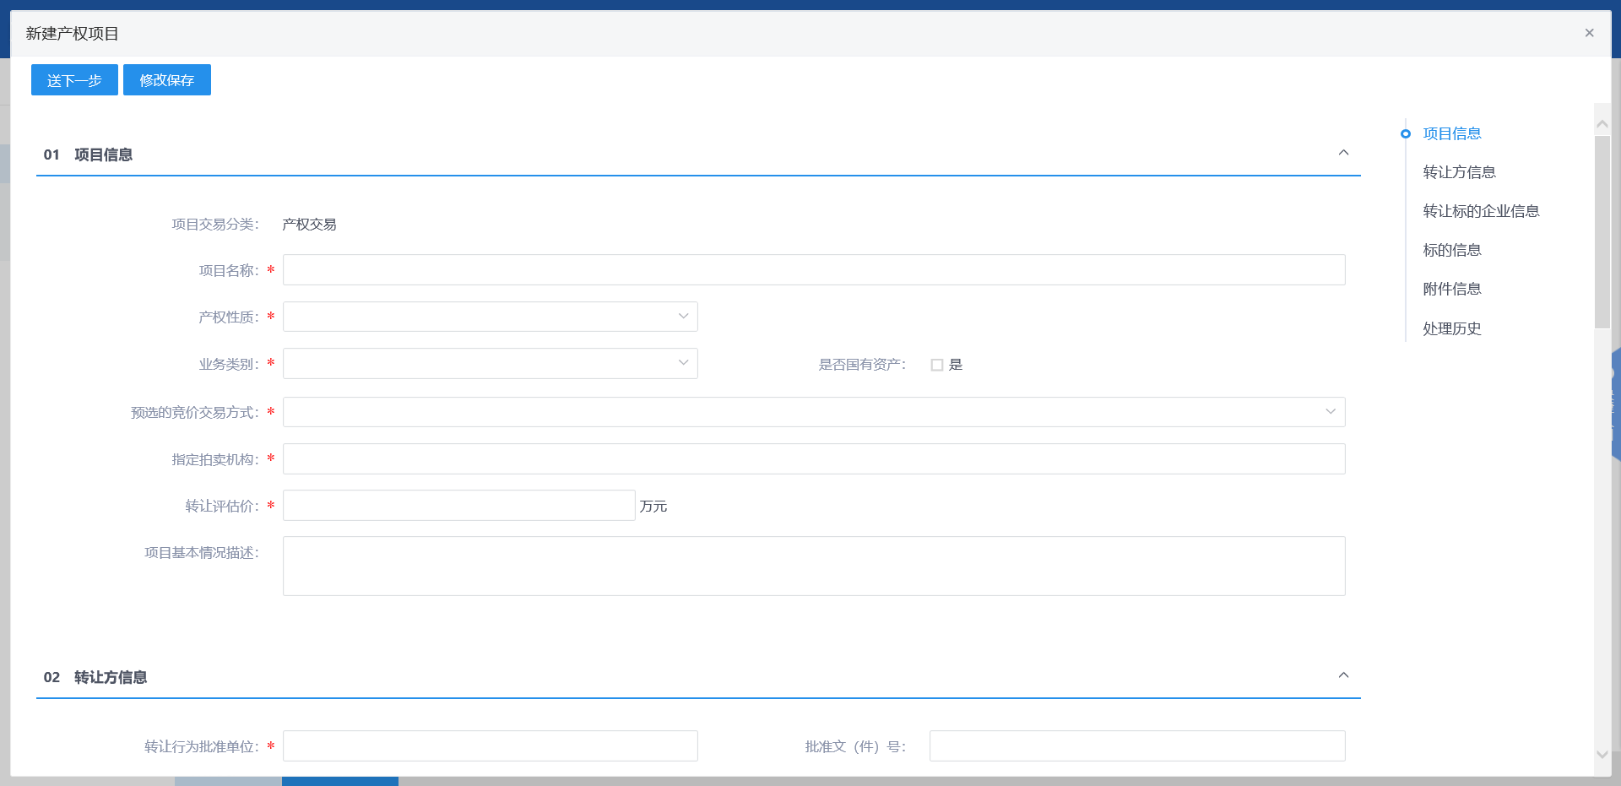
预选的竞价交易方式选择挂牌转让，支持是否转为协议转让选择。其他方式是否转为协议转让字段隐藏不显示。
- 下滑“转让方信息”，填“转让方信息”页面，如下图：
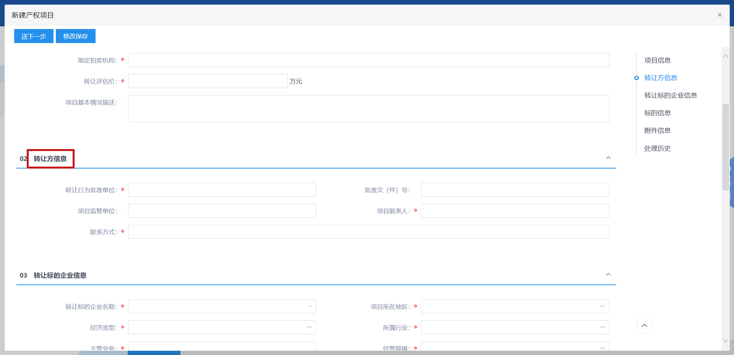

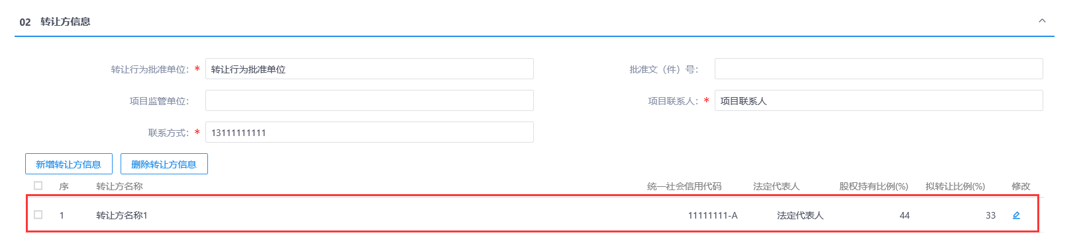
- 点击【新增标的信息】按钮，进入“新增标的信息”页面，如下图：
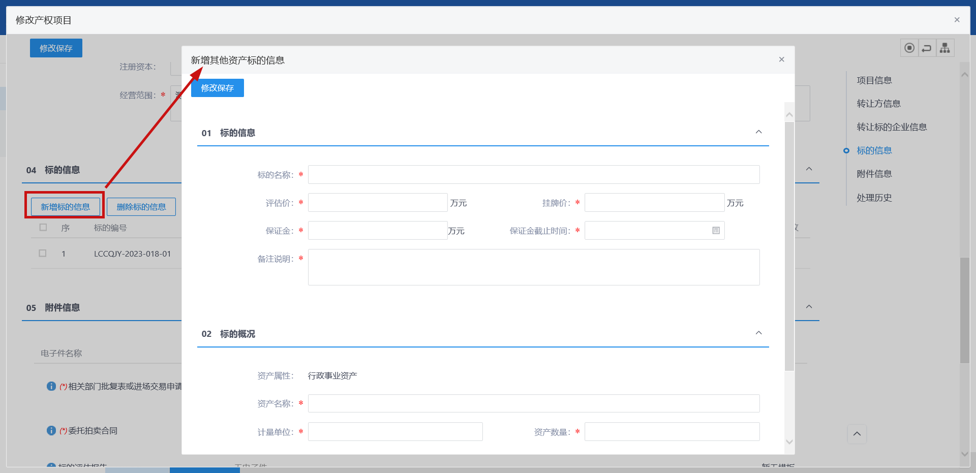
- “新增标的信息”页面，填写页面信息，点击【修改保存】按钮，新增标的信息成功，直接显示在标的信息列表中，如下图：
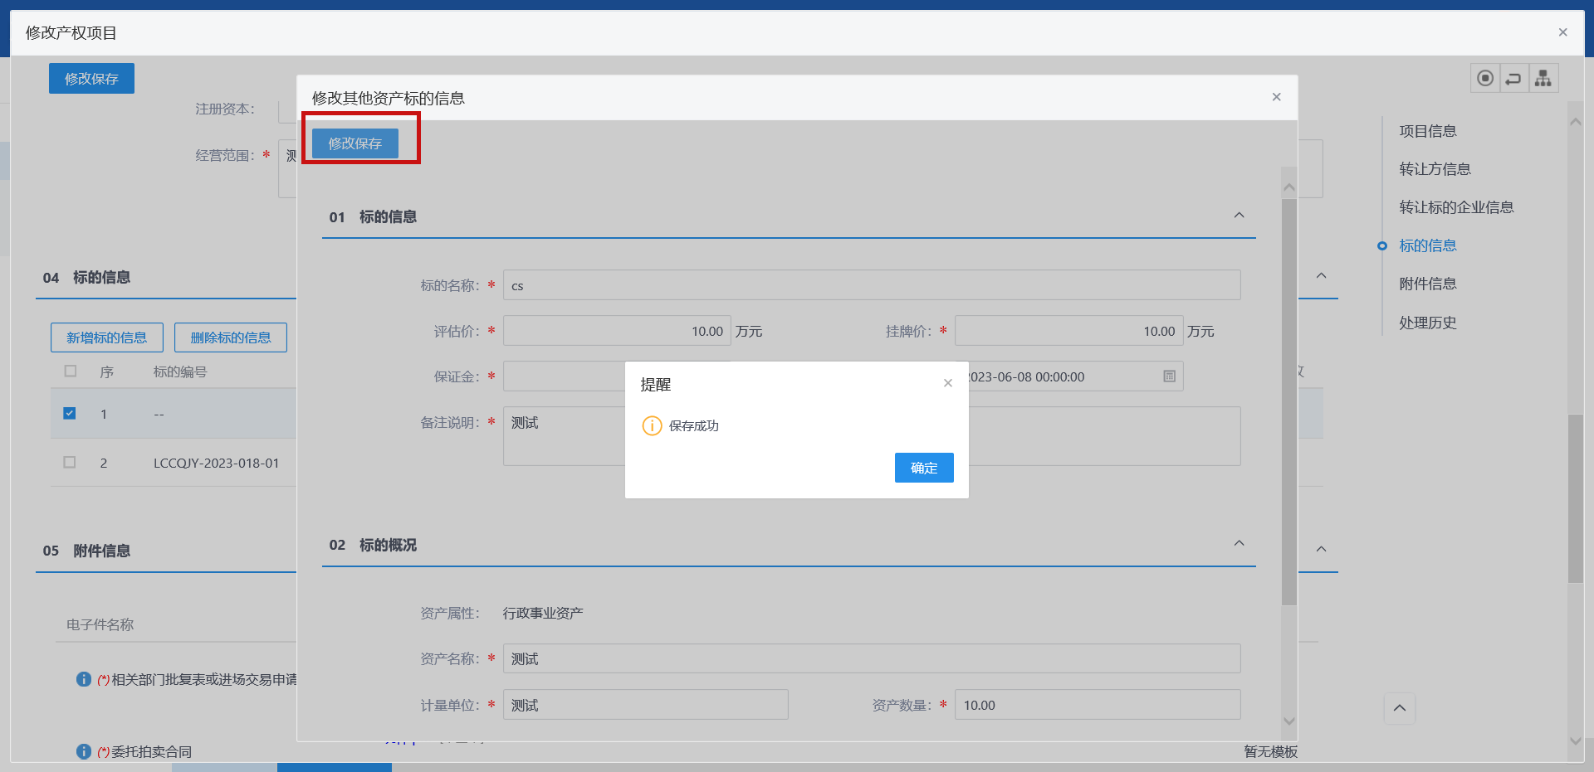
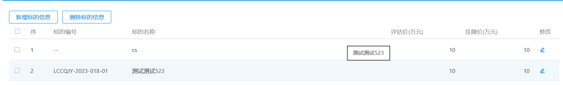
注：
①挂牌价：设置竞价规则中的起始价就是获取的挂牌价（在设定竞价规则中无法修改）。
②保证金截止时间：保证金截止时间要晚于交易公告发布时间早于交易公告截止时间，保证金截止时间到了将无法缴纳保证金。
③ 产权交易可以新增多个标的。
- 标的信息列表中，选中要删除的标的，点击【删除标的信息】按钮，可删除该标的信息，如下图：
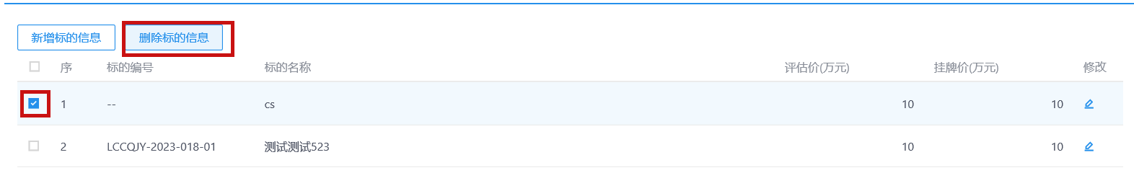
- 标的信息列表中，点击“修改”图标可修改该标的信息，如下图：
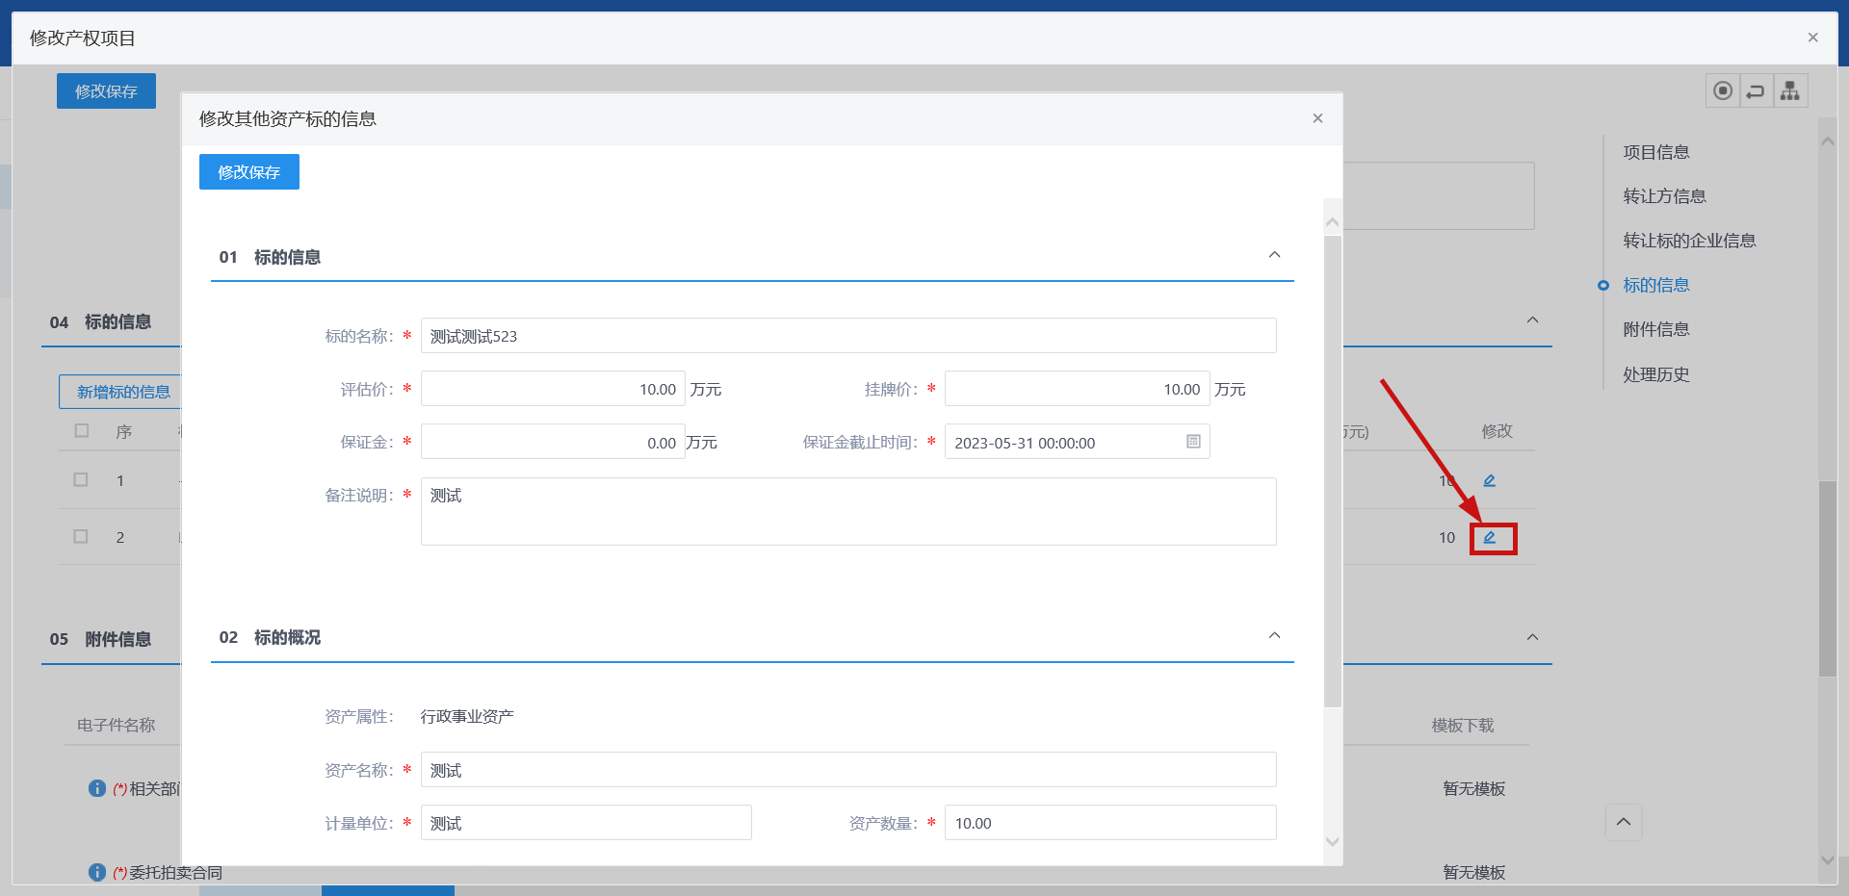

- 附件信息中点击“上传”字样或图标，上传相关附件，如下图：
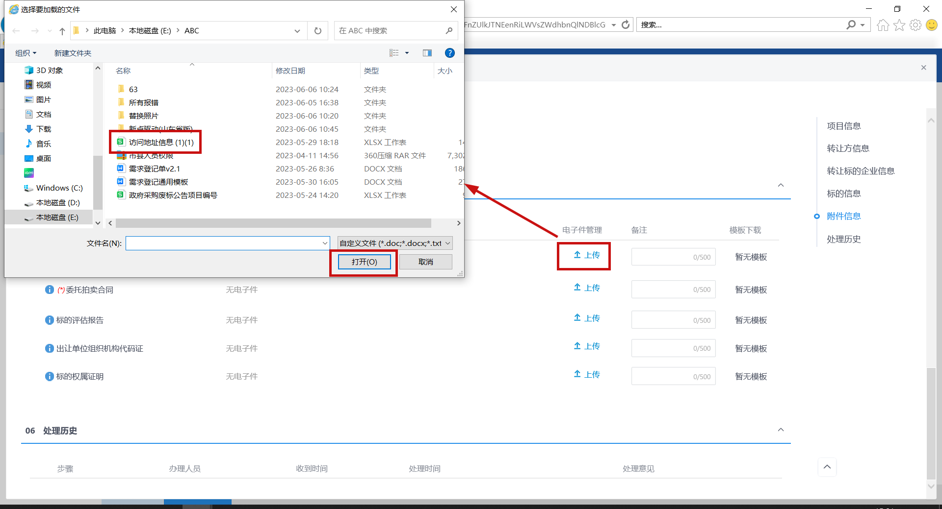
- 填写页面信息，点击【修改保存】按钮，保存成功，列表中增加一条编辑中记录。如下图：
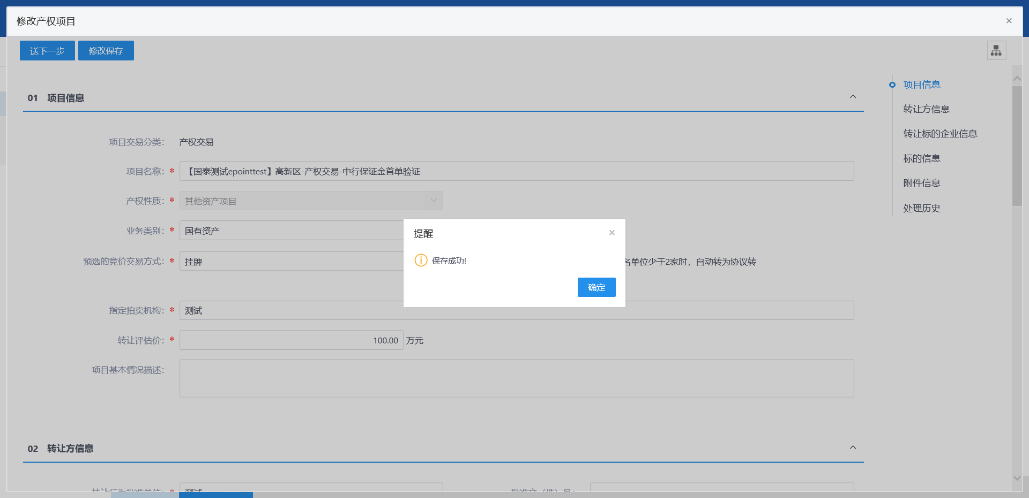
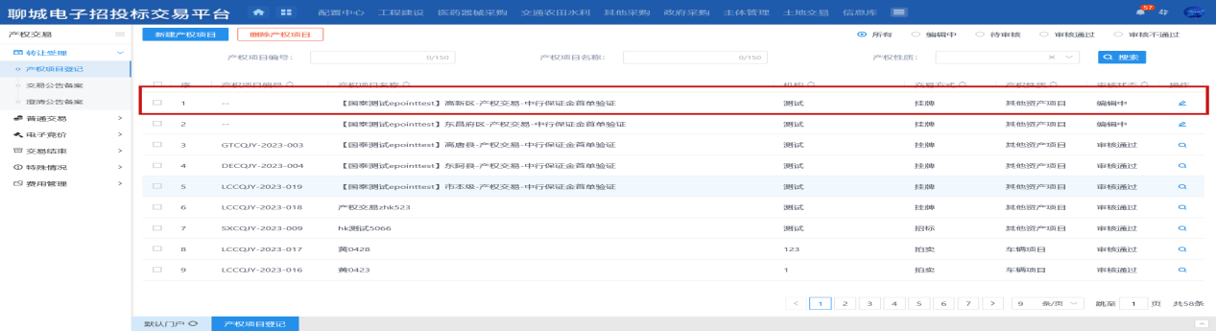
- 股权项目登记列表页面上，点击“编辑中”状态下项目的操作图标按钮，可修改该项目信息，如下图：
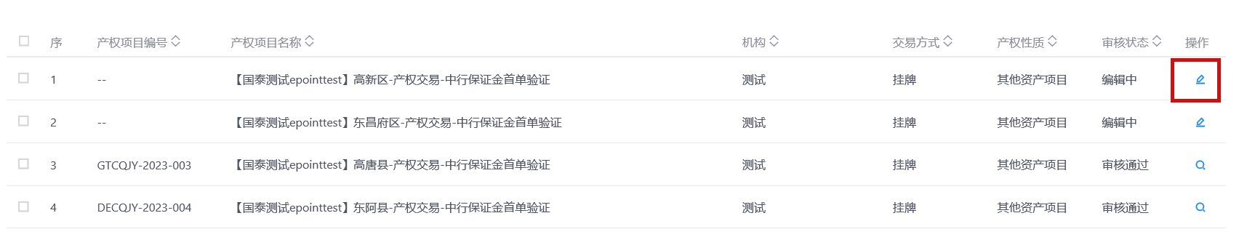
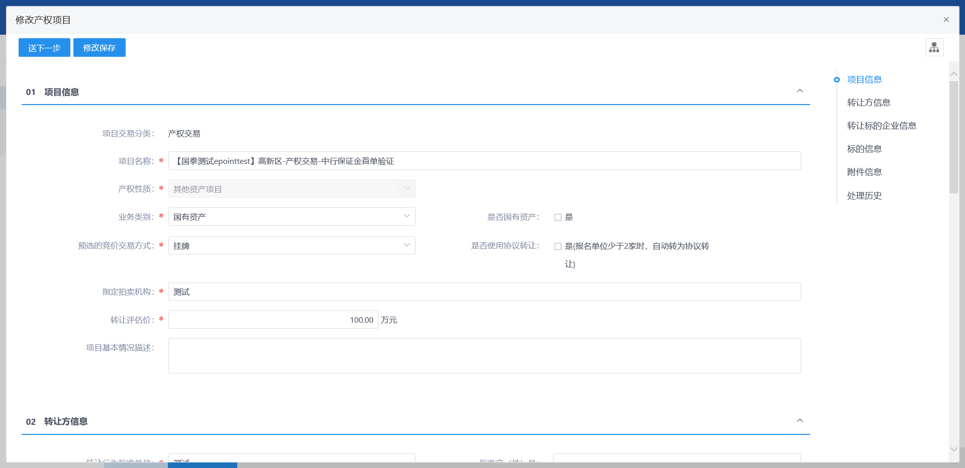
- 产权项目登记列表页面上，选中要删除的项目，点击【删除产权项目】按钮，可删除该项目，如下图：
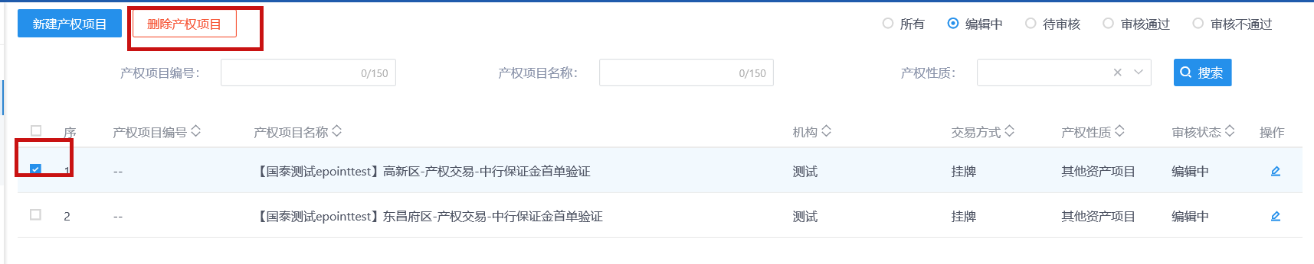
注：只有“编辑中”和“审核不通过”状态下的项目才允许删除。
- 点击【提交信息】按钮，弹出“请输入意见”框，输入意见后点击【确认提交】按钮，提交中心备案，列表中显示待审核状态记录。如下图：
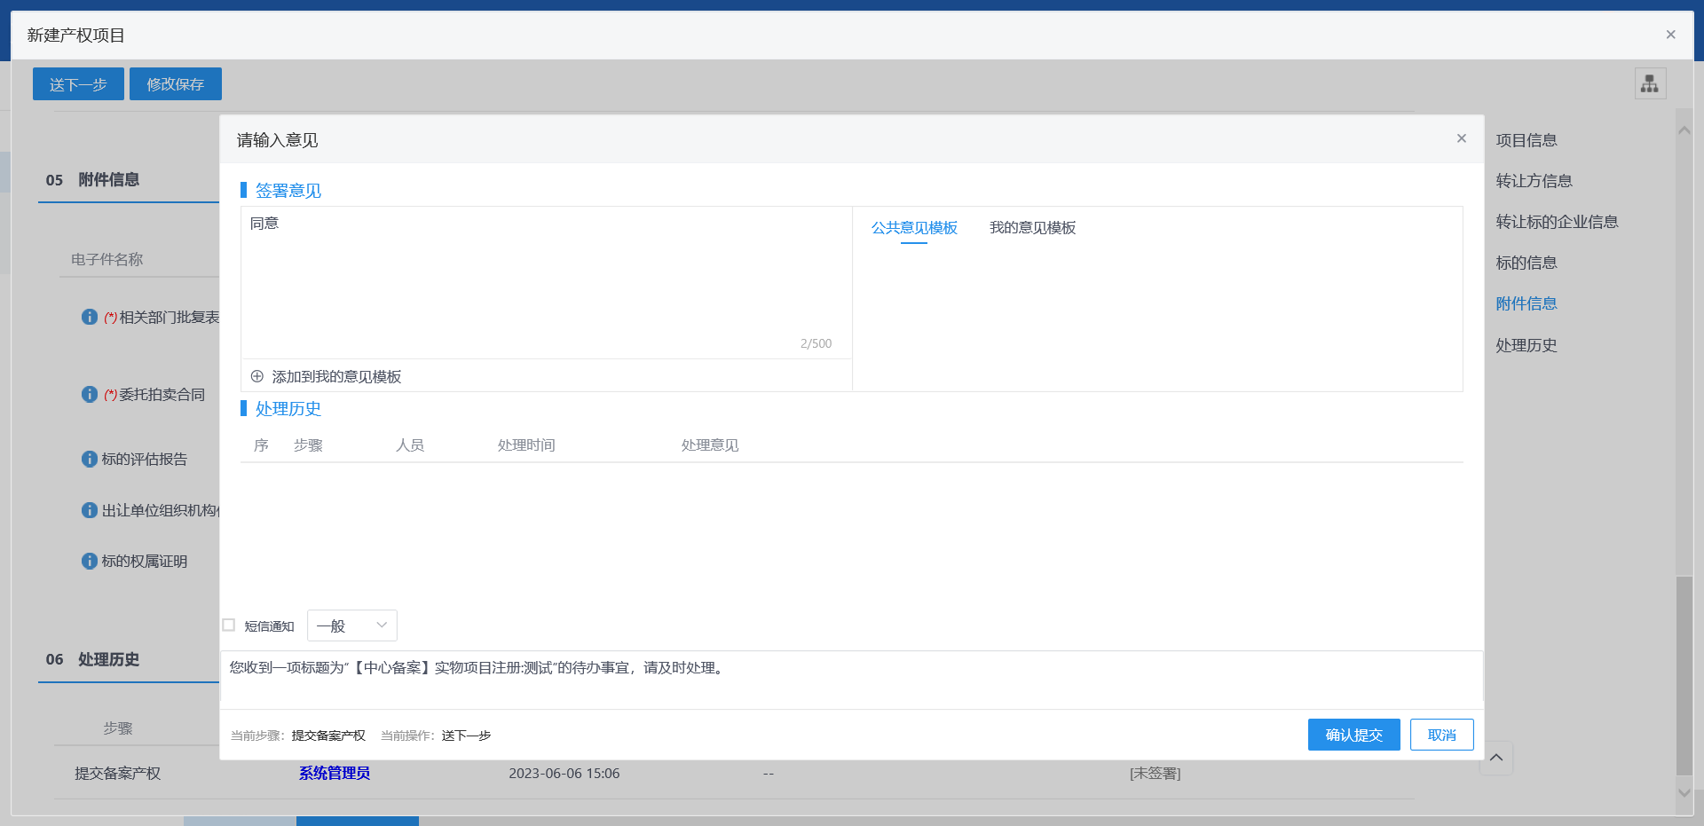
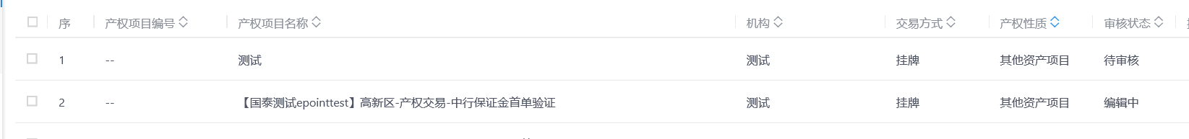
- 提交后交易中心待办事宜和菜单列表中显示待审核记录，支持审核。如下图：
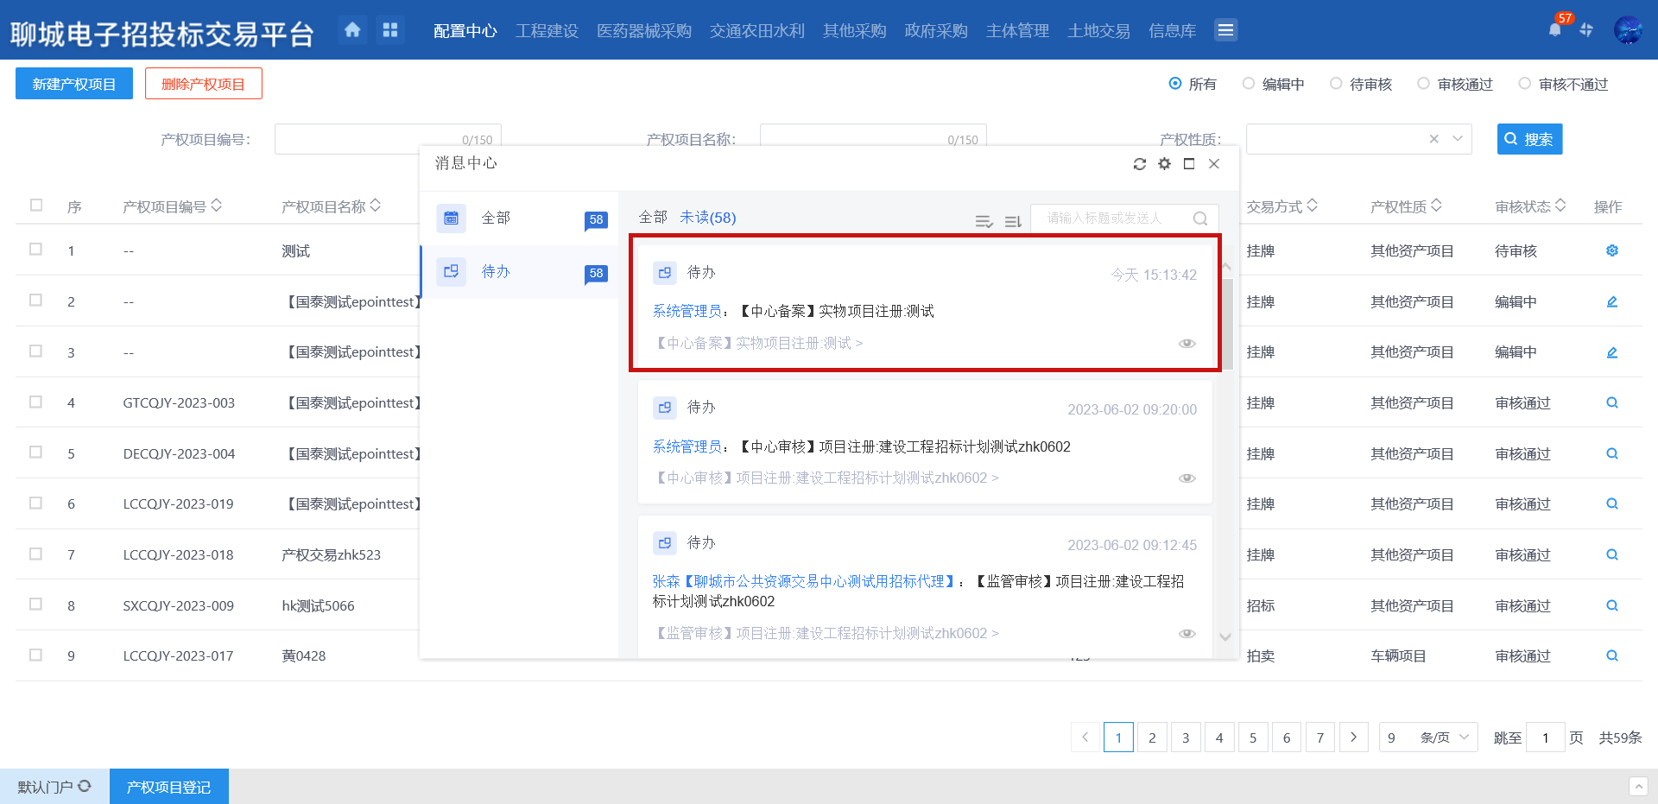
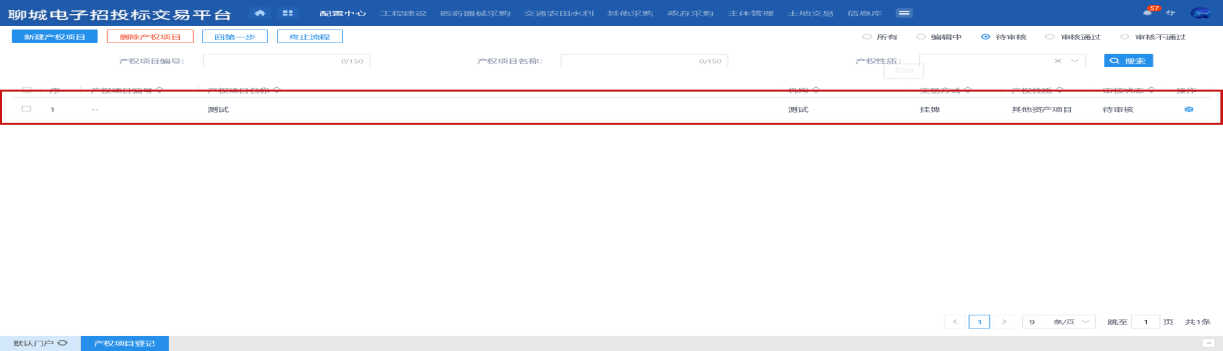
- 点击待办事宜记录或菜单列表页面待审核记录，打开审核页面。如下图：
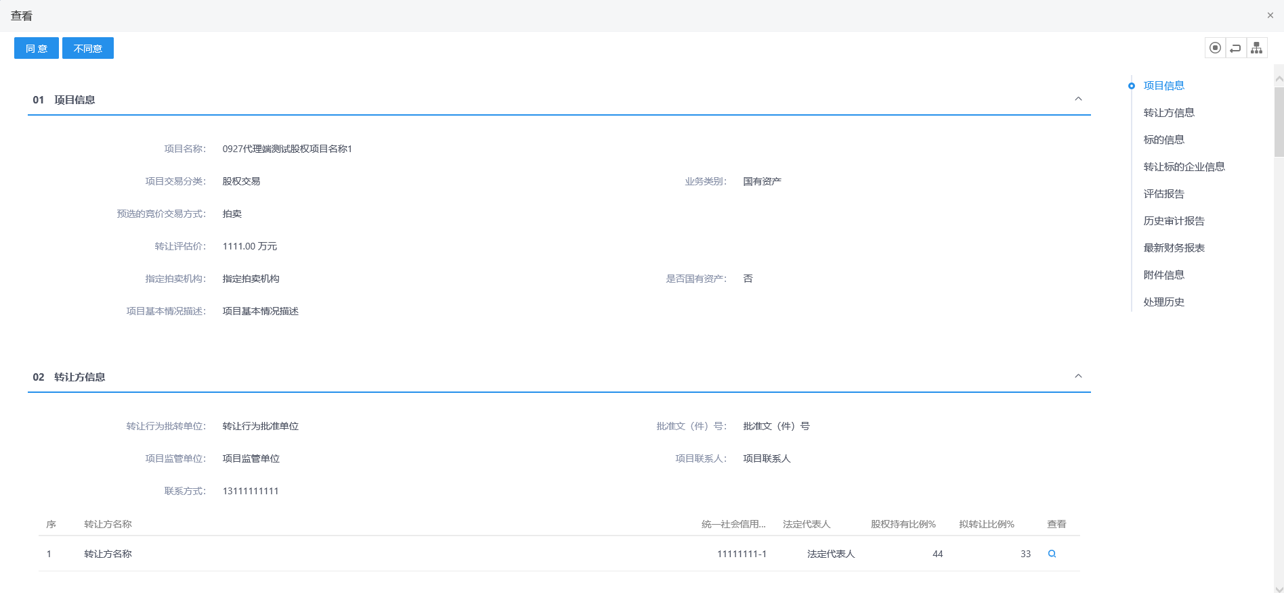
- 审核页面点击【不同意】按钮，意见框输入意见，点击【确认提交】按钮，操作成功，审核退回，退回给提交人，提交人支持修改并重新提交。如下图：
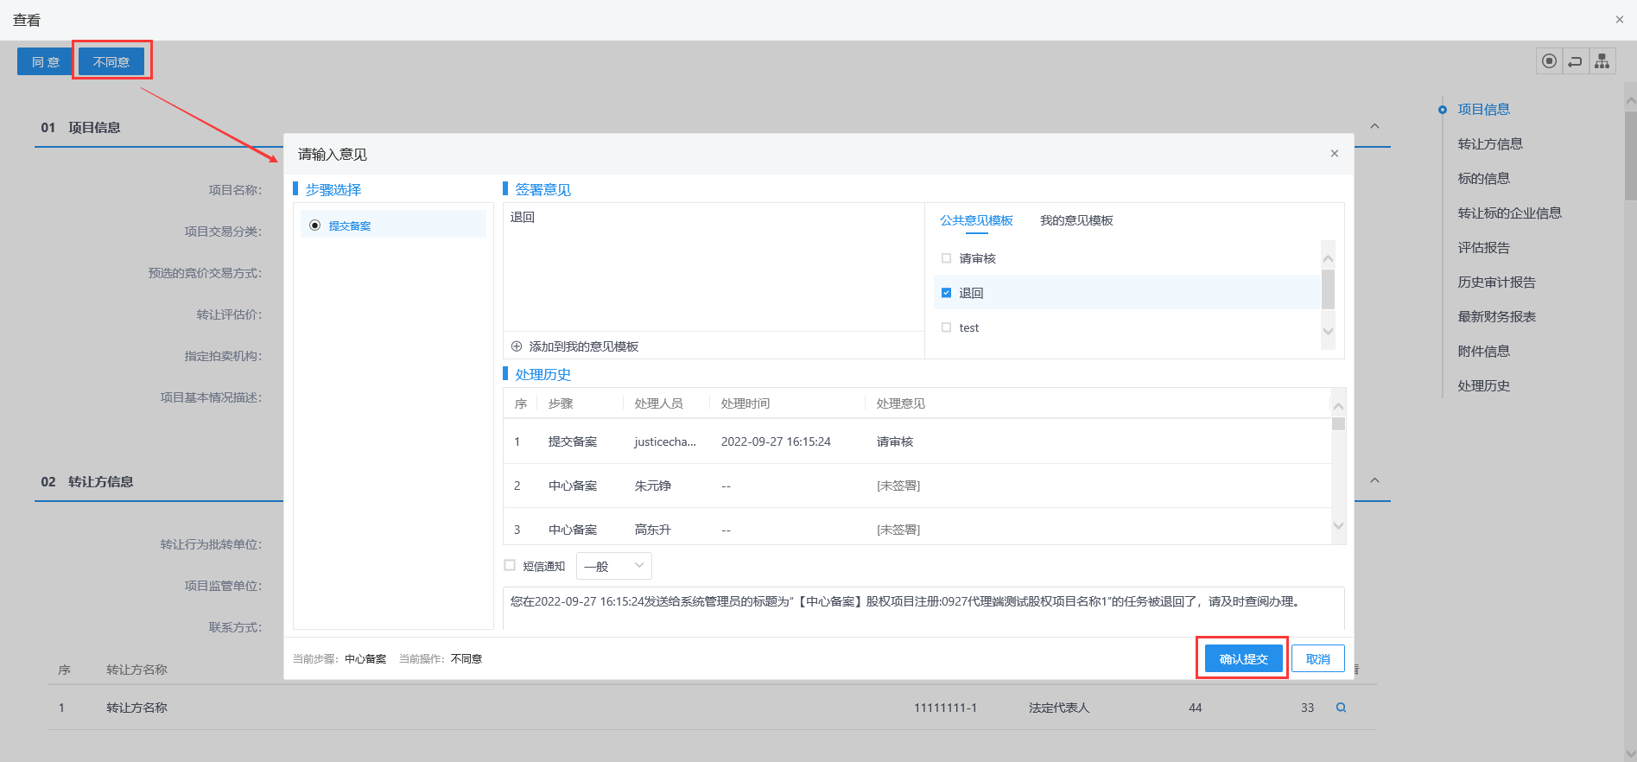
- 审核页面点击【同意】按钮，意见框输入意见，点击【确认提交】按钮，操作成功，审核通过。如下图：
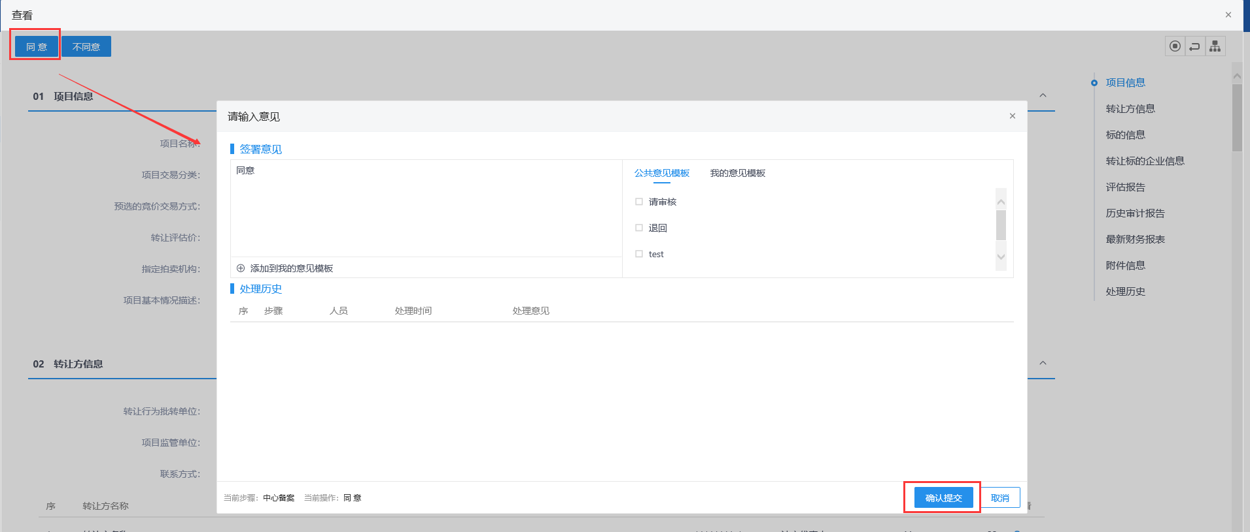
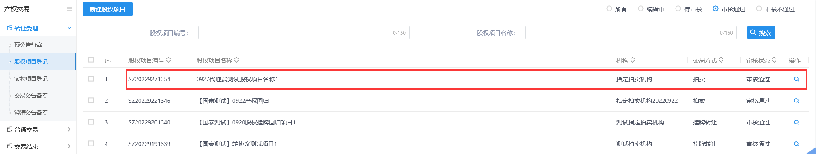

拍卖公告备案
前提条件：产权项目登记新增完毕。
基本功能：编制交易公告，设置竞价规则。
操作步骤：
- 点击“默认门户－产权交易”菜单，进入的页面左侧显示产权交易的菜单，点击“转让受理-拍卖公告备案”，展示交易公告备案列表页面。如下图：
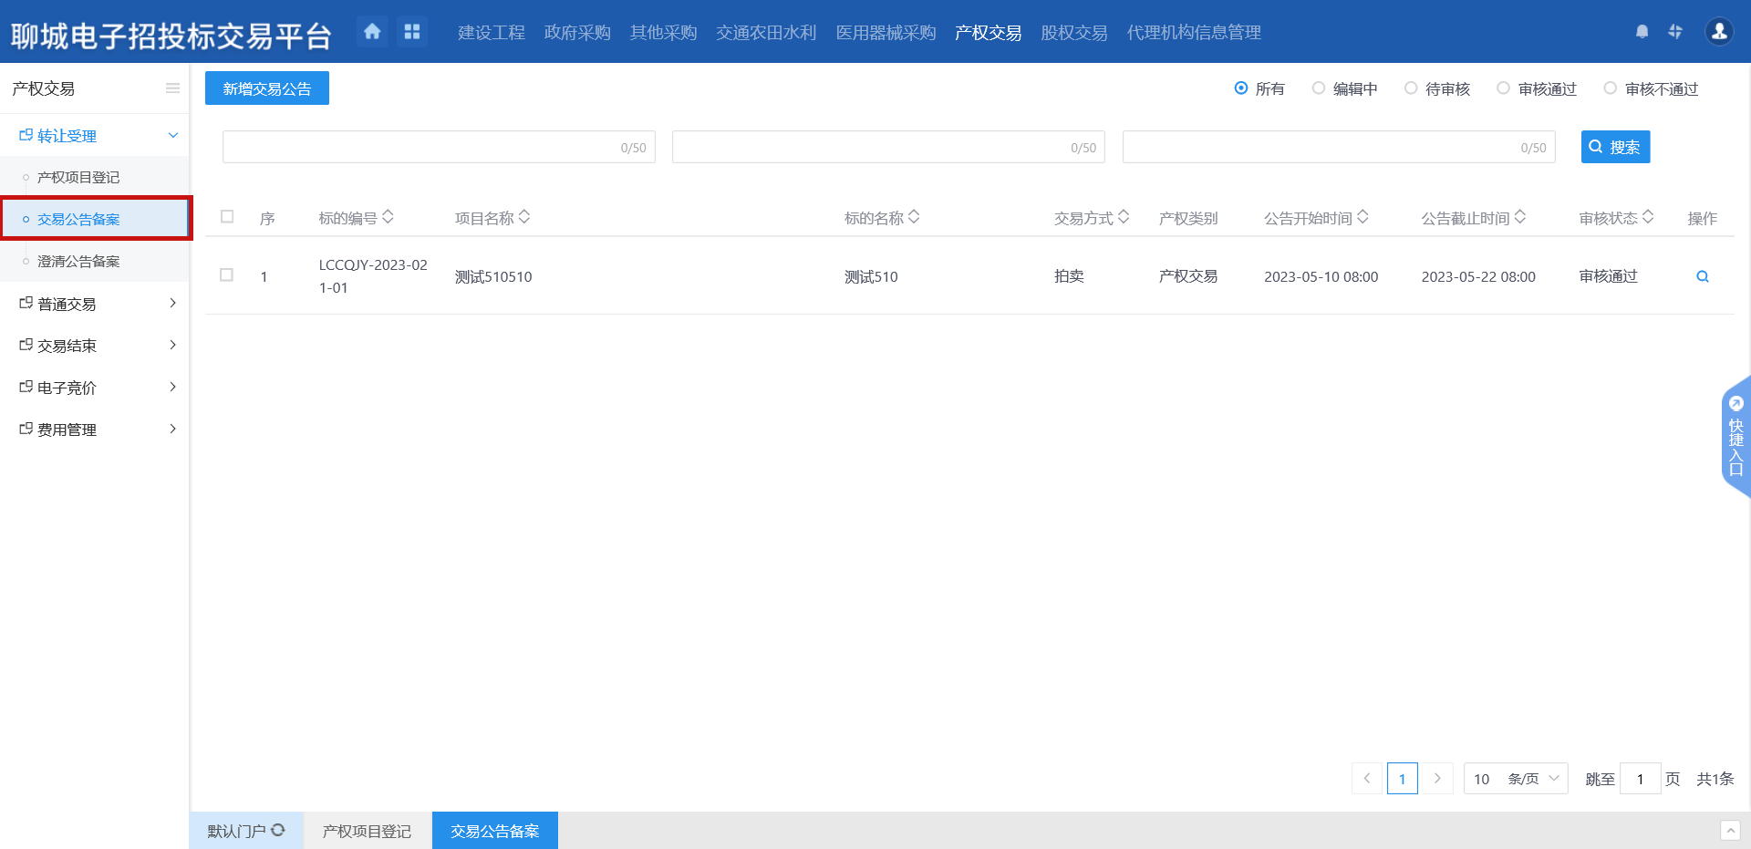
- 点击【新增拍卖公告】按钮，进入“标的选择”页面，如下图：
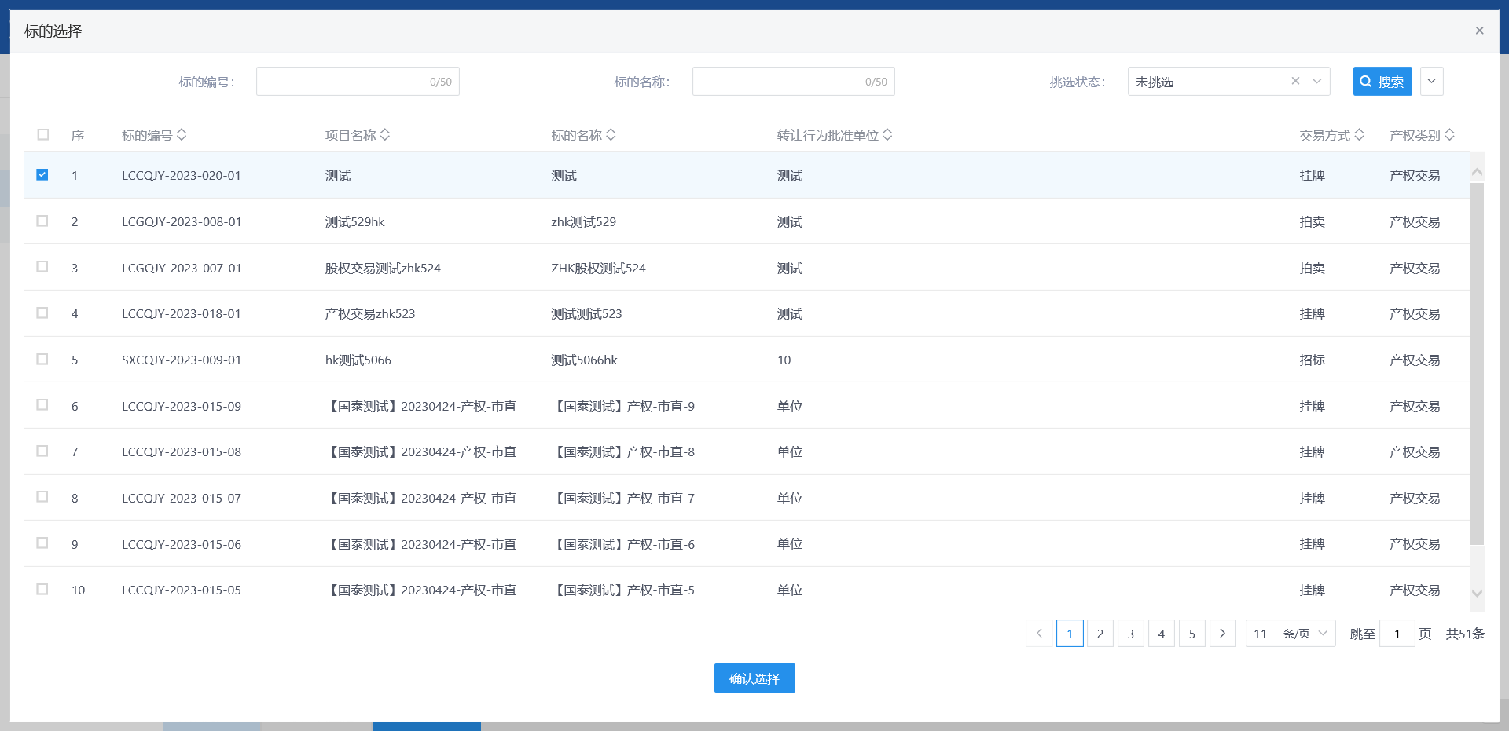
- “标的选择”页面选择标的，点击【确认选择】按钮，打开“新增交易公告”页面，如下图：
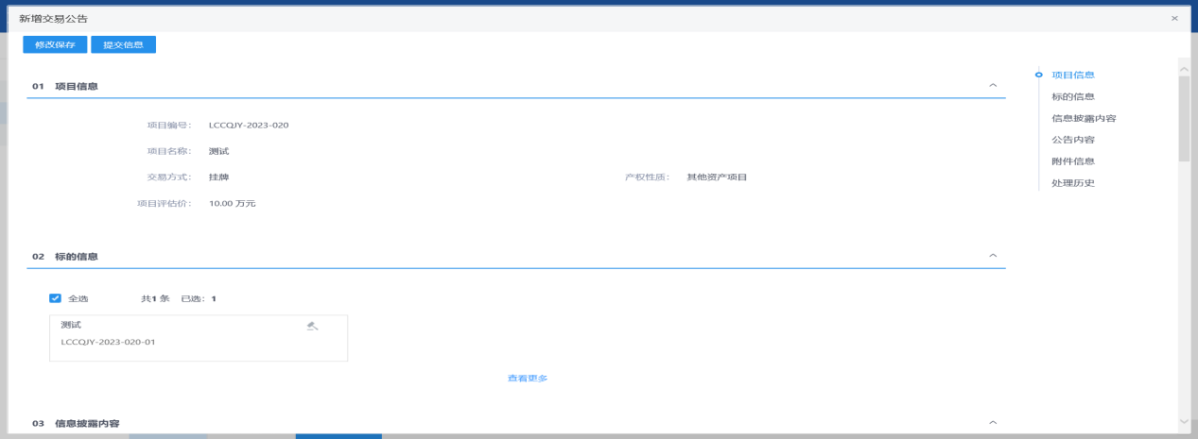
注：
①拍卖公告中报名是否审核，选是，需在报名审核模块中进行审核，选否不需要进行审核。
②公告发布截至时间不能早于公告发布开始时间，公告开始时间必须早于保证金截止时间，公告截止时间必须晚于保证金截止时间。
- 填写页面信息后，附件信息处，交易公告文件点击“点击生成”，选择想要使用的签章方式，打开“交易公告文件”页面。如下图：
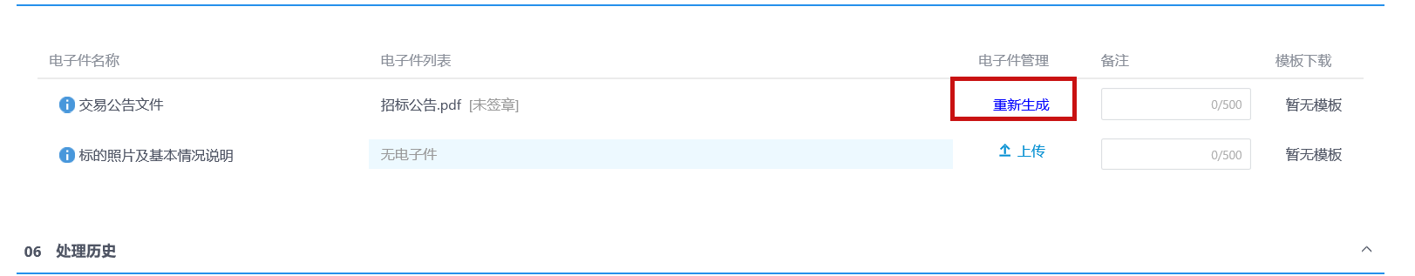
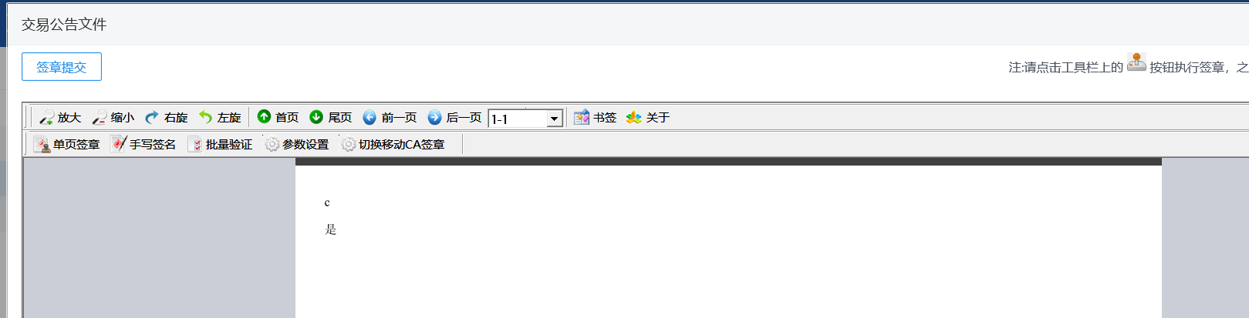
- 点击“签章”按钮，签章后点击“签章提交按钮”，签章提交成功。回到交易公告页面，附件信息中显示为“已签章”，如下图：
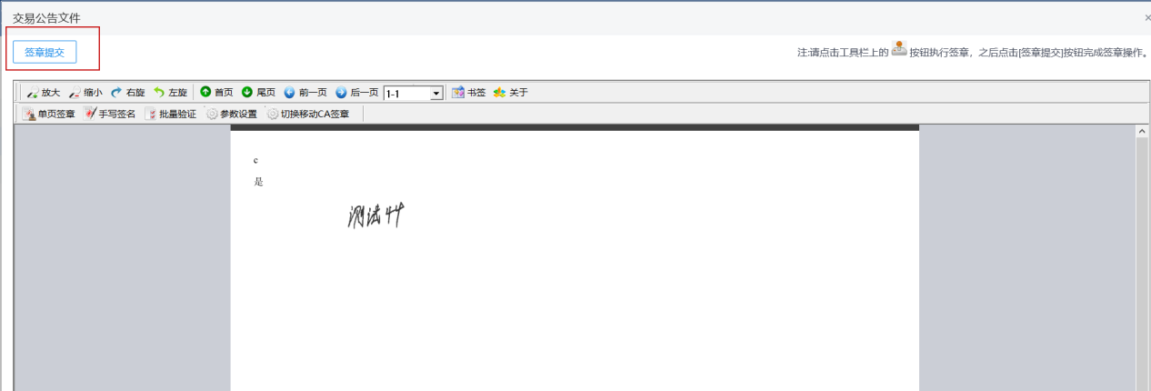
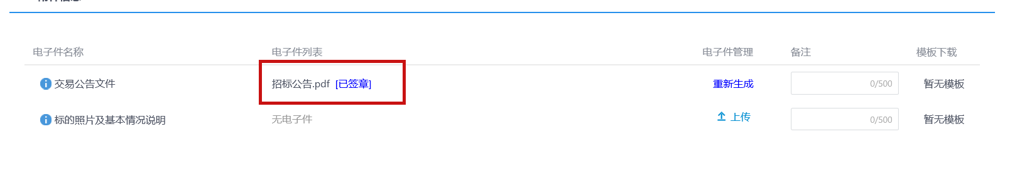
- 编辑完公告保存后，标的信息中点击“设置”图标，打开“设定竞价规则信息”页面，可对竞价规则进行设置。如下图：
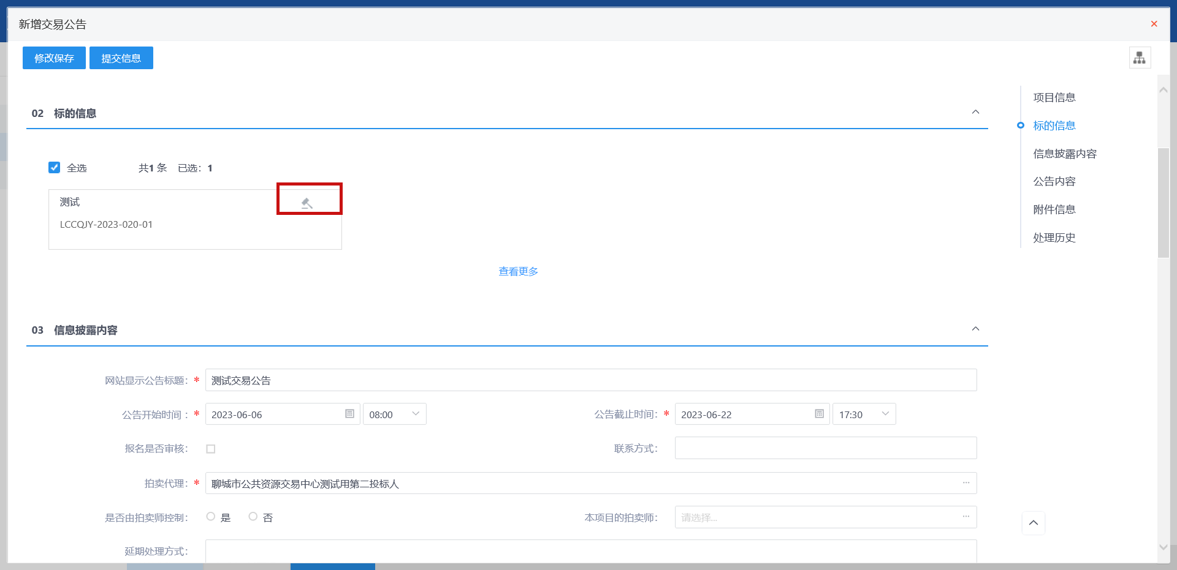
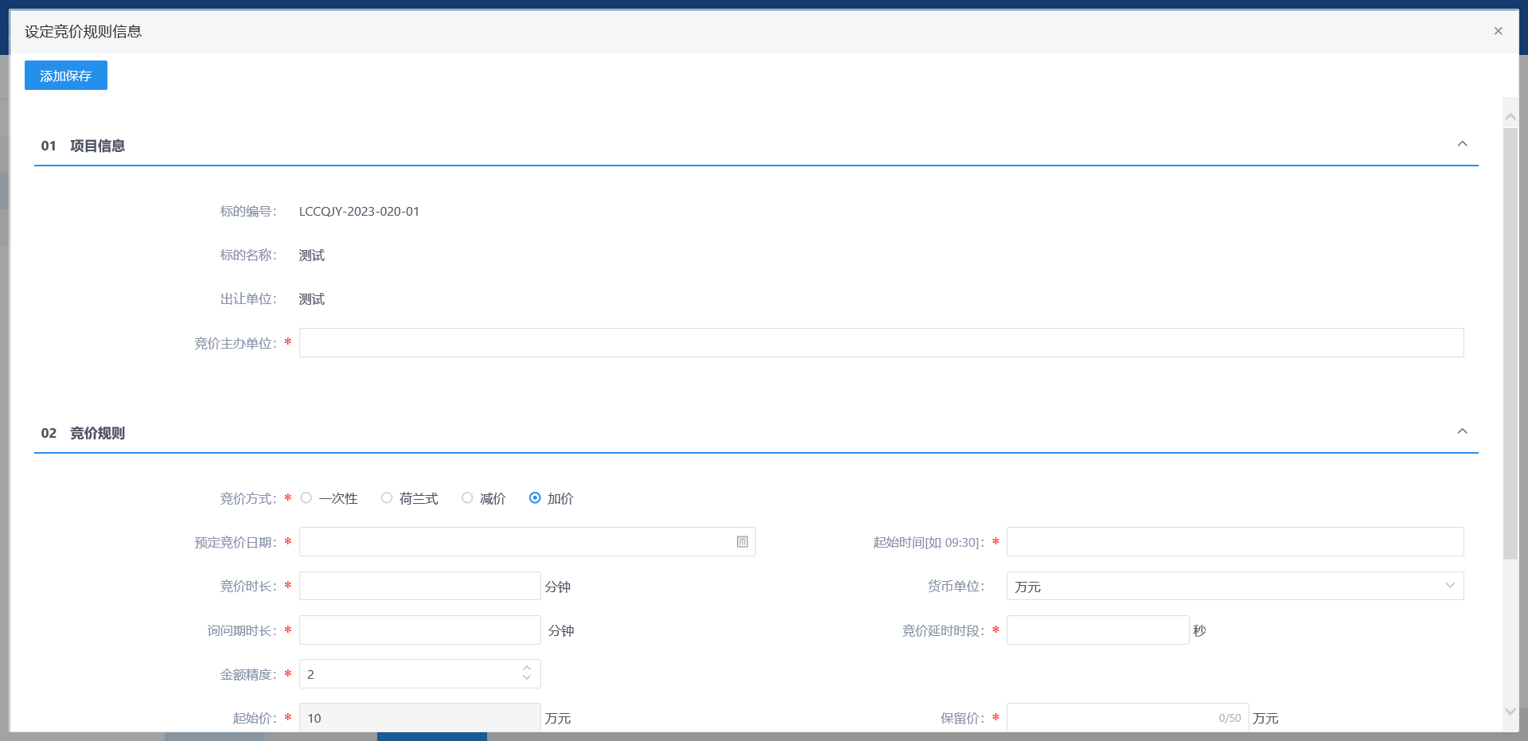
- “设定竞价规则信息”页面，设置竞价规则，点击【修改保存】按钮，保存竞价规则成功，返回“新增交易公告”页面。如下图：
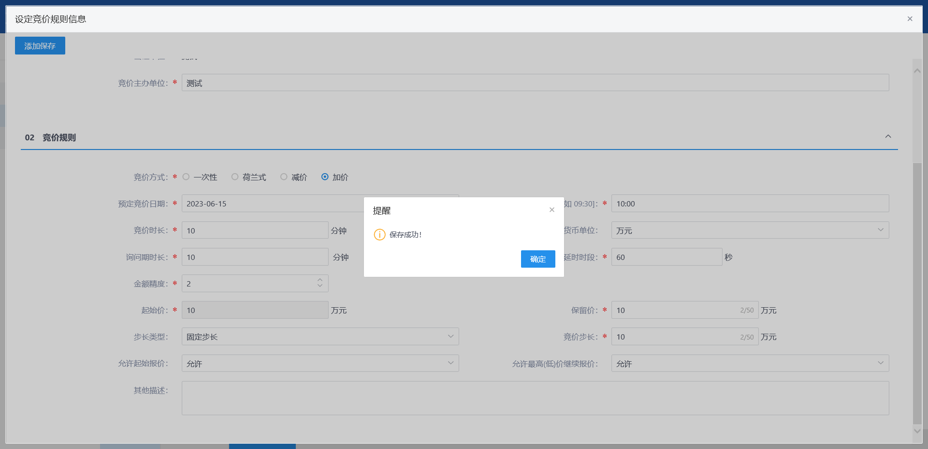
- “新增拍卖公告”页面，信息均录入，附件已上传，点击【修改保存】按钮，保存成功，列表中增加一条编辑中记录。如下图：
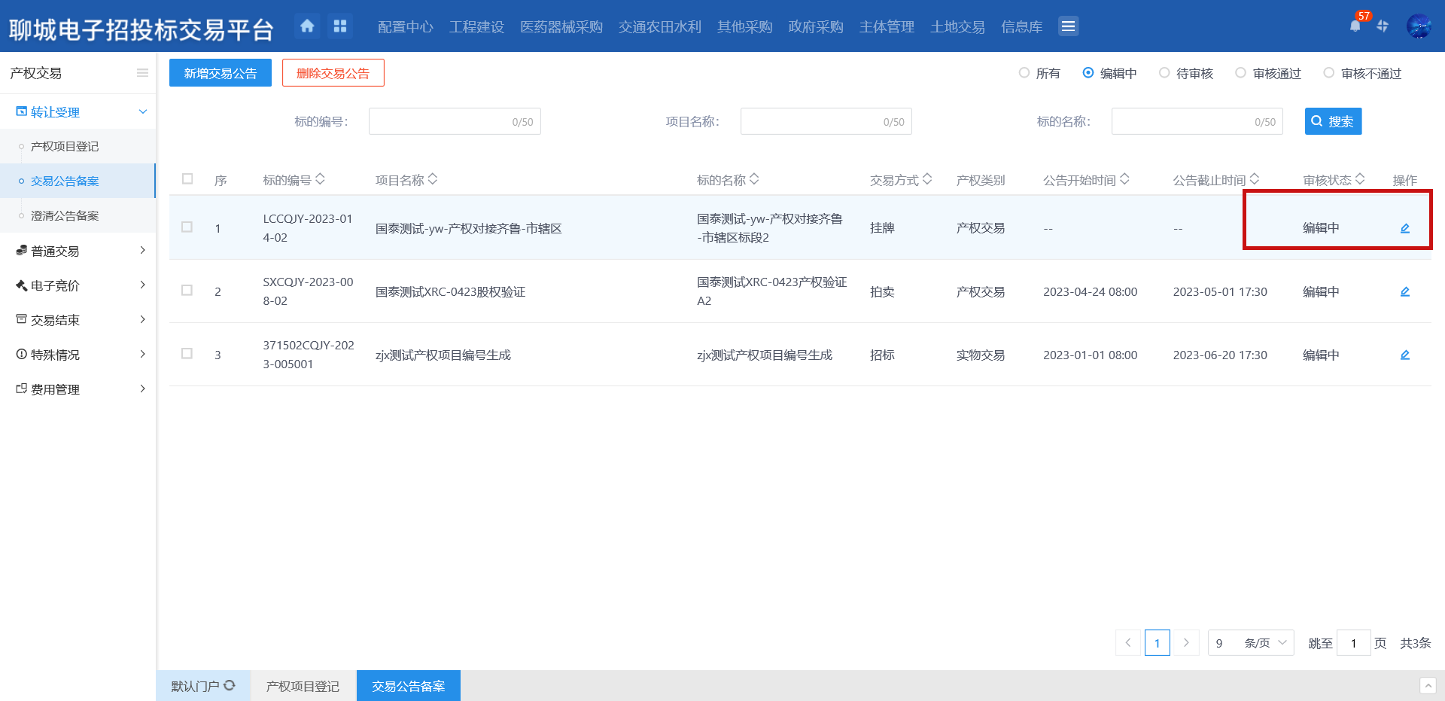
- 拍卖公告备案列表页面上，选中要删除的项目，点击【删除交易公告】按钮，可删除该拍卖公告备案记录。如下图：
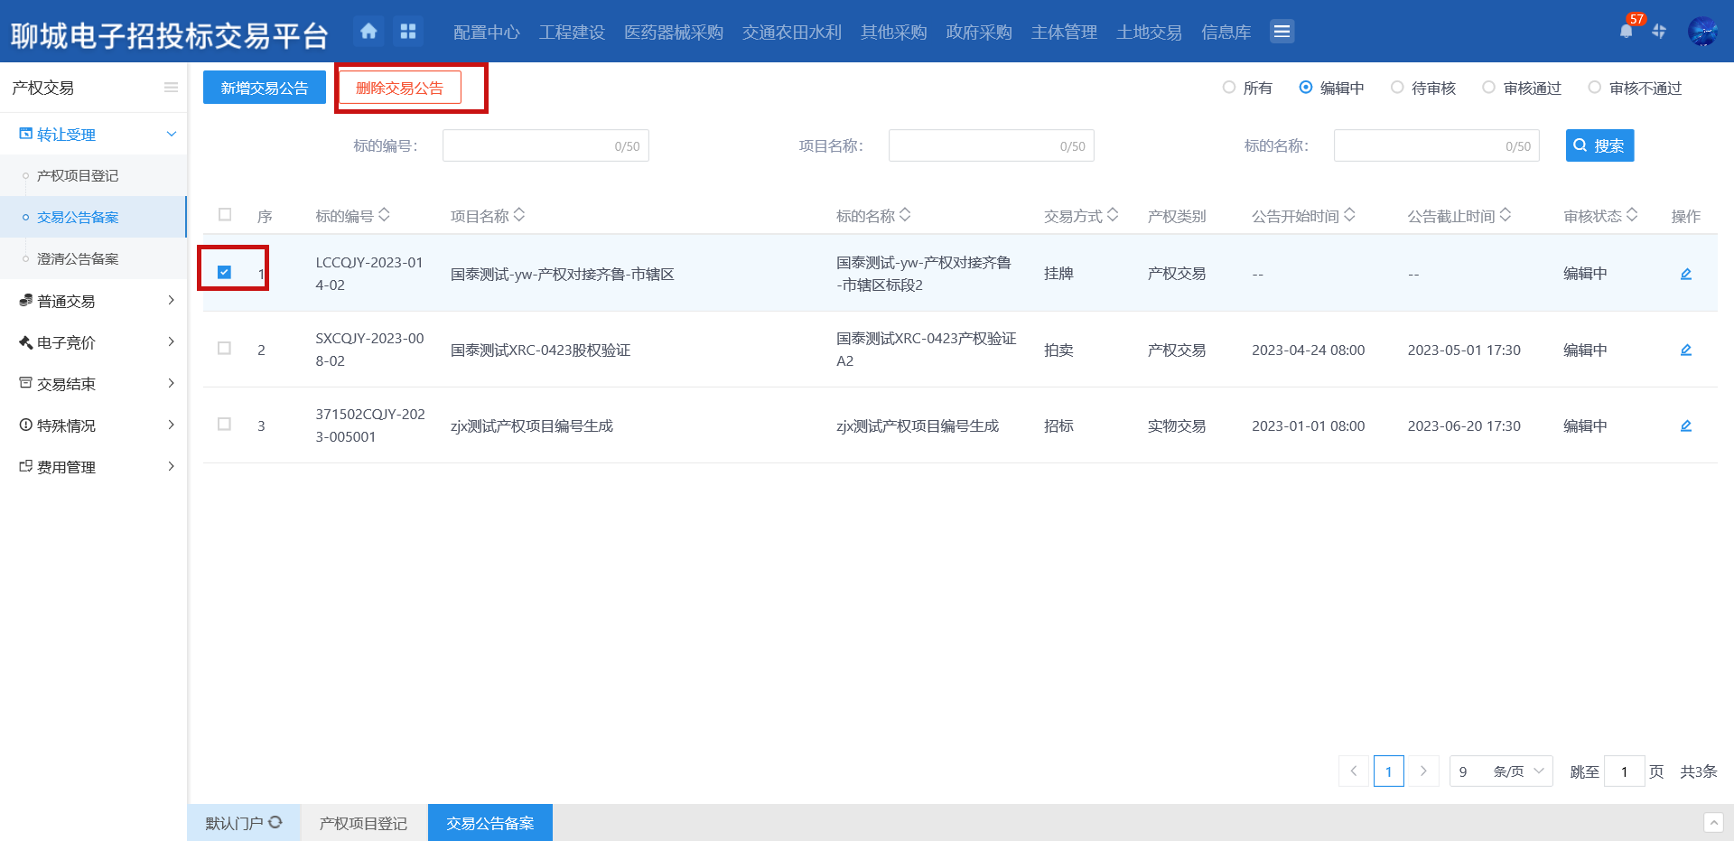
注：只有“编辑中”和“审核不通过”状态下的项目才允许删除。
- 拍卖公告备案列表页面上，点击“编辑中”状态下项目的“操作”按钮，可修改交易公告信息。如下图：
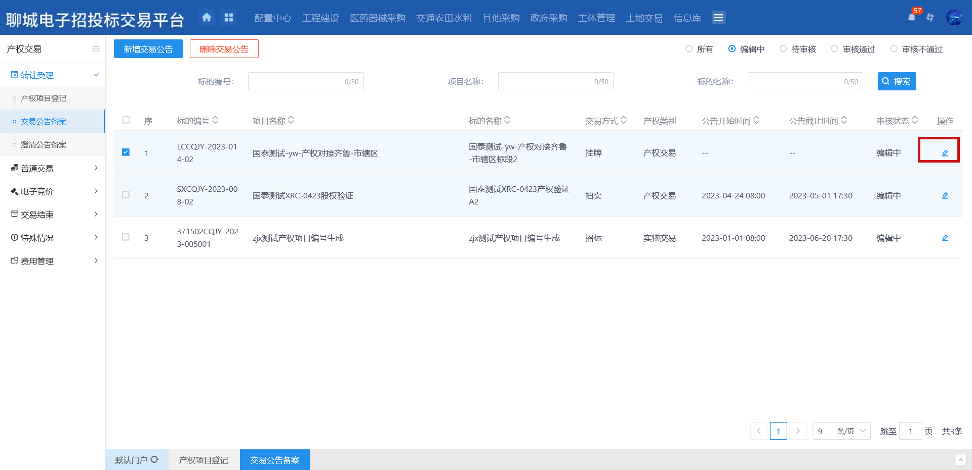
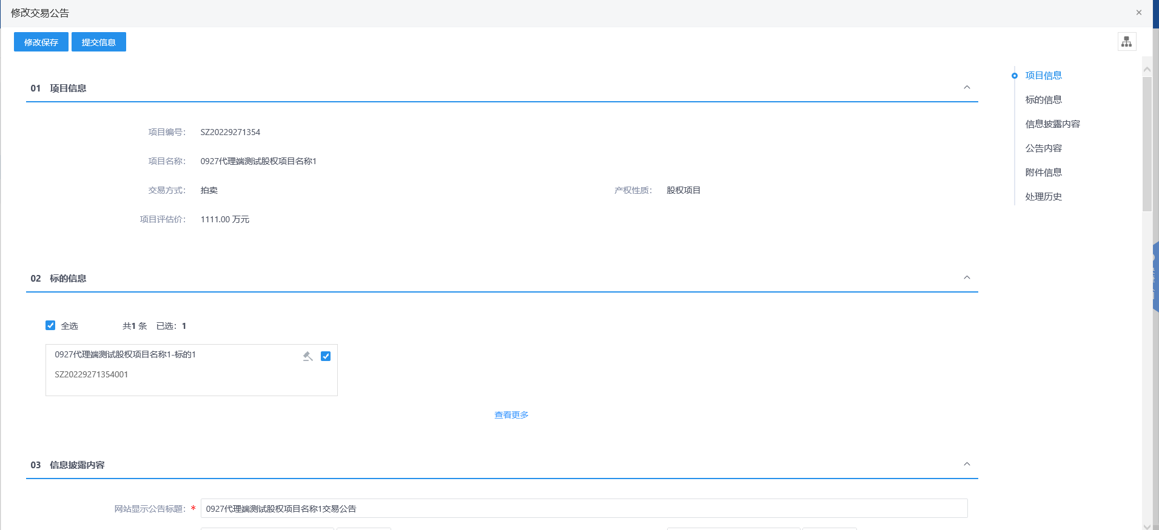
- 点击【提交备案】按钮，意见框输入意见，点击【确认提交】按钮，提交成功，提交中心备案，列表中显示待审核状态记录。如下图：
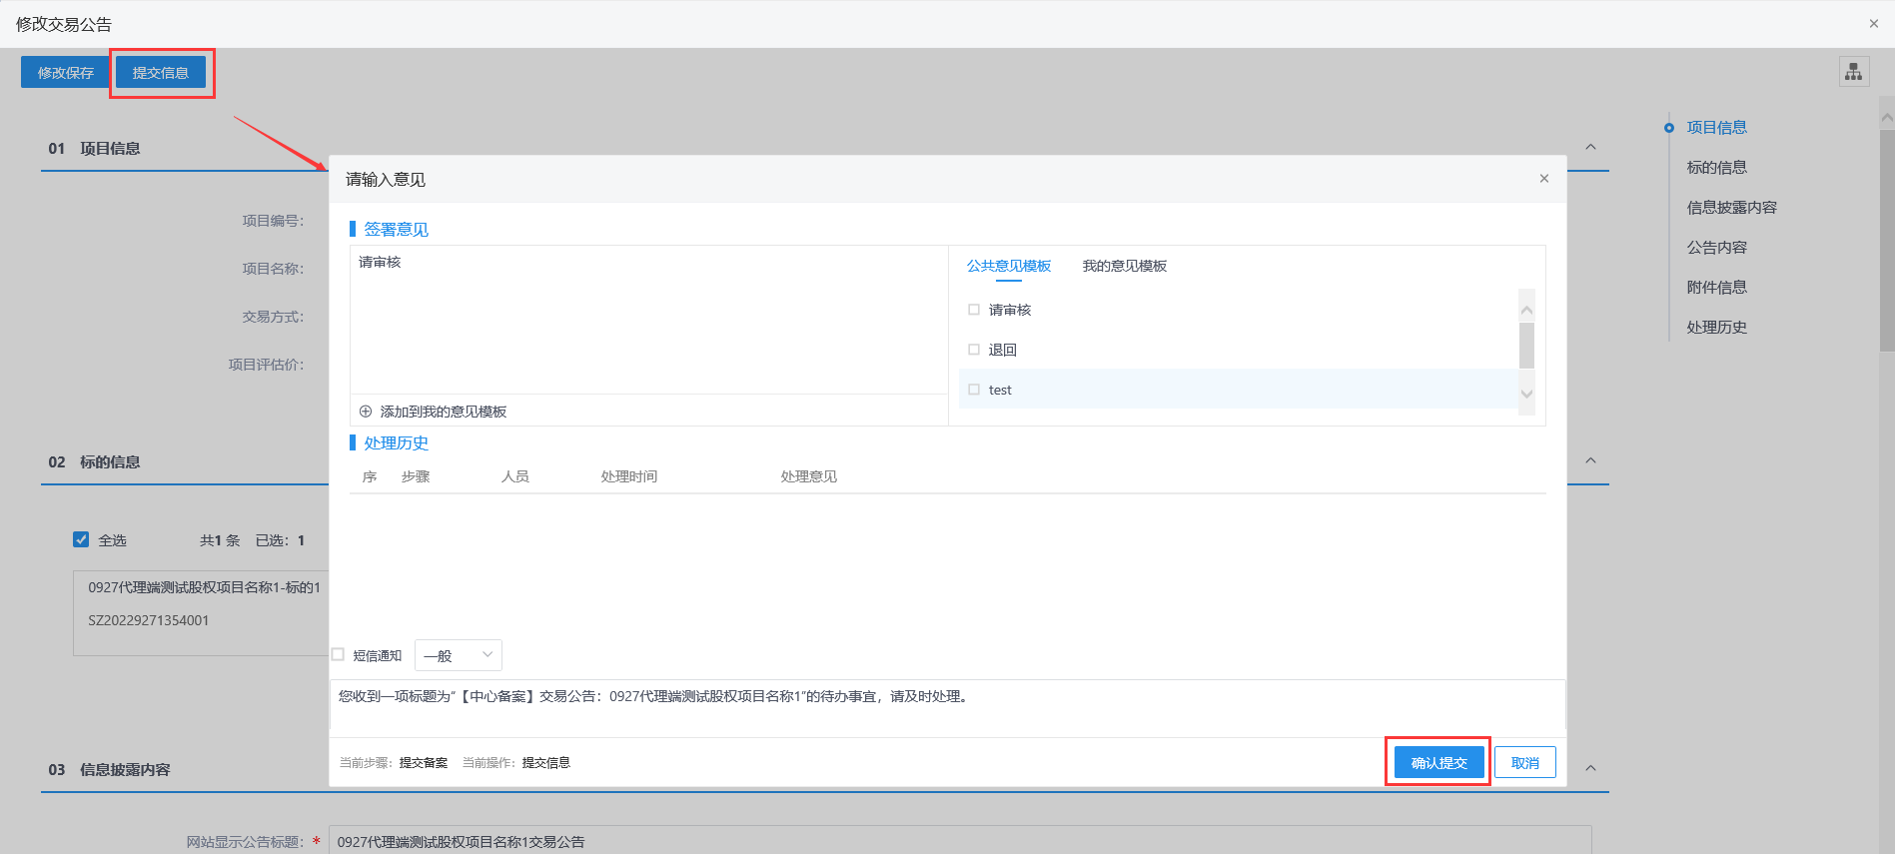
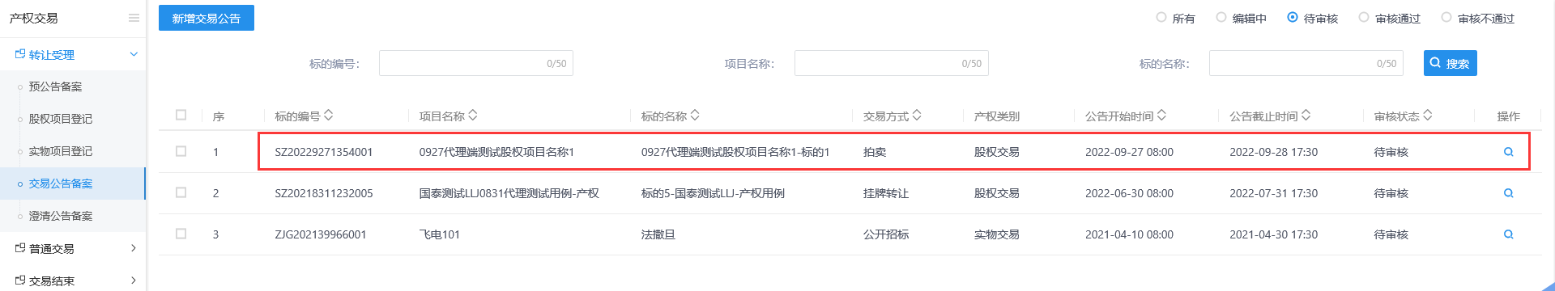
- 提交后交易中心待办事宜和菜单列表中显示待审核记录，支持审核。如下图：
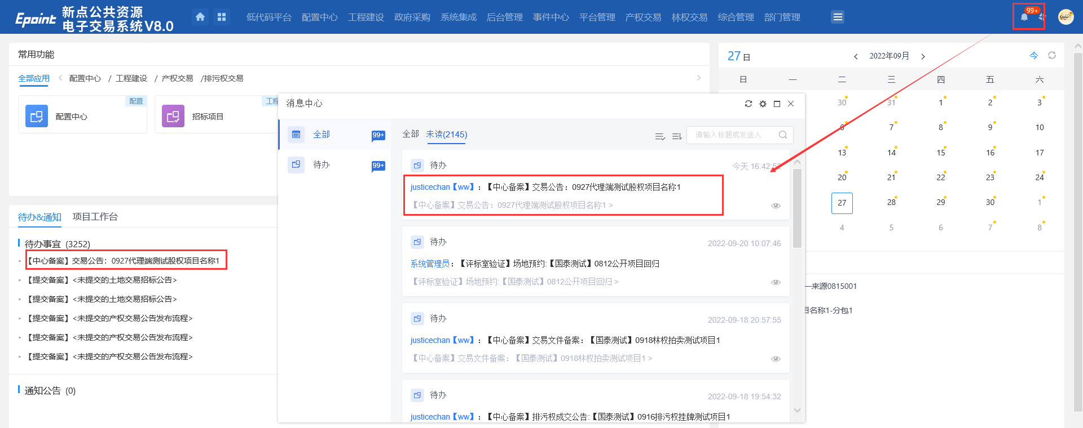
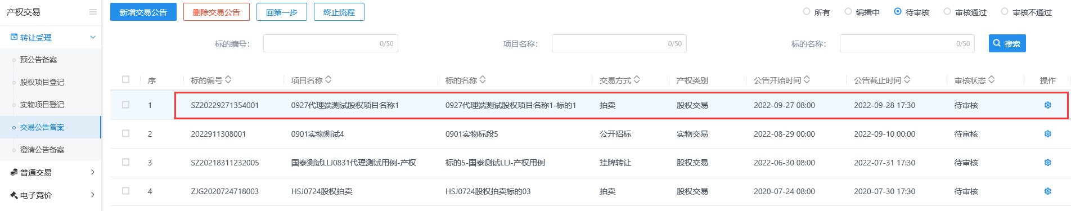
- 点击待办事宜记录或菜单列表页面待审核记录，打开审核页面。如下图：
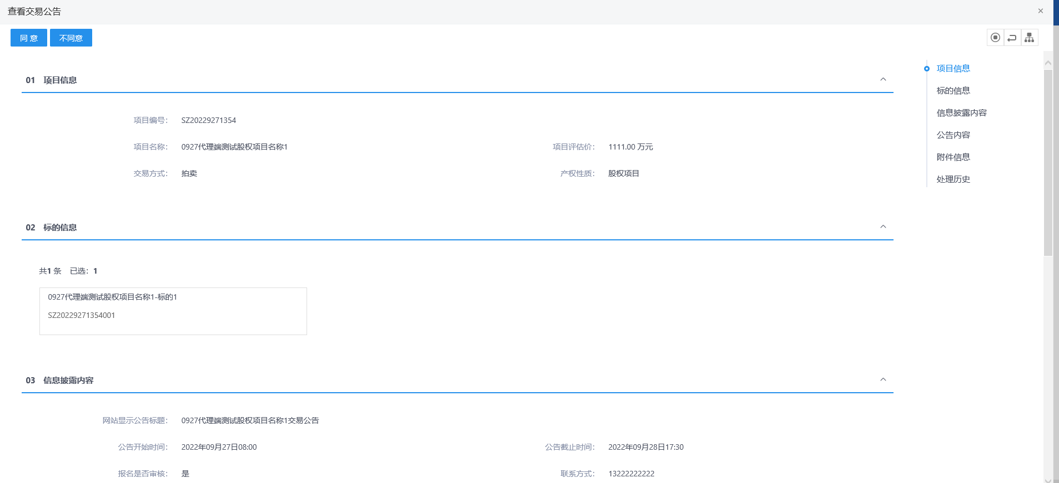
- 审核页面点击【不同意】按钮，意见框输入意见，点击【确认提交】按钮，操作成功，审核退回，退回给提交人，提交人支持修改并重新提交。如下图：
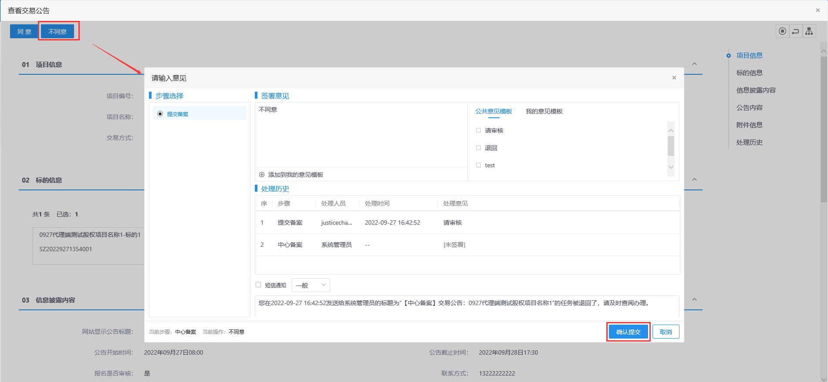
- 审核页面点击【同意】按钮，意见框输入意见，点击【确认提交】按钮，操作成功，审核通过。如下图：
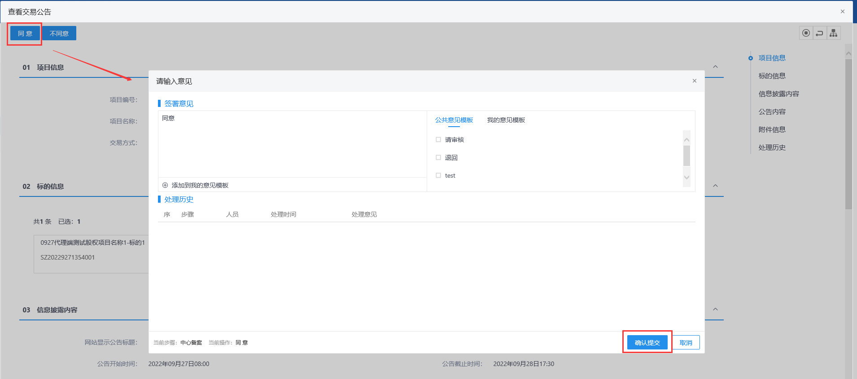
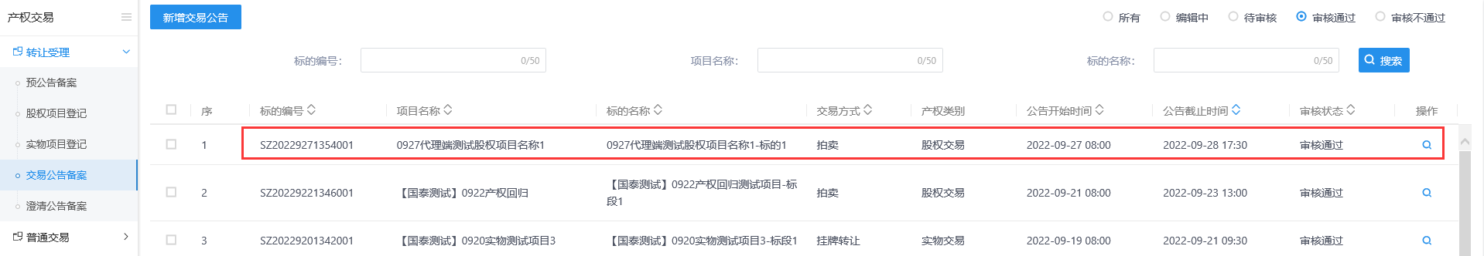

变更公告

前提条件：交易公告备案完毕。
基本功能：编制澄清公告。
操作步骤：
- 点击“默认门户－产权交易”菜单，进入的页面左侧显示产权交易的菜单，点击“转让受理-变更公告”，展示澄清公告备案列表页面。如下图：
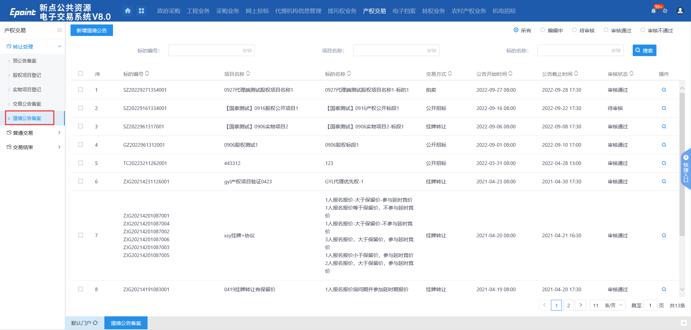
- 点击【新增变更公告】按钮，进入“挑选交易公告”页面，如下图：
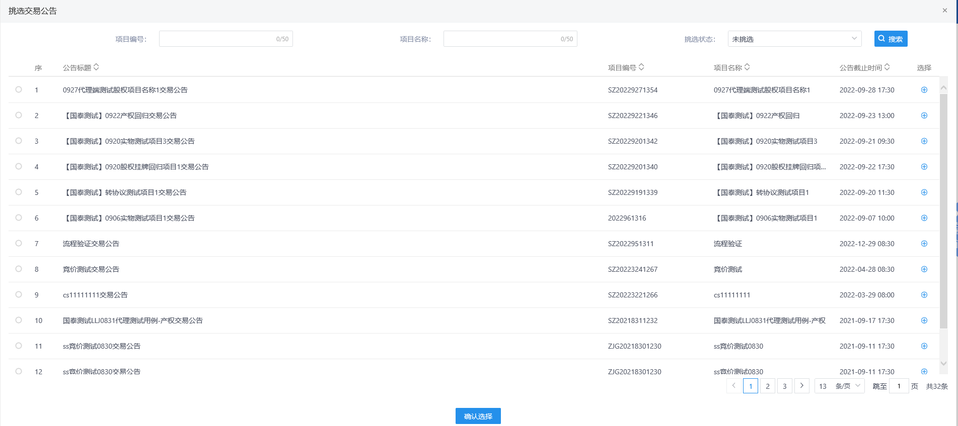
- “挑选拍卖公告”页面选择拍卖公告备案记录，点击【确认选择】按钮，打开“新增拍卖公告”页面。如下图：
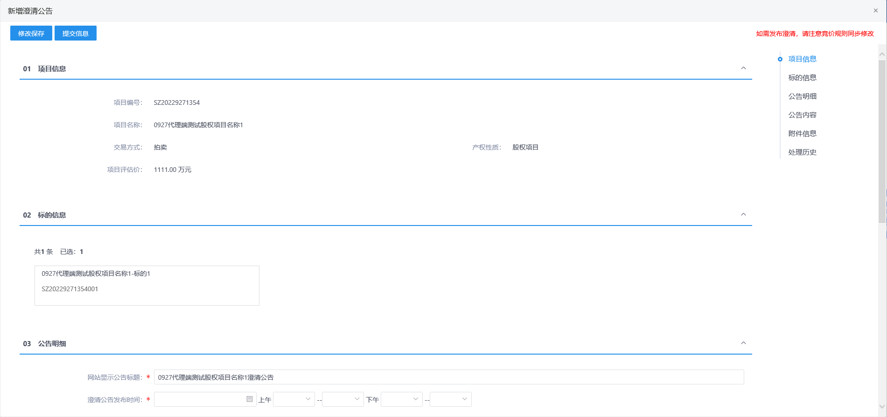
挑选拍卖公告备案记录时，也支持直接点击记录后的选择图标，点击后直接跳转到新增澄清公告页面。
- “新增变更公告”页面，选择变更公告发布时间，输入变更公告内容。如下图：
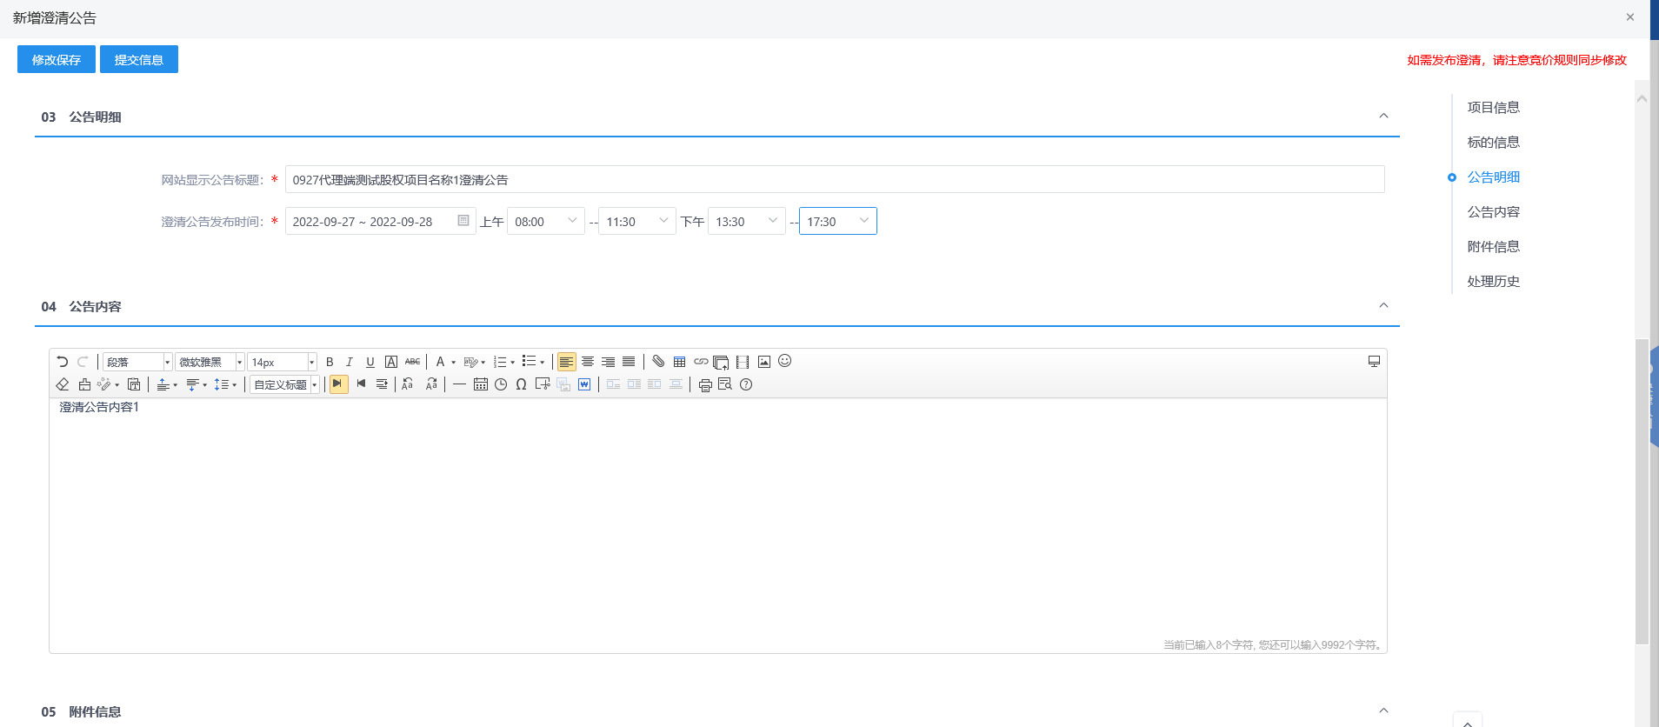
变更公告发布截至时间不能早于公告发布开始时间。
- 附件信息中点击“上传”字样或图标，上传澄清文件附件，如下图：
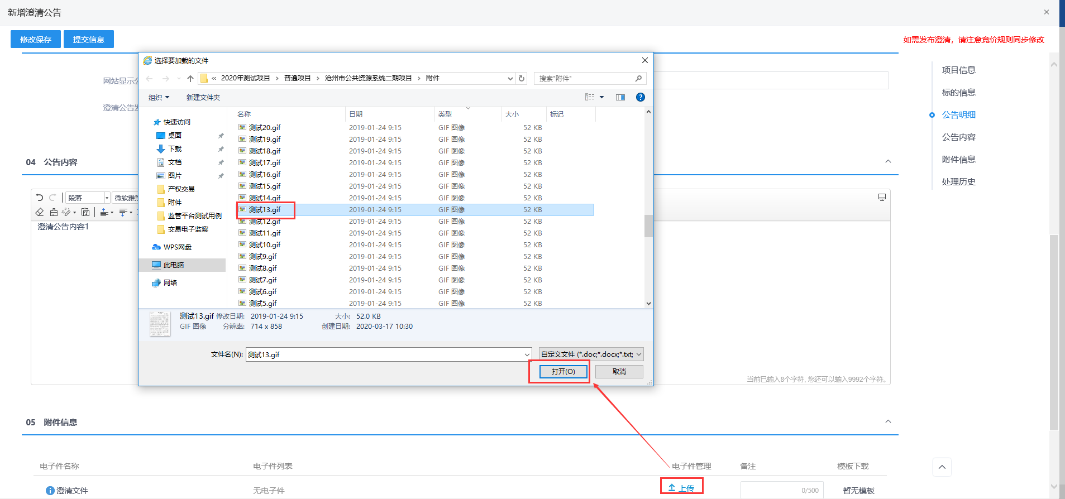
- “新增变更公告”页面，选择澄清公告发布时间，输入澄清公告内容，上传变更文件附件后点击【修改保存】，保存成功，列表中增加一条编辑中的记录。如下图：
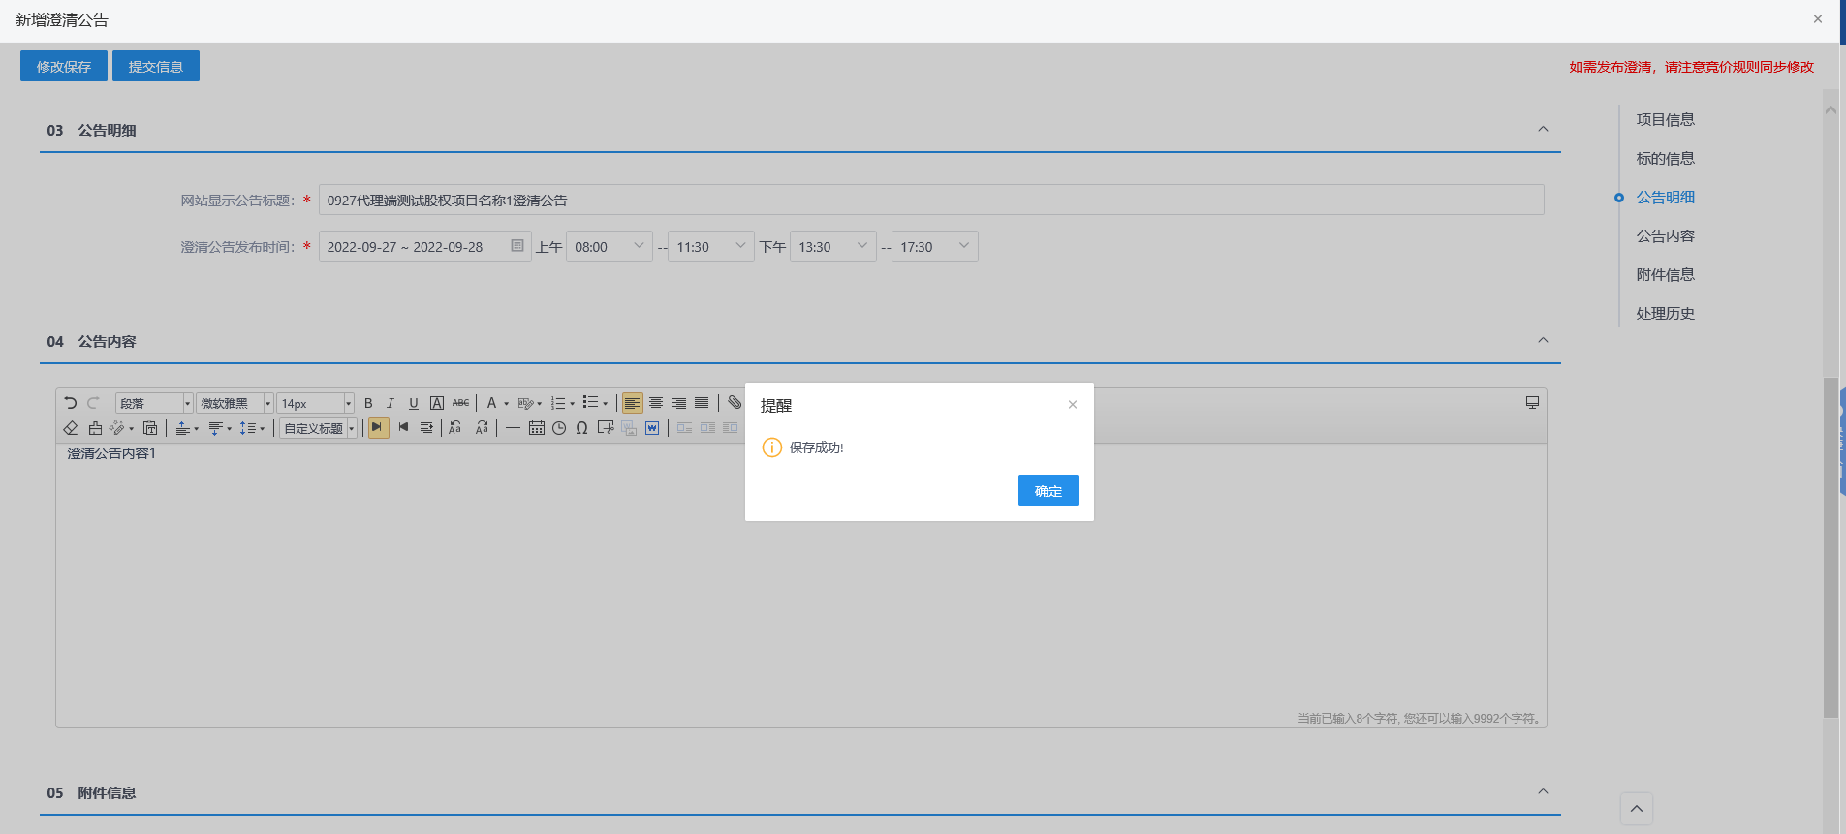
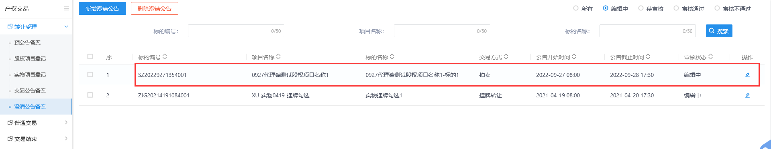
- 变更公告案列表页面上，选中要删除的项目，点击【删除变更公告】按钮，可删除变更公告案记录。如下图：
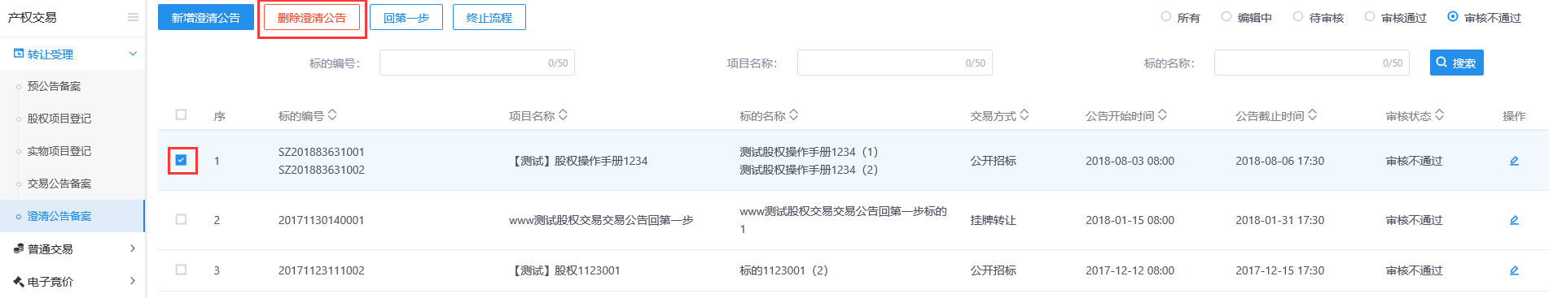
注：只有“编辑中”和“审核不通过”状态下的项目才允许删除。
- 变更公告案列表页面上，点击“编辑中”状态下项目的“操作”按钮，可修改拍卖公告信息。如下图：
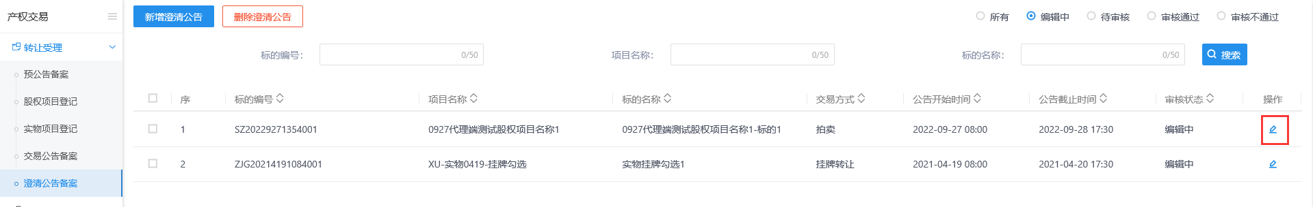
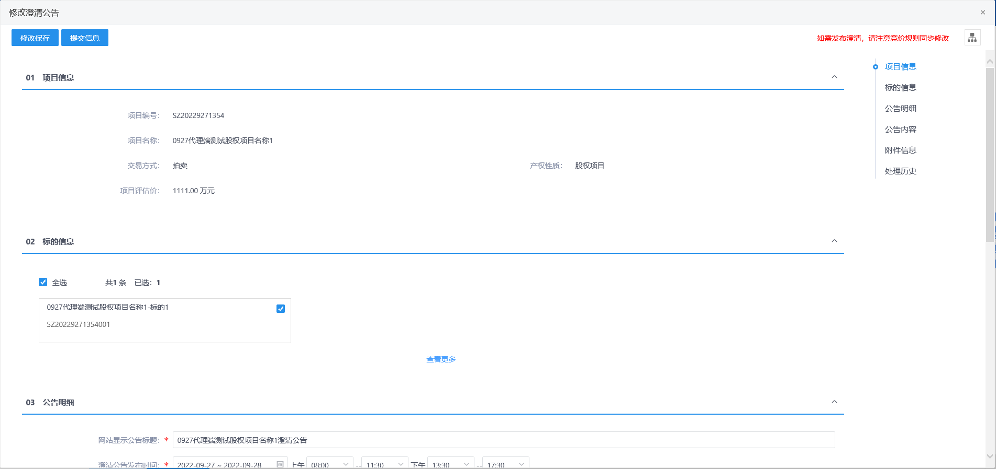
- 点击【提交信息】按钮，弹出“请输入意见”框，输入意见后点击【确认提交】按钮，提交成功，提交中心备案，列表中显示待审核状态记录。如下图：
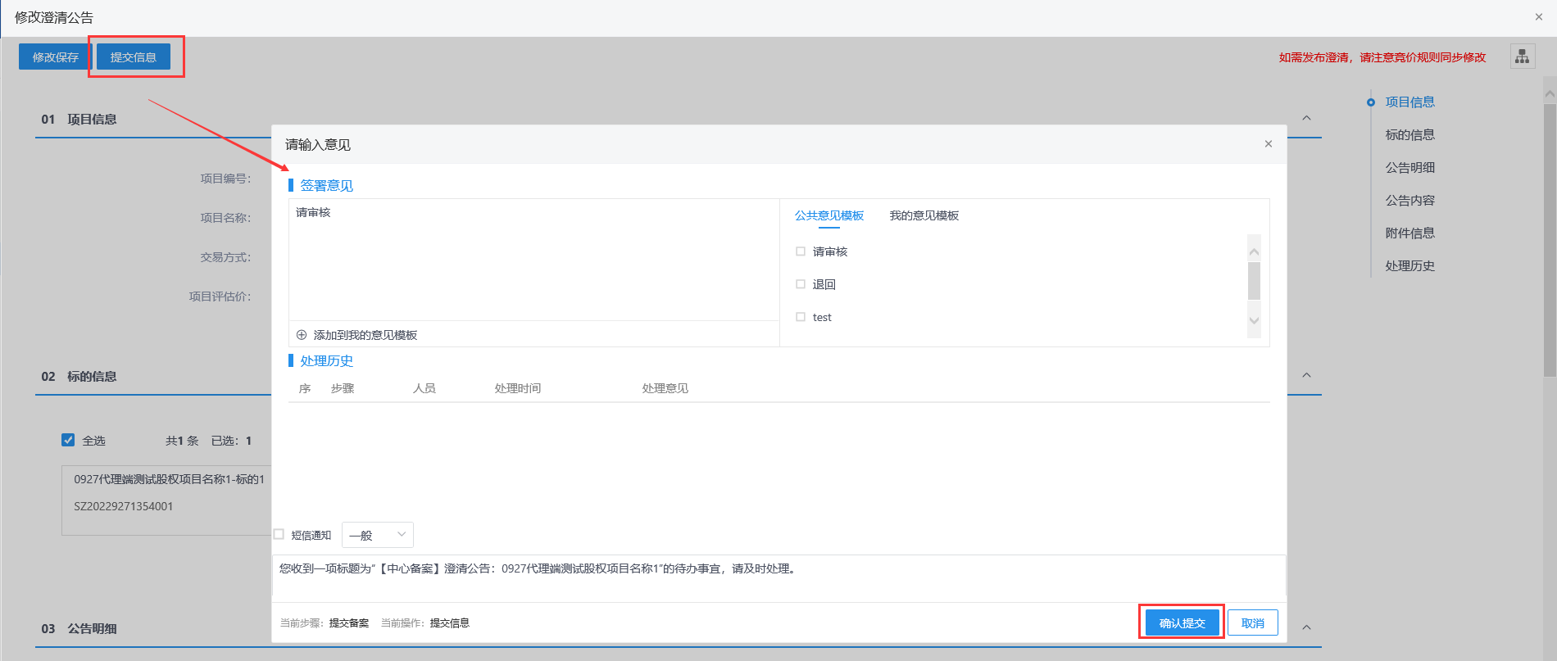
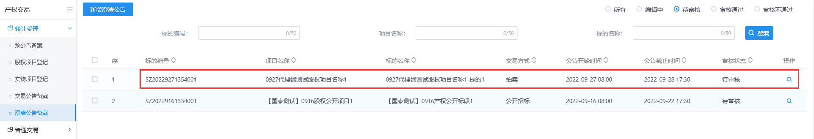
- 提交后交易中心待办事宜和菜单列表中显示待审核记录，支持审核。如下图：
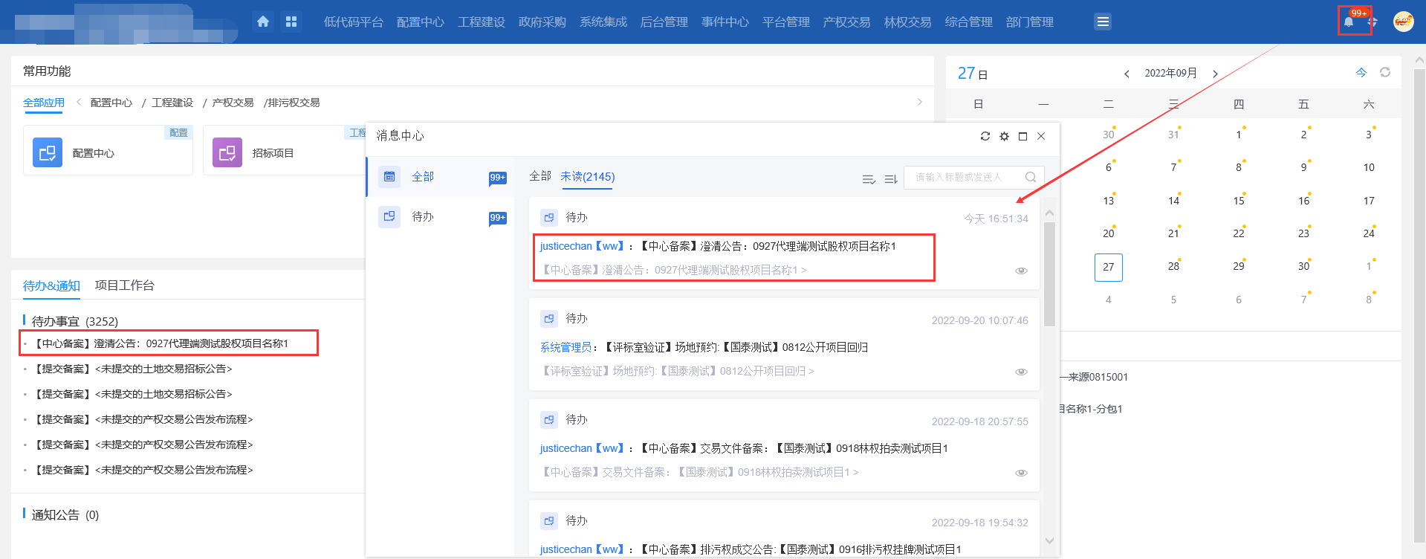
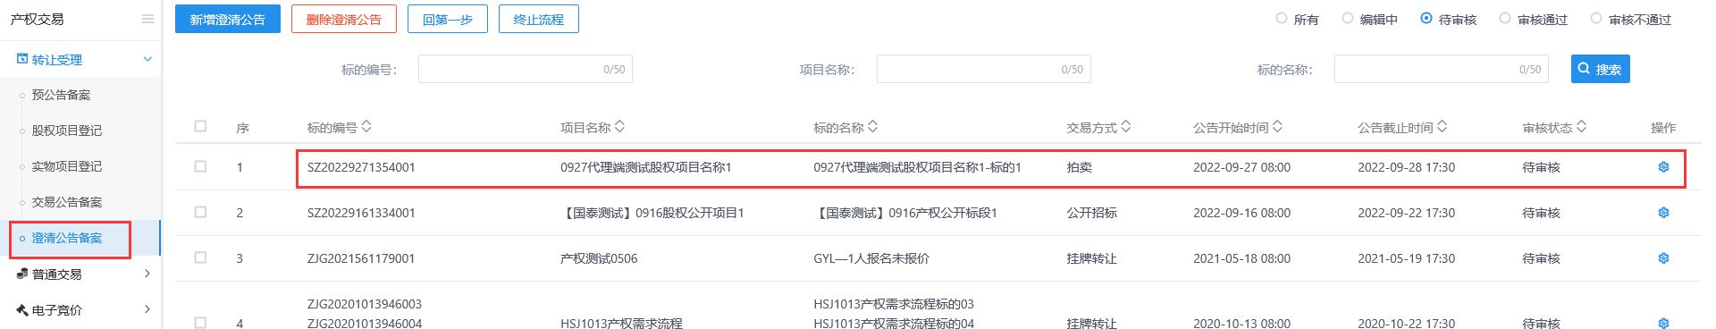
- 点击待办事宜记录或菜单列表页面待审核记录，打开审核页面。如下图：
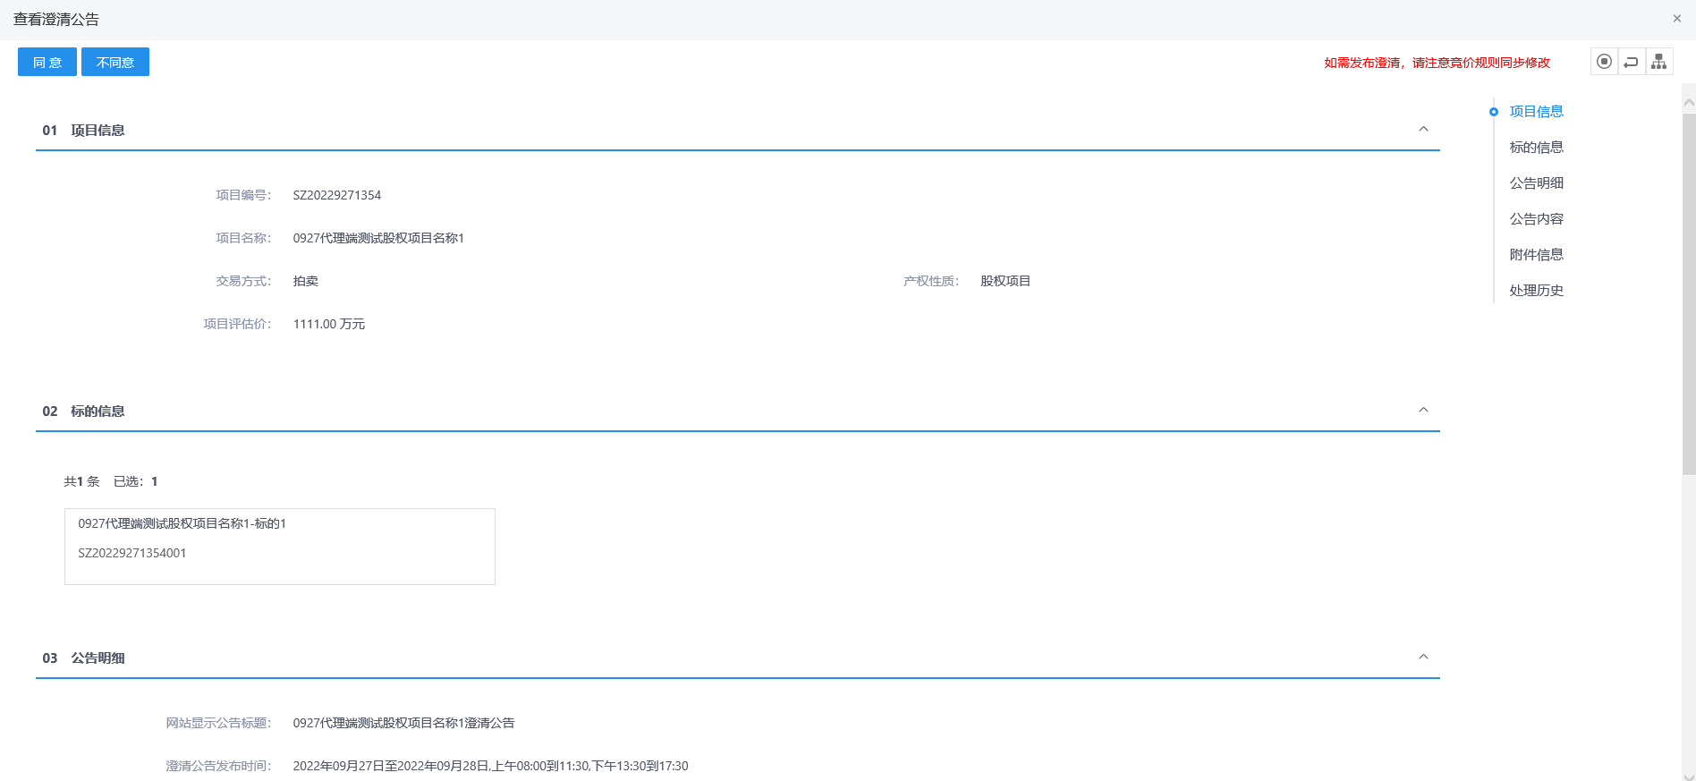
- 审核页面点击【不同意】按钮，意见框输入意见，点击【确认提交】按钮，操作成功，审核退回，退回给提交人，提交人支持修改并重新提交。如下图：
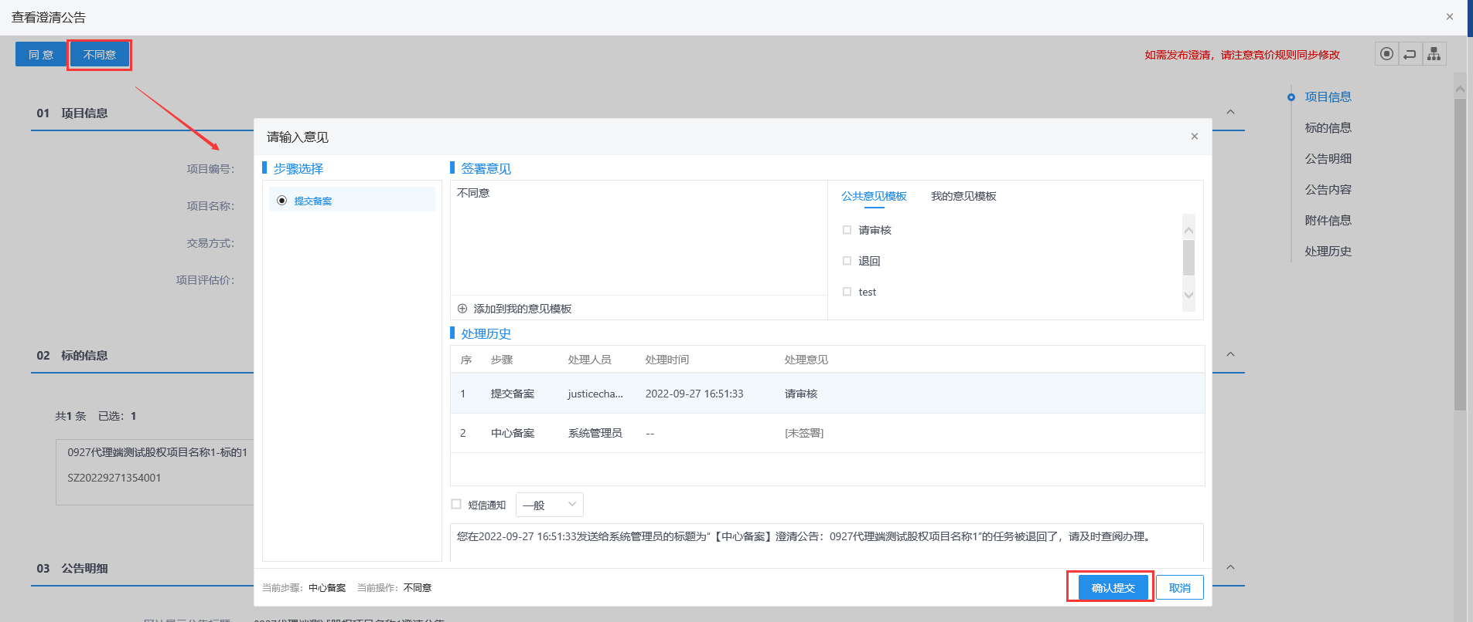
- 审核页面点击【同意】按钮，意见框输入意见，点击【确认提交】按钮，操作成功，审核通过。如下图：
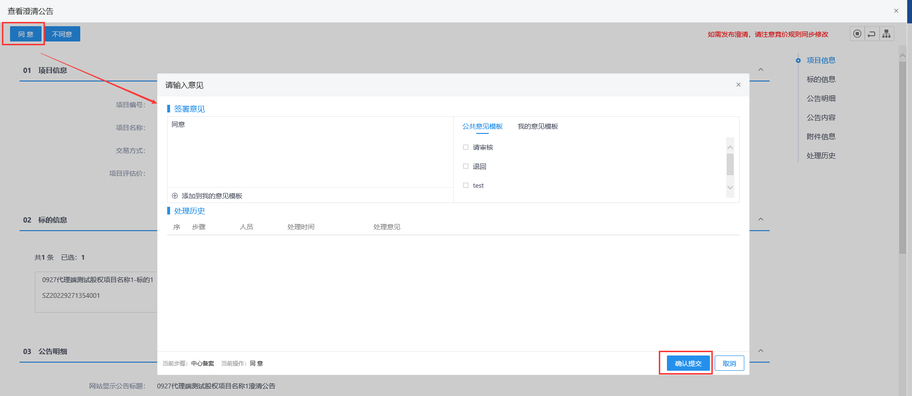
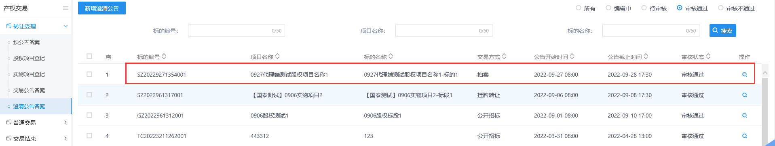
注：目前产权交易澄清公告只可新增一次。

交易场地预约
前提条件：无
基本功能：编制交易场地预约。
操作步骤：
- 点击“默认门户－产权交易”菜单，进入的页面左侧显示产权交易的菜单，点击“普通交易-交易场地预约”，展示交易场地预约列表页面。如下图：
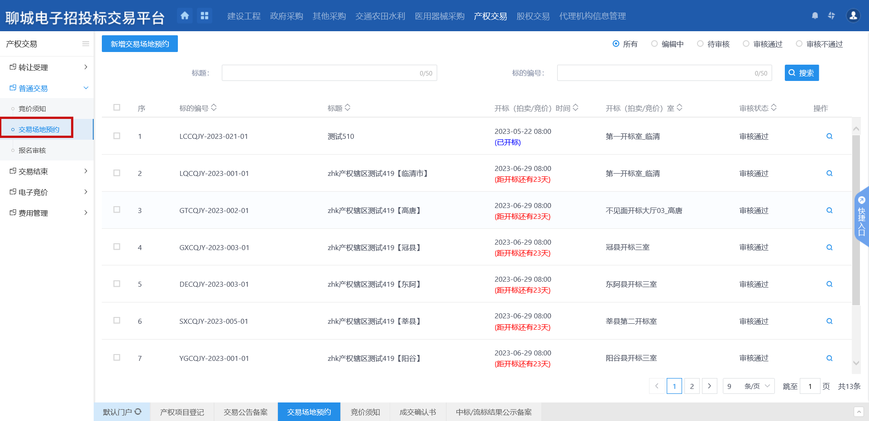
- 点击【新增交易场地预约】按钮，进入“标的选择”页面，如下图：
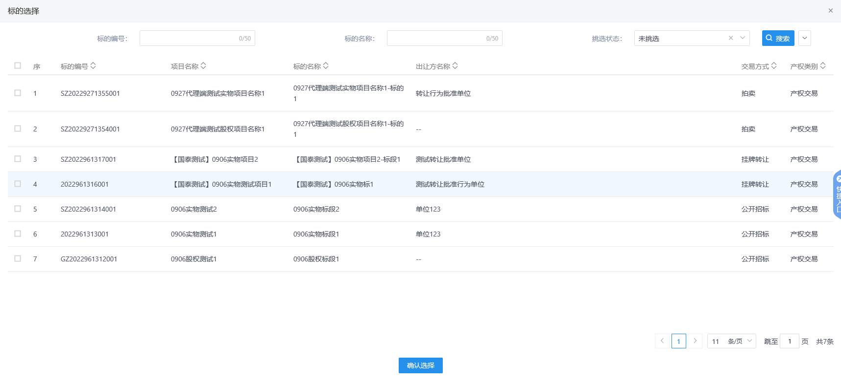
- “标的选择”页面选择标的记录，点击【确认选择】按钮，打开“交易场地预约”页面。如下图：
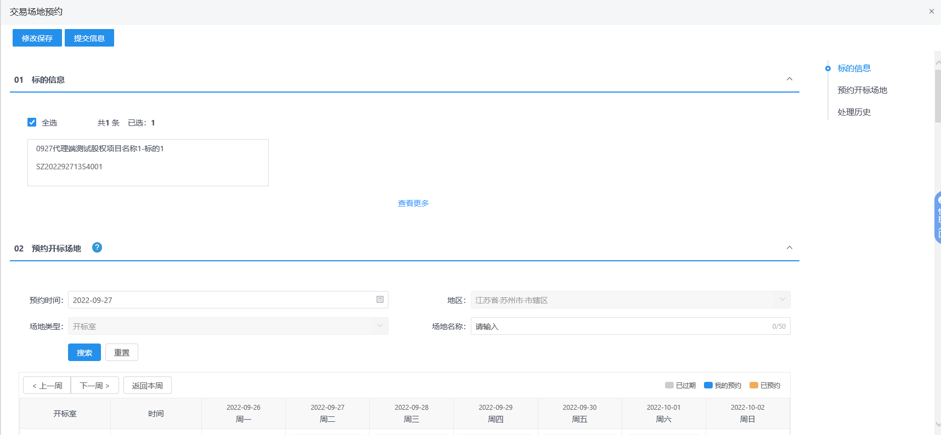
- “交易场地预约”页面，选择场地时间，点击对应时间位置，弹出时间段选择框，选择时间，点击【确认】按钮，完成场地设置，如下图：
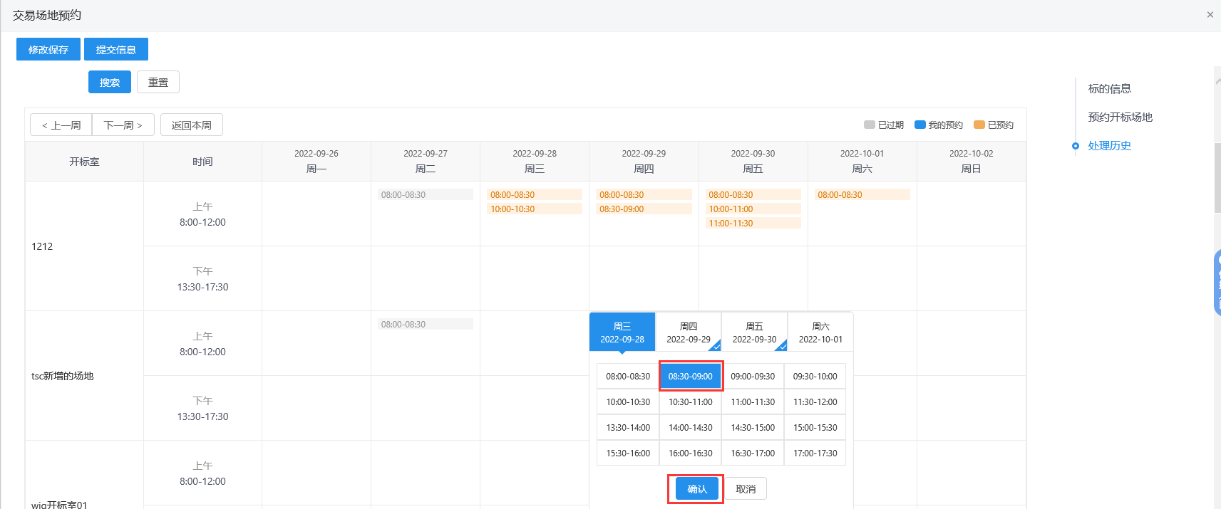
注：
①场地使用信息可以看到所有已预约的场地使用情况。
②只能选择当前时间以后的时间，已预约场地的标的不可再次预约。
③场地预约时间不能早于公告截止时间。
- “交易场地预约”页面，选择场地时间后，点击【修改保存】按钮，保存成功，列表中增加一条编辑中的场地预约记录。如下图：
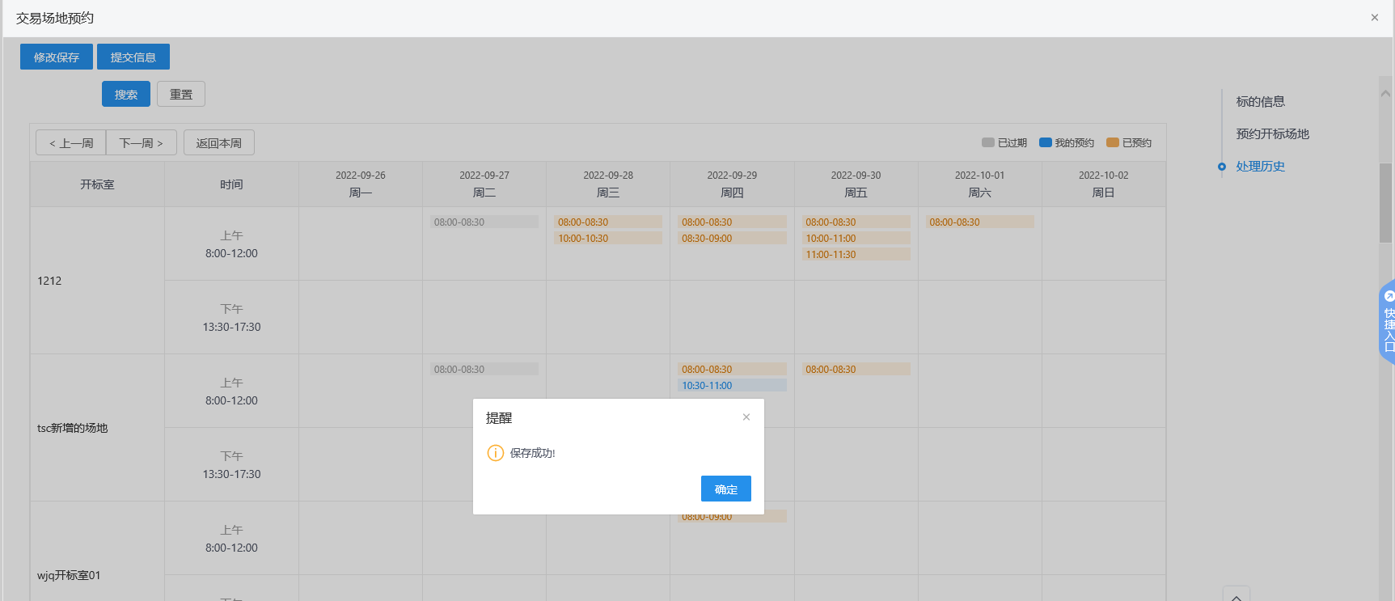
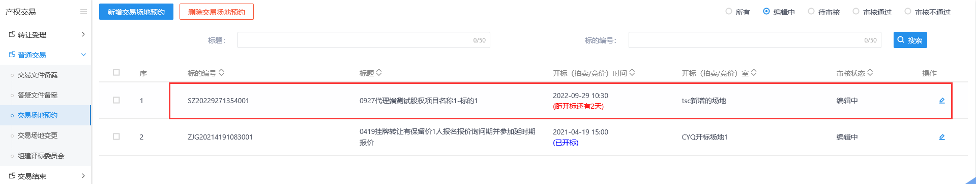
- 交易场地预约列表页面上，选中要删除的项目，点击【删除交易场地预约】按钮，可删除交易场地预约记录。如下图：
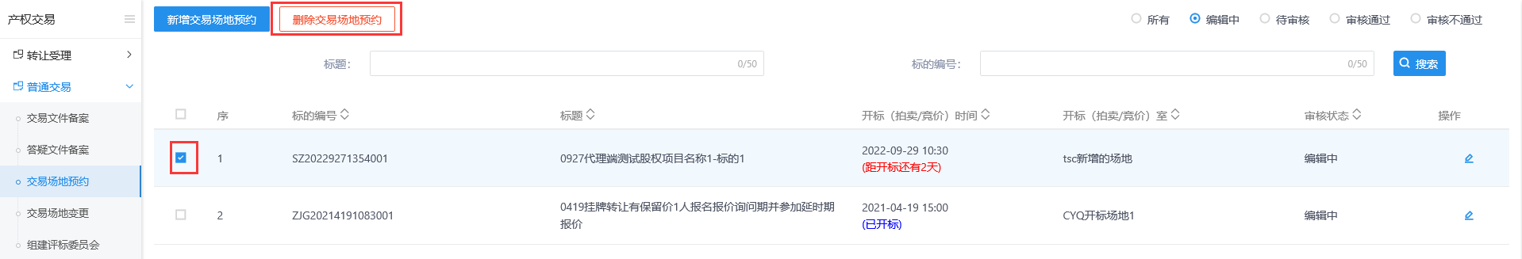
注：只有“编辑中”和“审核不通过”状态下的项目才允许删除。
- 交易场地预约列表页面上，点击“编辑中”状态下项目的“操作”按钮，可修改交易场地预约信息。如下图：
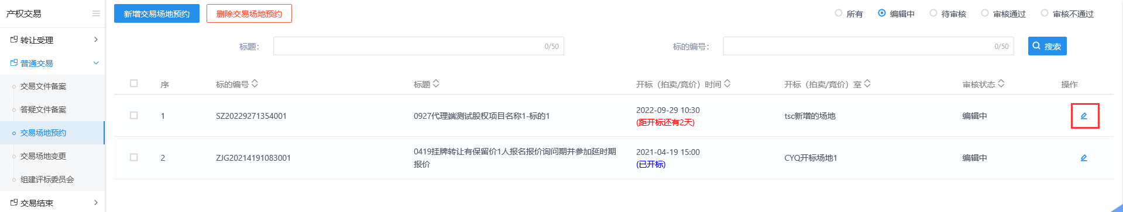
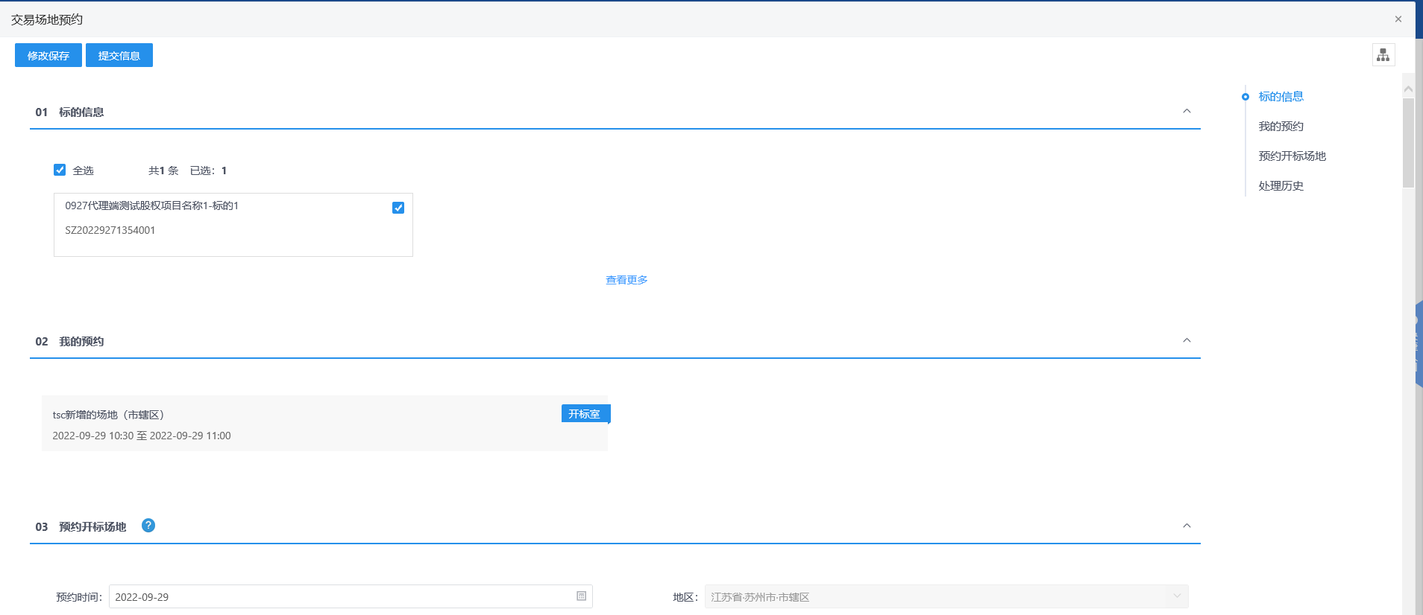
- 点击【提交信息】按钮，弹出“请输入意见”框，输入意见后点击【确认提交】按钮，提交成功，提交中心审核，列表中显示待审核状态记录。如下图：
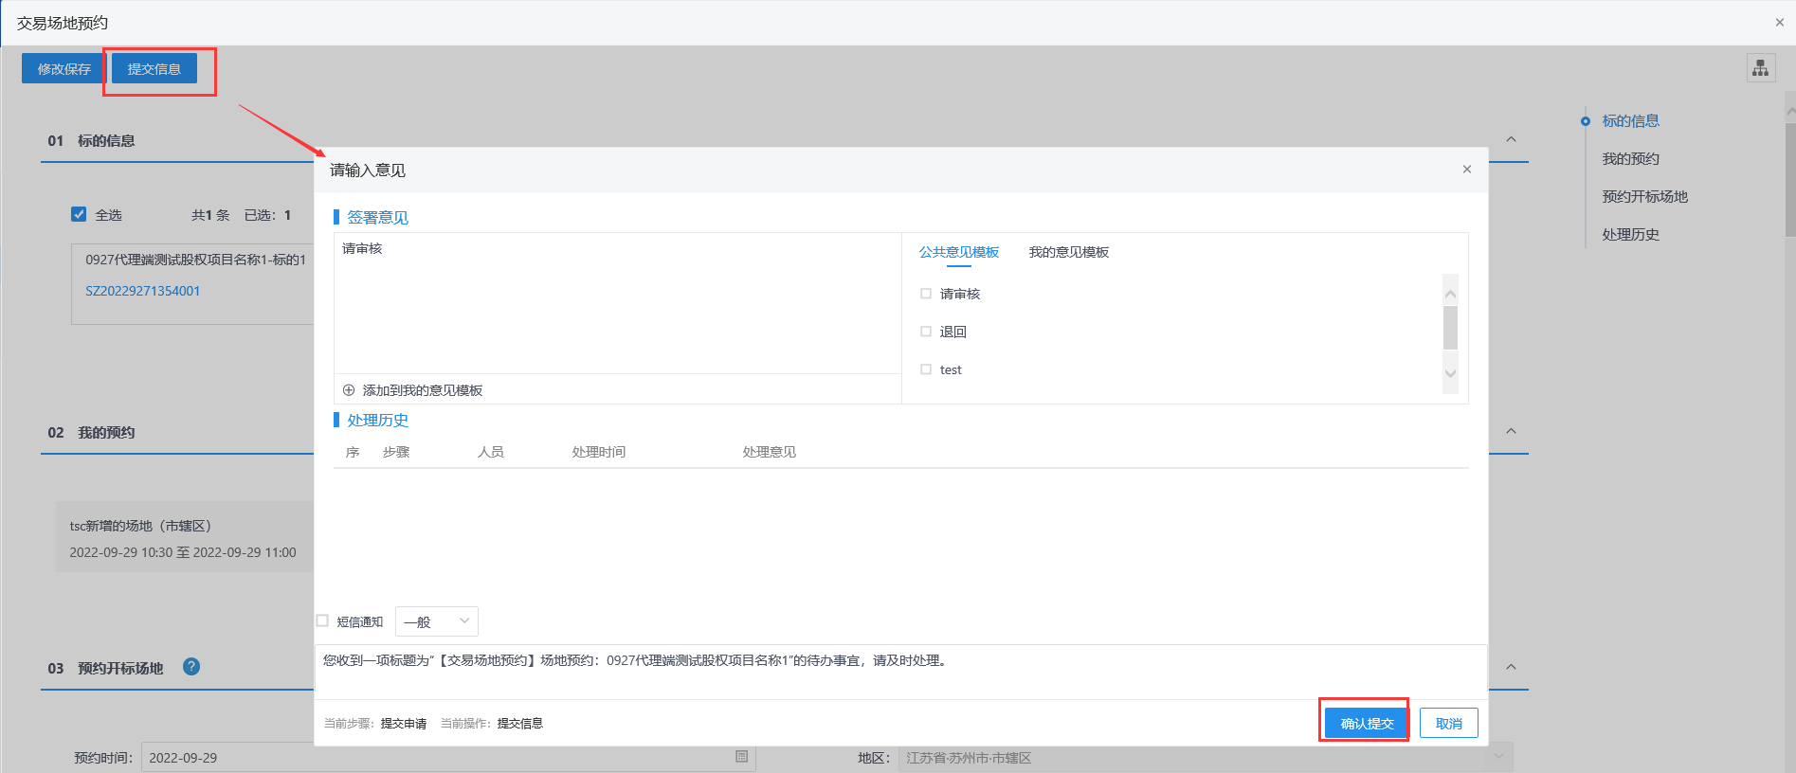
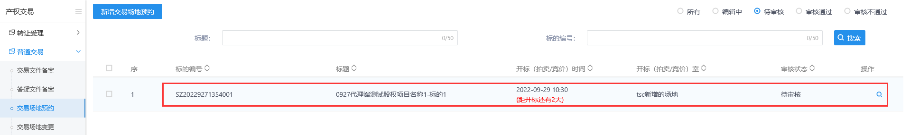
- 提交后交易中心待办事宜和菜单列表中显示待审核记录，支持审核。如下图：
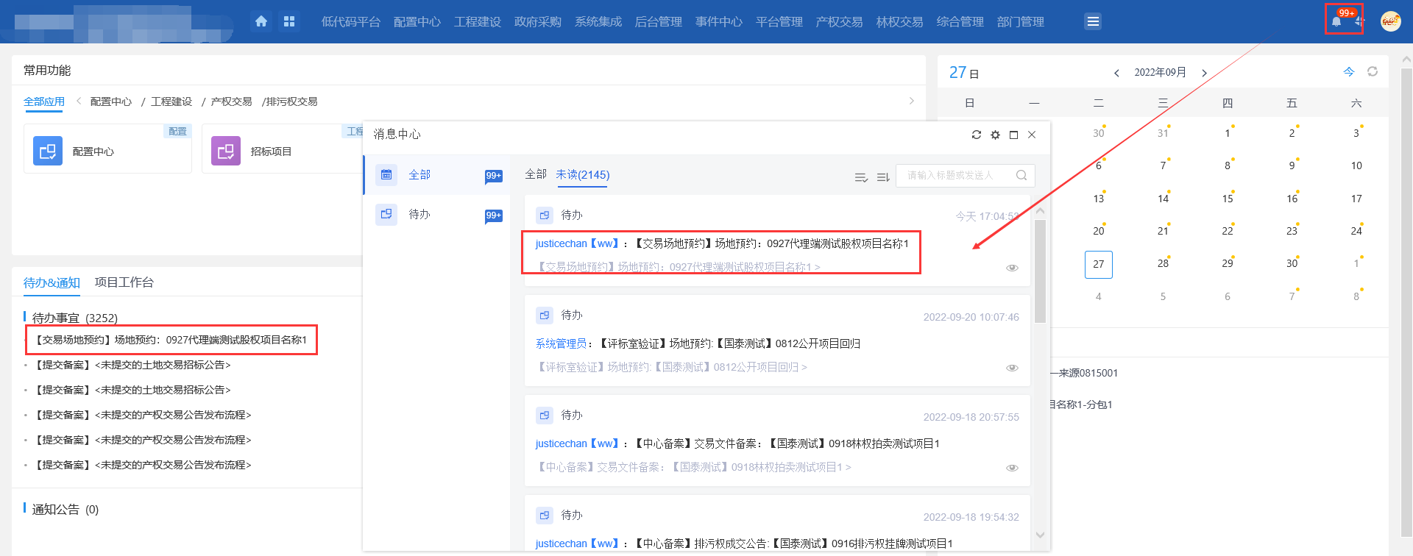
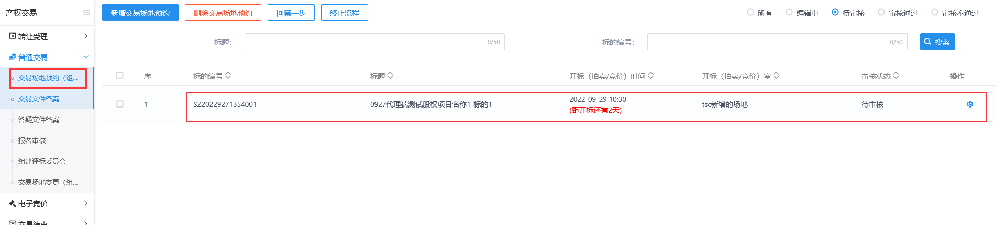
- 点击待办事宜记录或菜单列表页面待审核记录，打开审核页面。如下图：
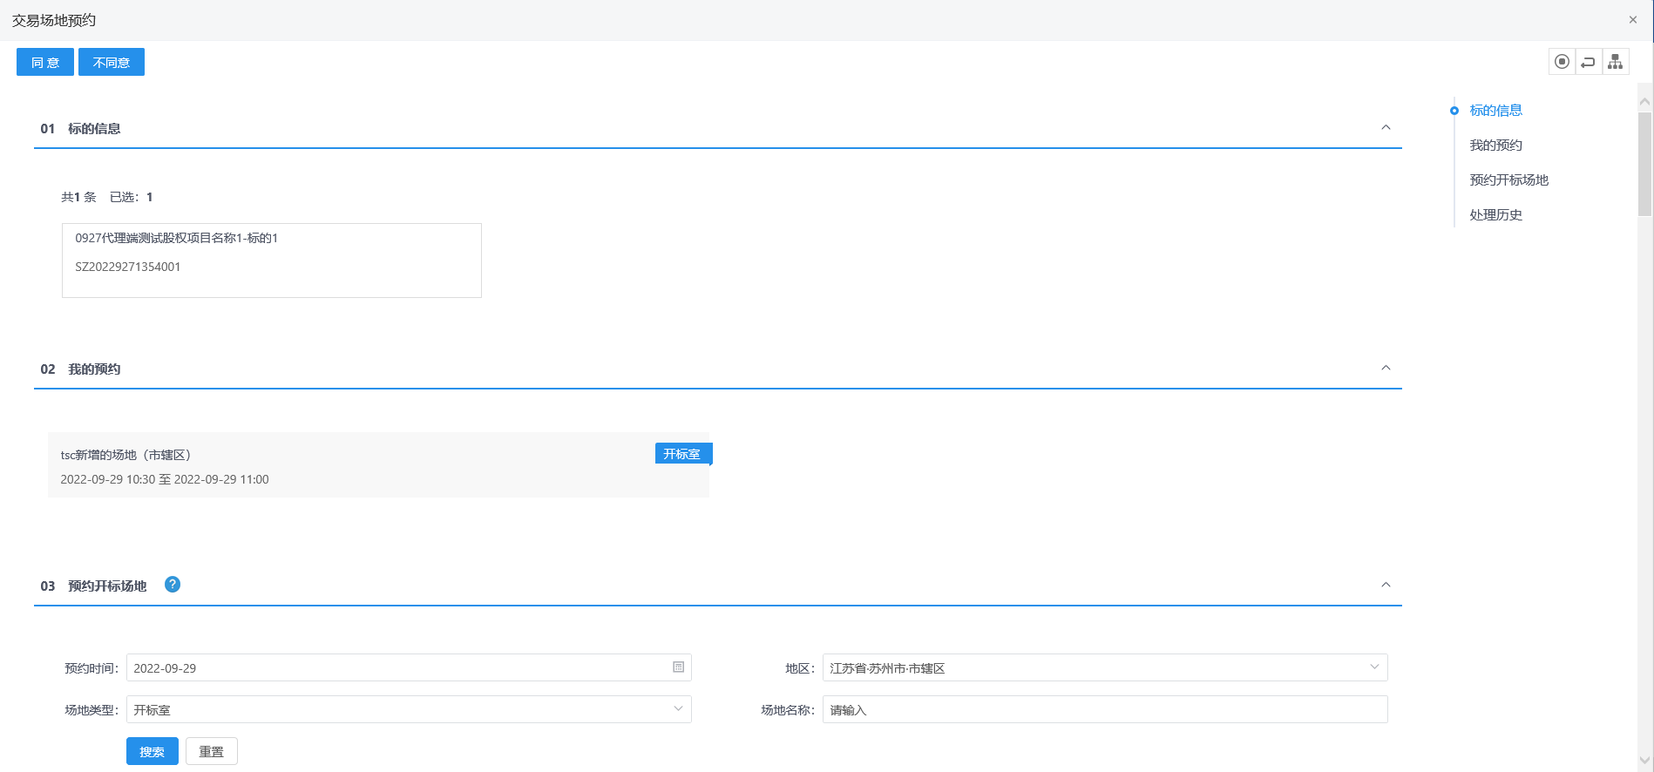
- 审核页面点击【不同意】按钮，意见框输入意见，点击【确认提交】按钮，操作成功，审核退回，退回给提交人，提交人支持修改并重新提交。如下图：
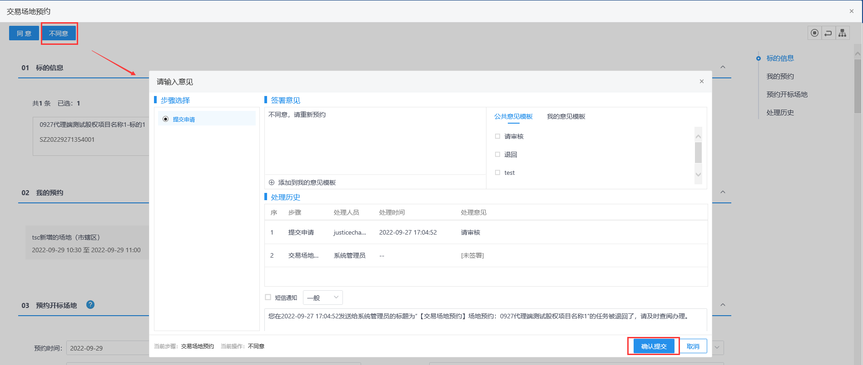
- 审核页面点击【同意】按钮，意见框输入意见，点击【确认提交】按钮，操作成功，审核通过。如下图：
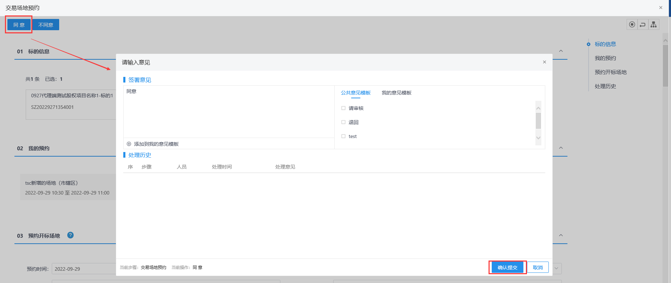
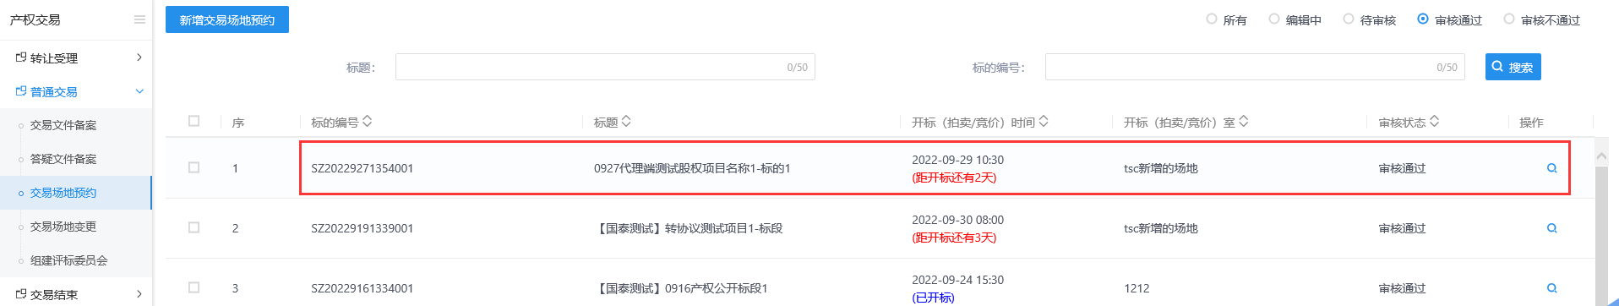

交易结束

结果公示备案
前提条件：
新增项目成功，及满足以下几种情况中的一种：
①交易方式为公开招标、拍卖（拍卖标的未设置过竞价规则）的标的；
②拍卖的标的已竞价结束，且已同步竞价结果；
③挂牌转让的标的已同步竞价结果，或挂牌转让的标的勾选了协议转让，且报名单位少于2家。
基本功能：新增中标公示备案。
操作步骤：
- 点击“默认门户－产权交易”菜单，进入的页面左侧显示产权交易的菜单，点击“交易结束-结果公示备案”，展示结果公示备案列表页面。如下图：
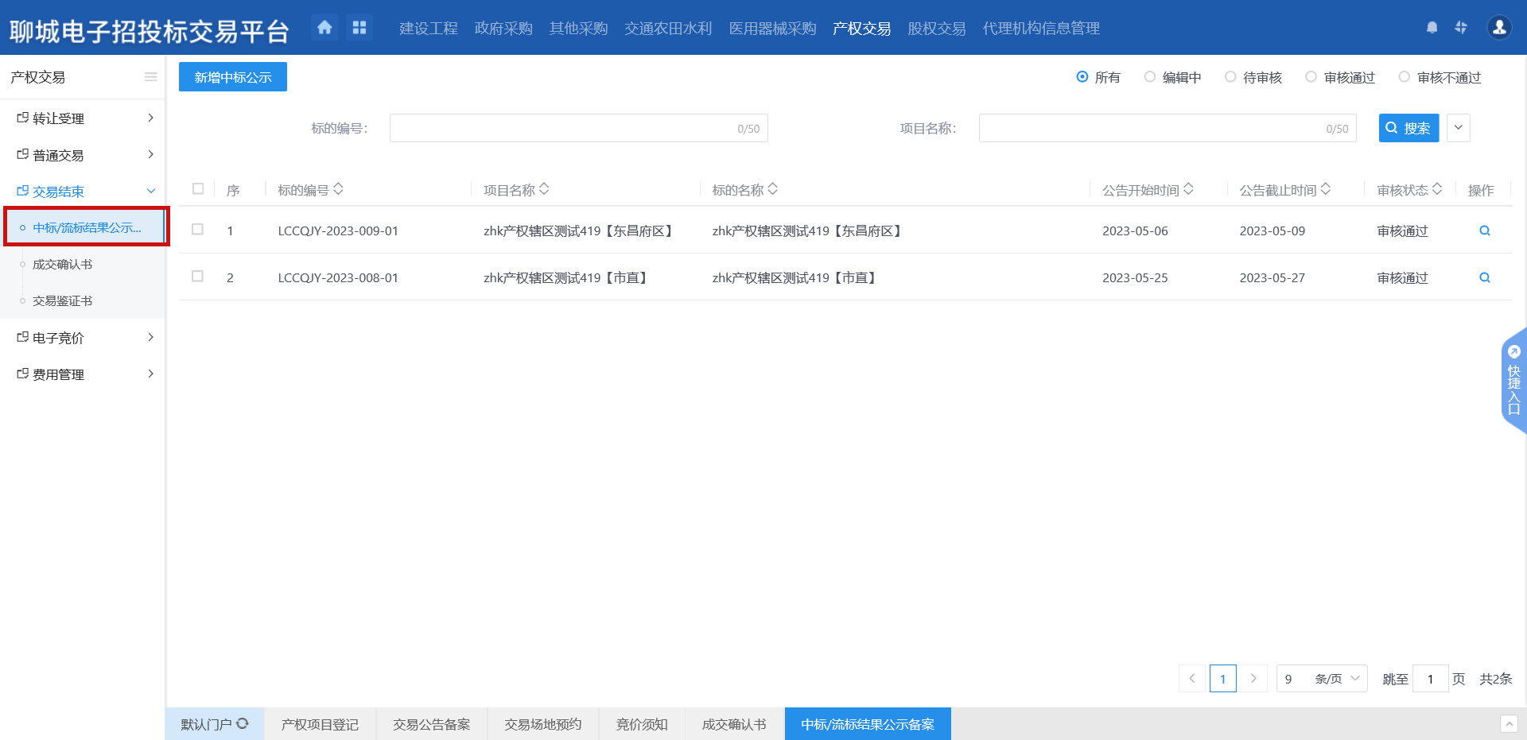
- 点击【新增结果公示备案】按钮，进入“挑选标段（包）”页面，如下图：
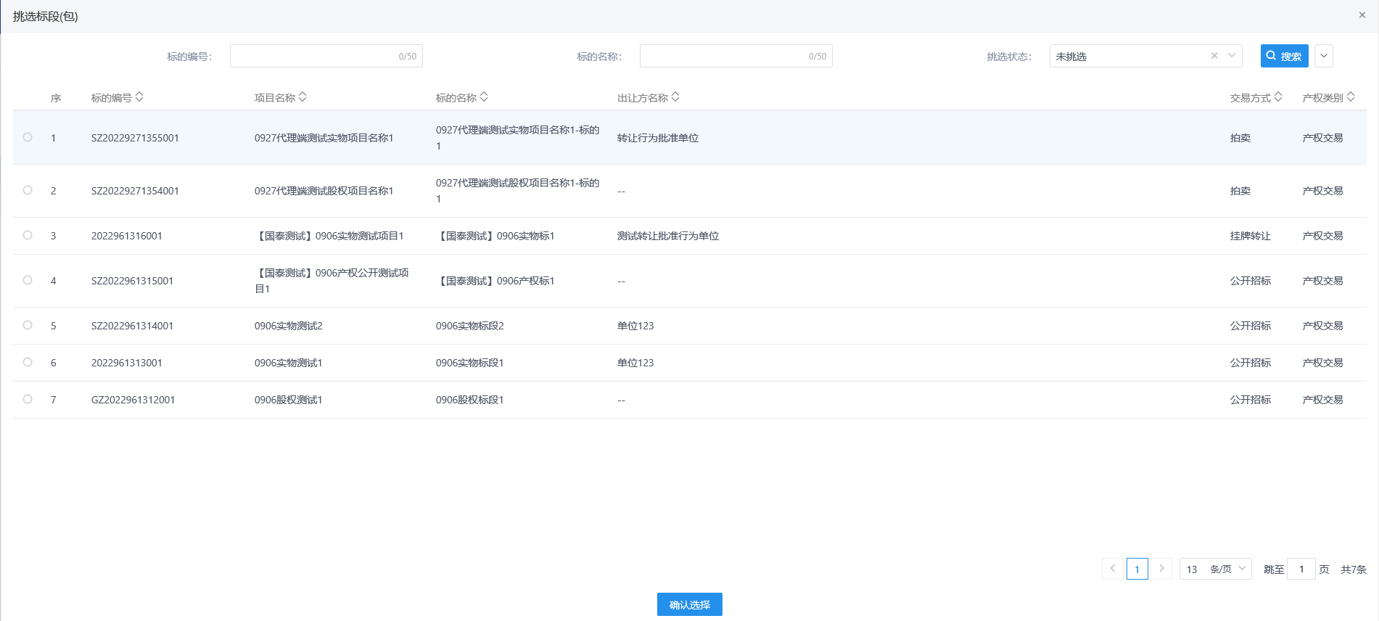
- “挑选标段（包）”页面选择标的，点击【确认选择】按钮，打开“新增中标公告”页面，如下图：
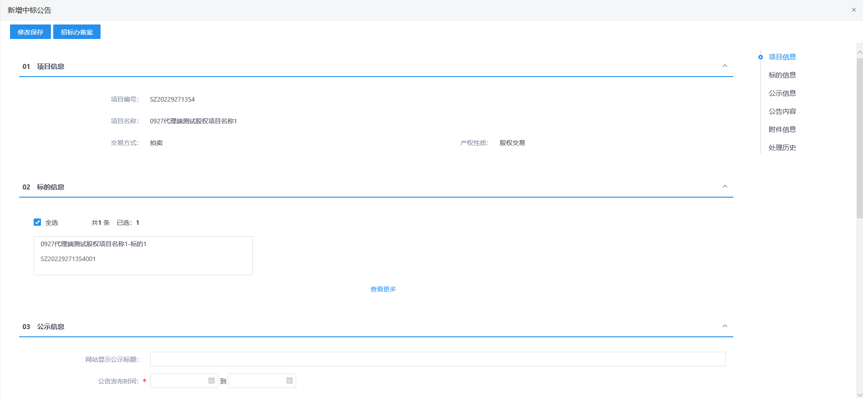
- 填写页面信息后，附件信息处，中标公示文件点击“点击生成”，选择想要使用的签章方式，打开“中标公示文件”页面，如下图：
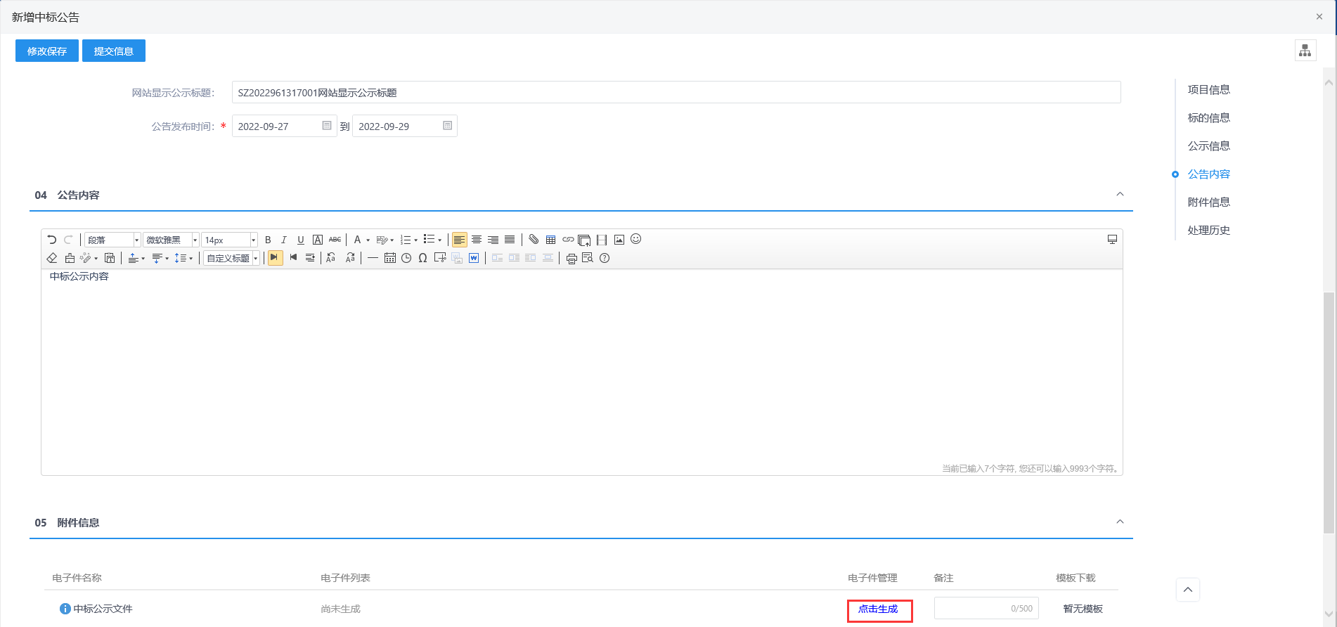
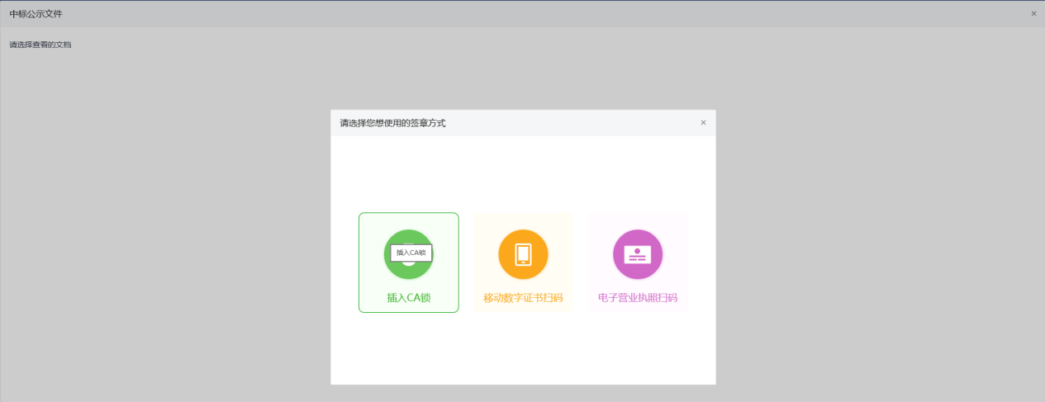
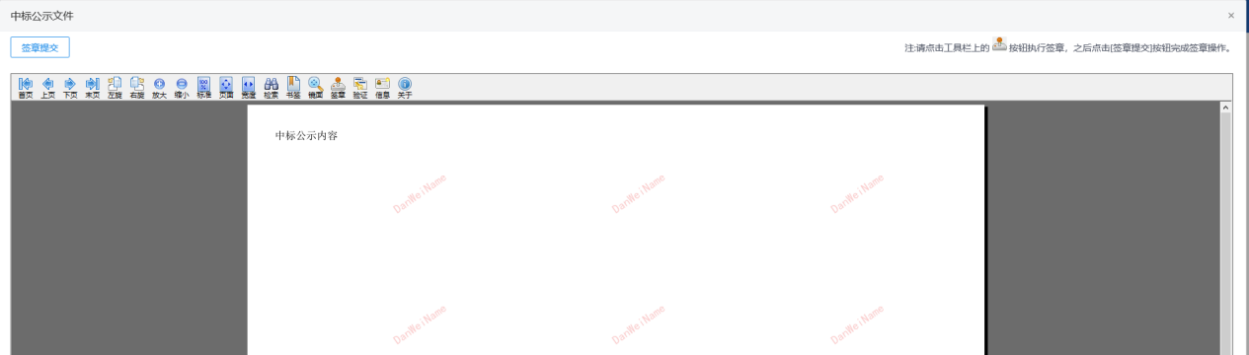
- 点击“签章”按钮，签章后点击“签章提交按钮”，签章提交成功。返回中标公告备案页面。如下图：
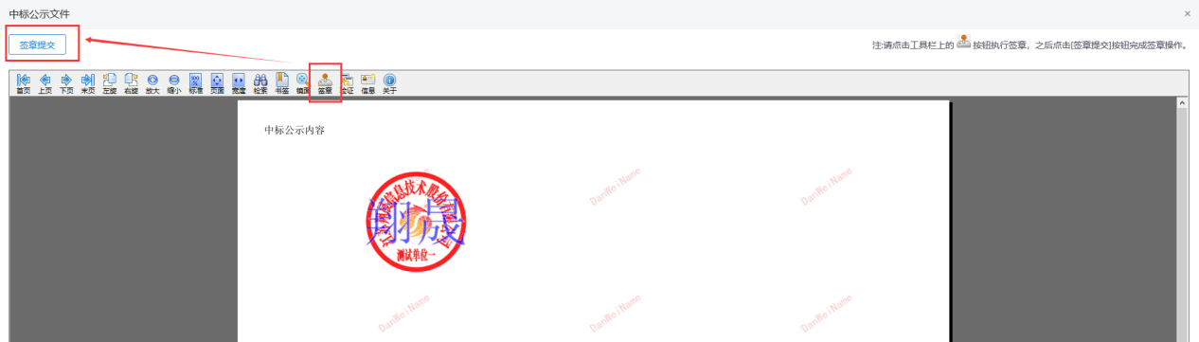
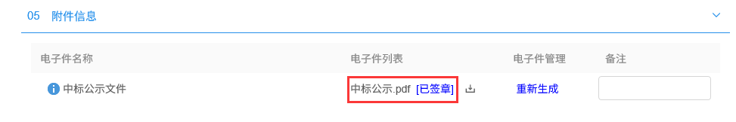
- “新增结果公示备案”页面，信息均录入，附件已生成，点击【修改保存】，保存成功，列表中增加一条编辑中的记录。如下图：
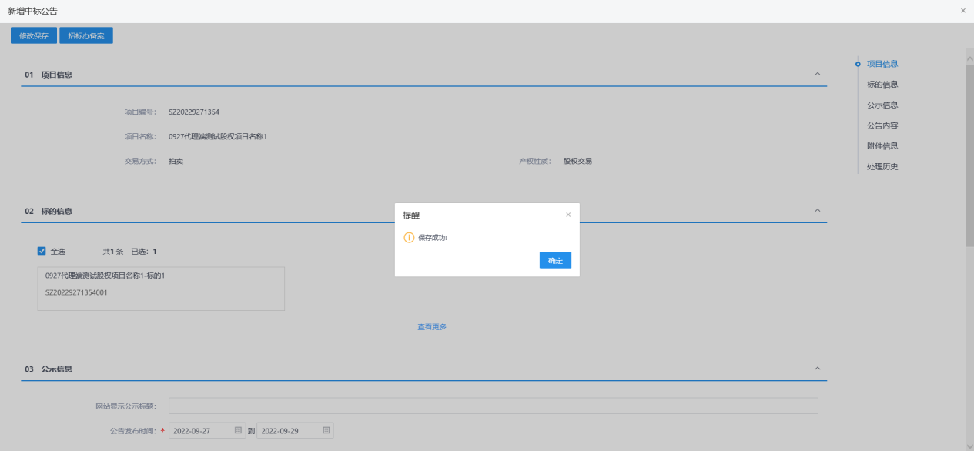
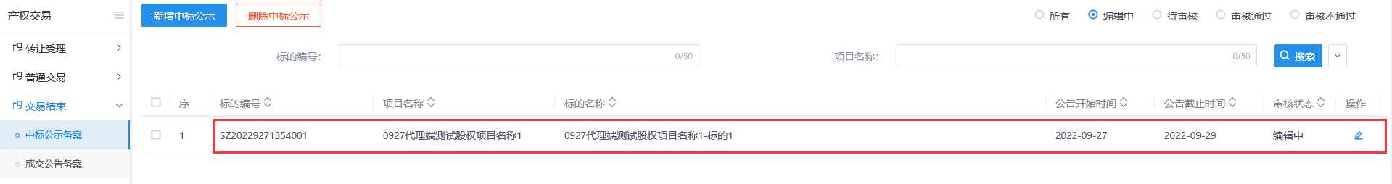
- 结果公示备案列表页面上，选中要删除的项目，点击【删除结果公示备案】按钮，可删除结果公示备案记录。如下图：
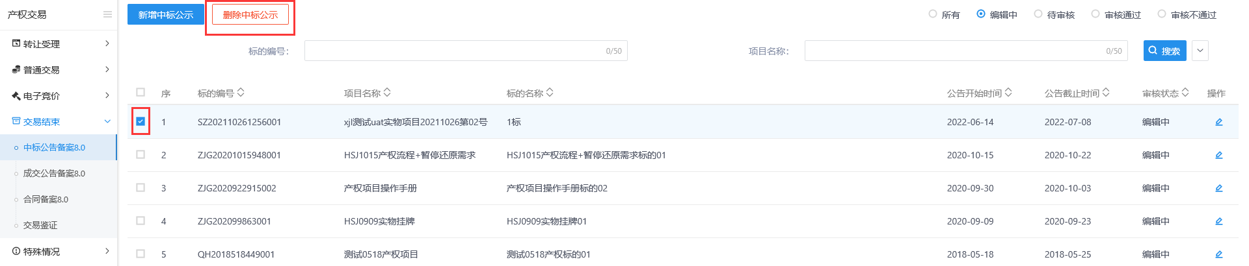
注：只有“编辑中”和“审核不通过”状态下的项目才允许删除。
- 结果公示备案列表页面上，点击“编辑中”状态下项目的“操作”图标，可修改结果公示备案信息。如下图：
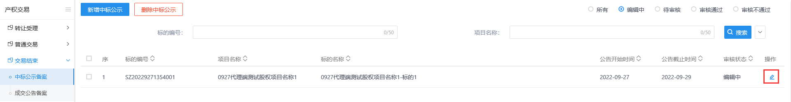
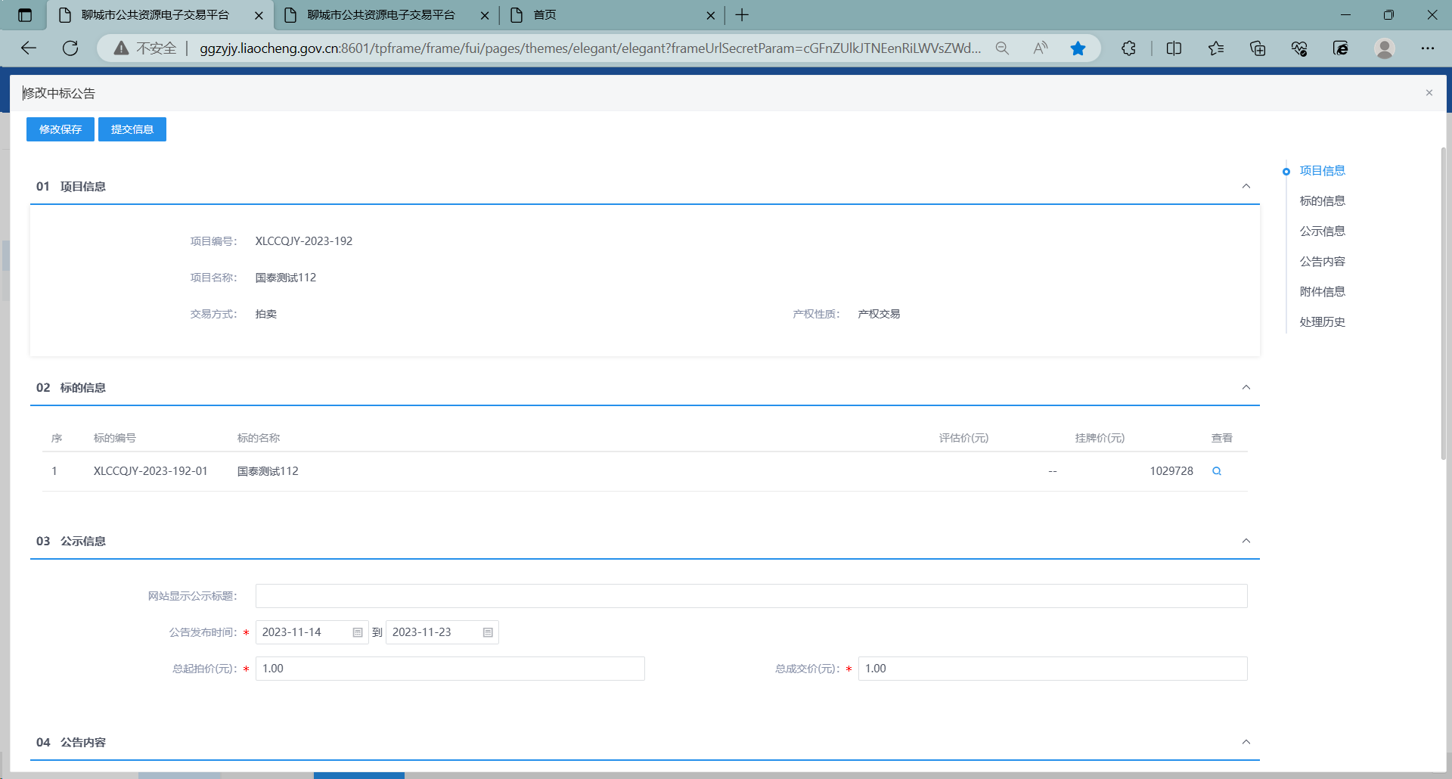
- 点击【提交信息】按钮，弹出“请输入意见”框，输入意见后点击【确认提交】按钮，提交成功，提交中心招标办备案，列表中显示待审核状态记录。如下图：
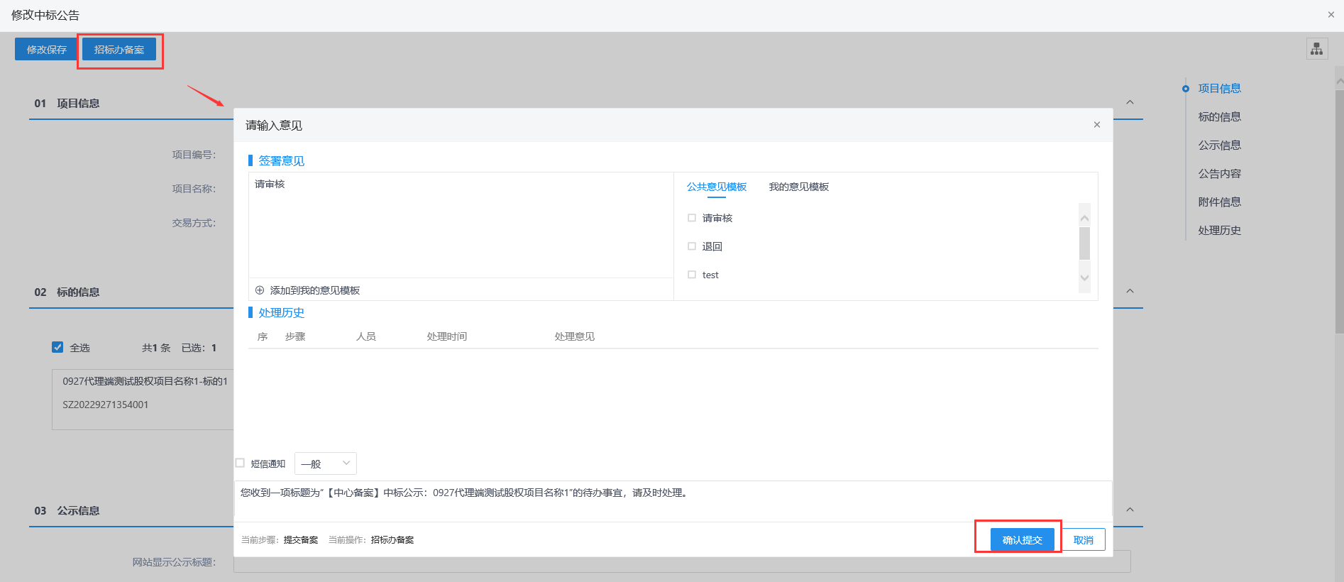
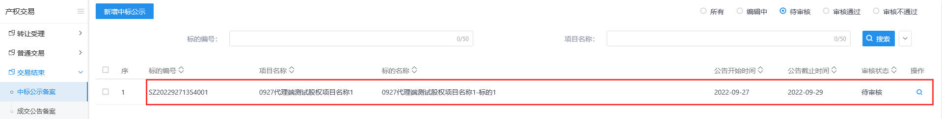
- 提交后交易中心待办事宜和菜单列表中显示待审核记录，支持审核。如下图：
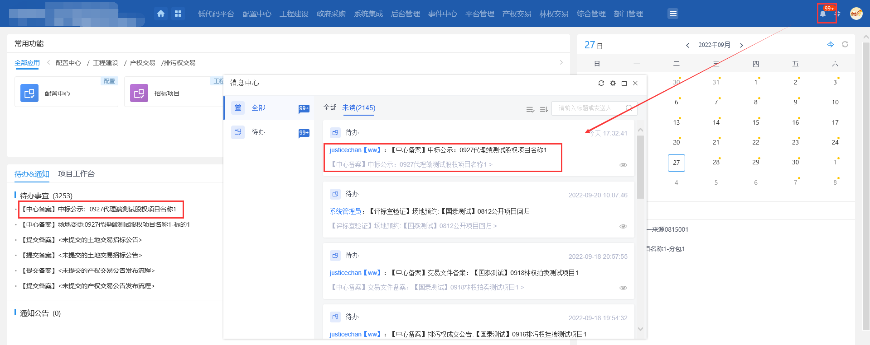
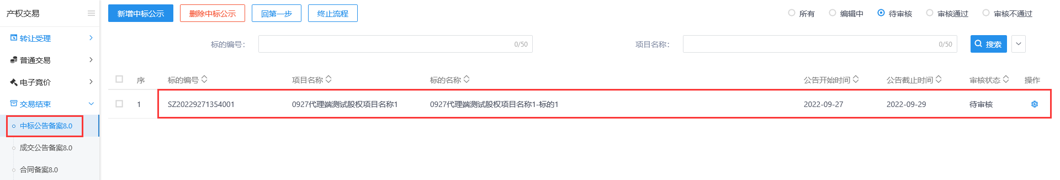
- 点击待办事宜记录或菜单列表页面待审核记录，打开审核页面。如下图：
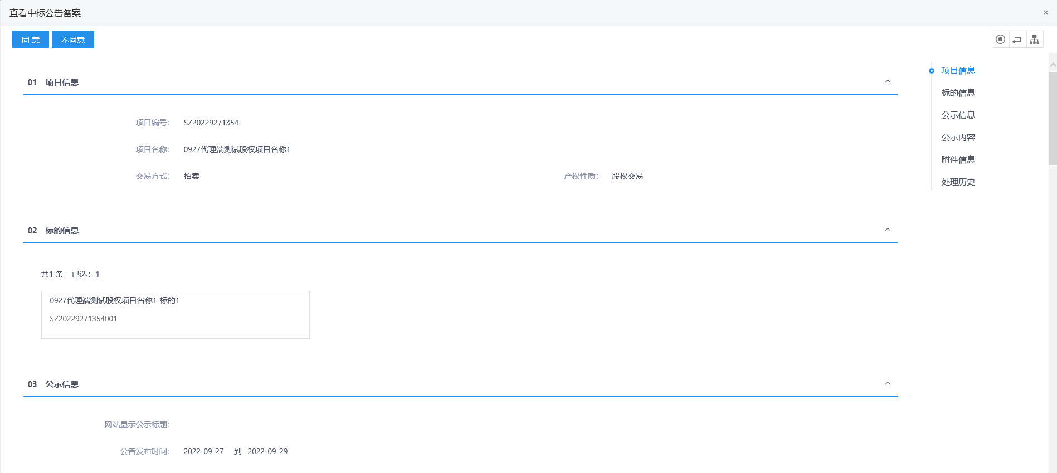
- 审核页面点击【不同意】按钮，意见框输入意见，点击【确认提交】按钮，操作成功，审核退回，退回给提交人，提交人支持修改并重新提交。如下图：
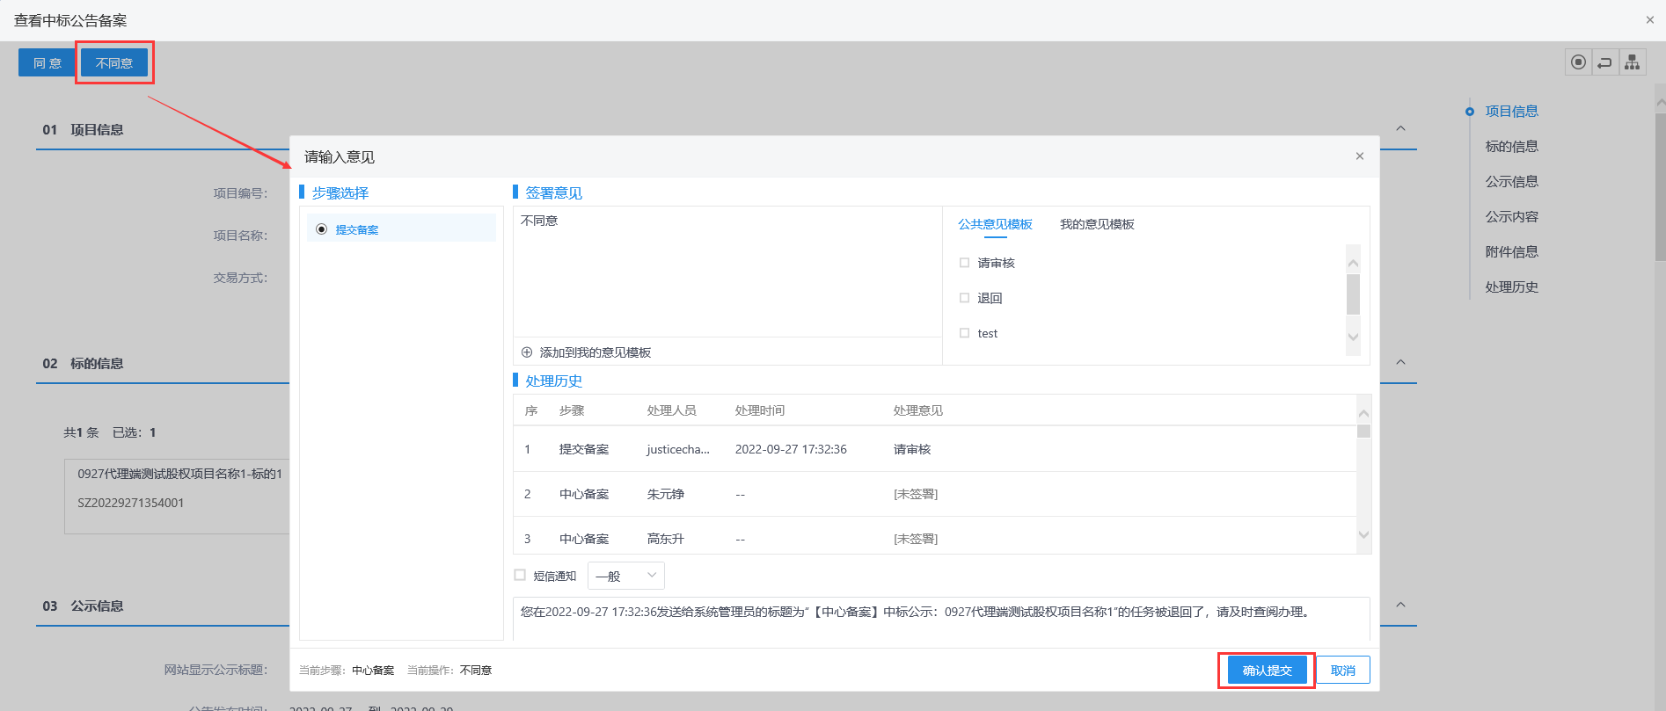
- 审核页面点击【同意】按钮，意见框输入意见，点击【确认提交】按钮，操作成功，审核通过。如下图：
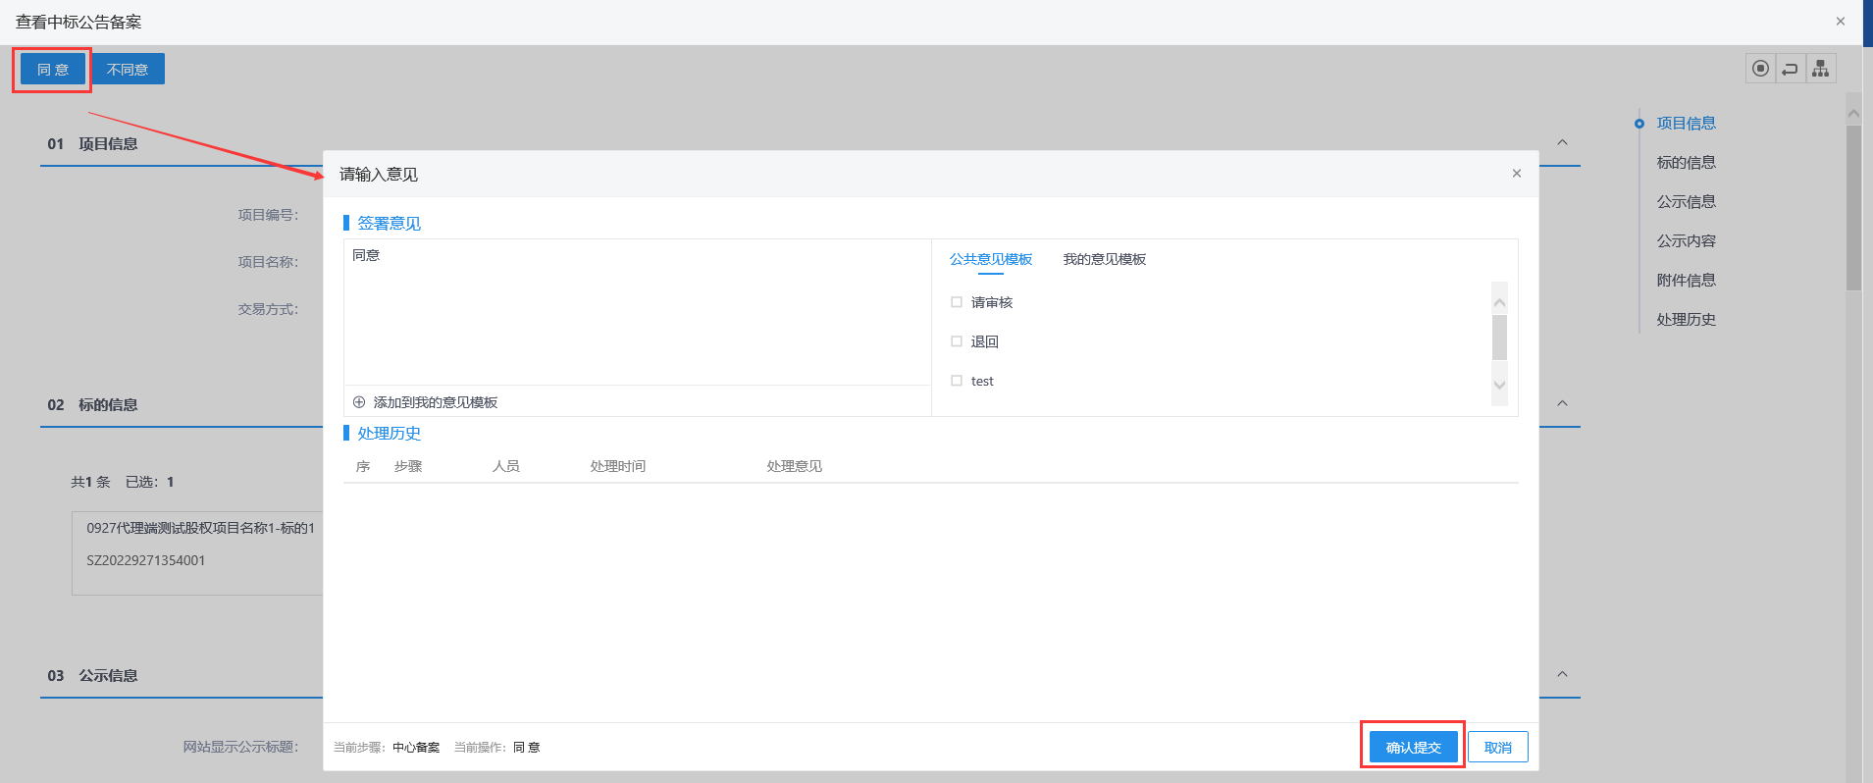
交易鉴证书
操作步骤：
1.点击“默认门户－产权交易”菜单，进入的页面左侧显示产权交易的菜单，点击“交易结束-交易鉴证书”，展示交易鉴证书列表页面。如下图：
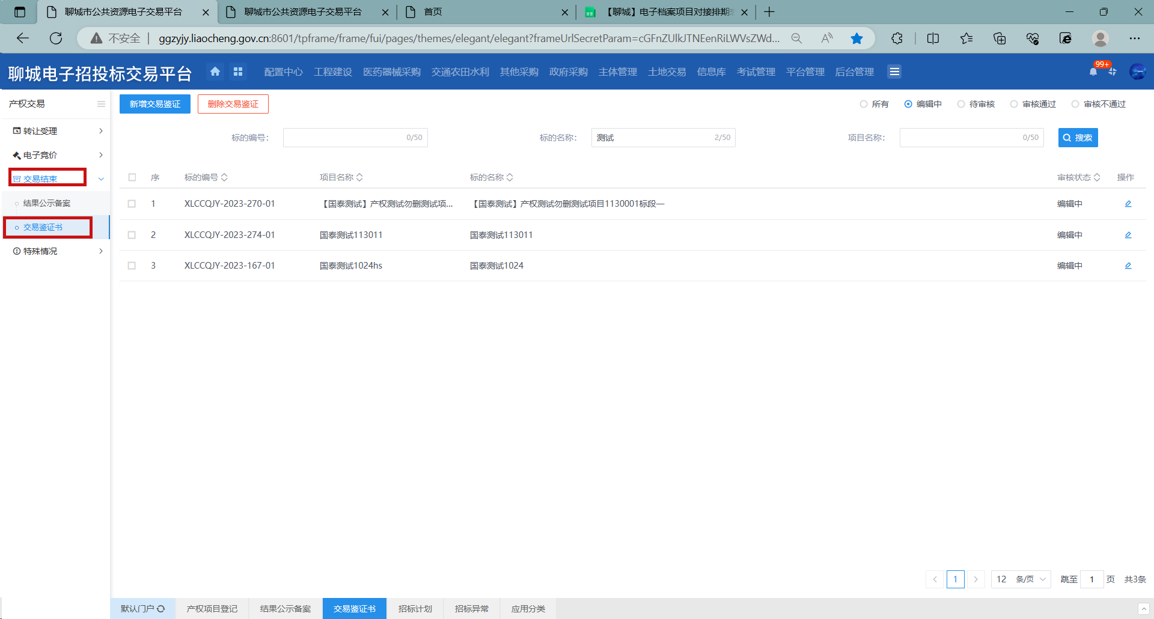
- 点击【新增交易鉴证书】按钮，进入“挑选标段（包）”页面，如下图：
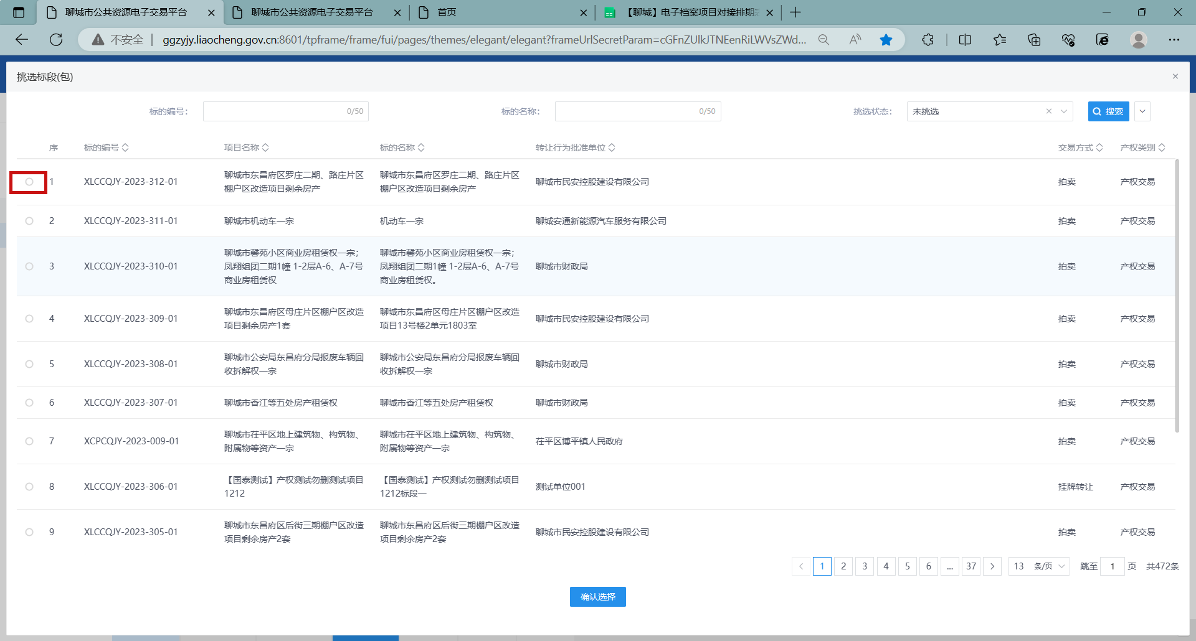
3.“挑选标段（包）”页面选择标的，点击【确认选择】按钮，打开“新增交易鉴证书”页面，如下图：
4.填写页面信息后，附件信息处，成交确认书、交易鉴证书点击“选择模板，选择想要使用的签章方式，打开“成交确认书、交易鉴证书”页面，如下图：
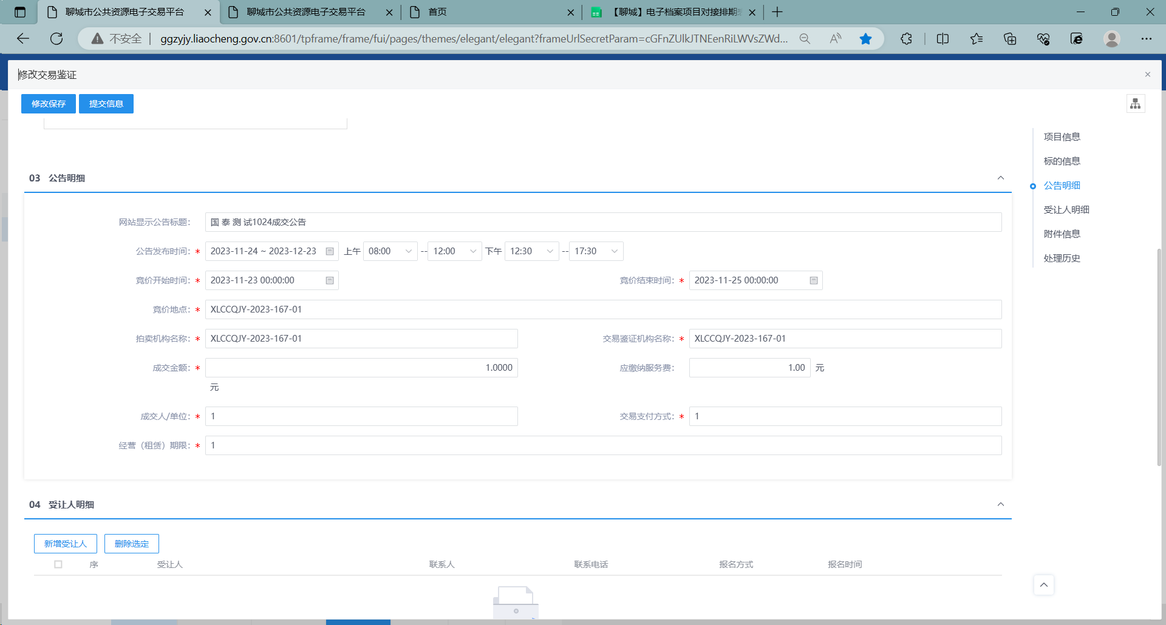
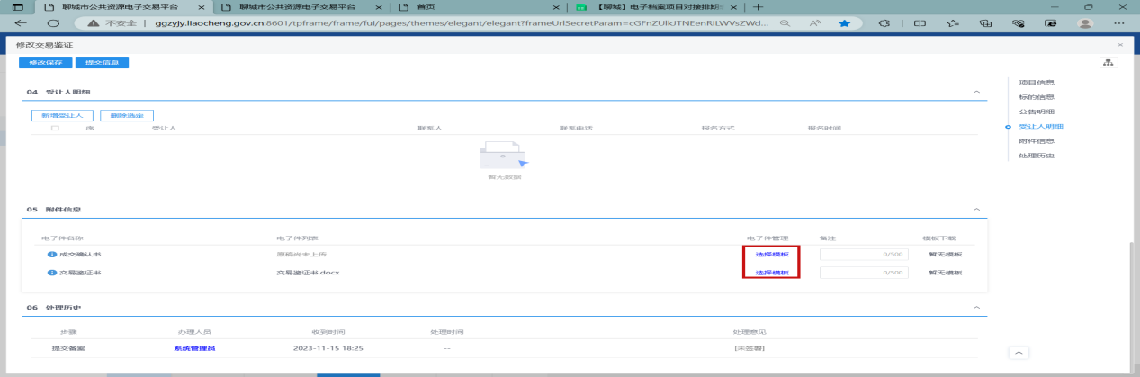

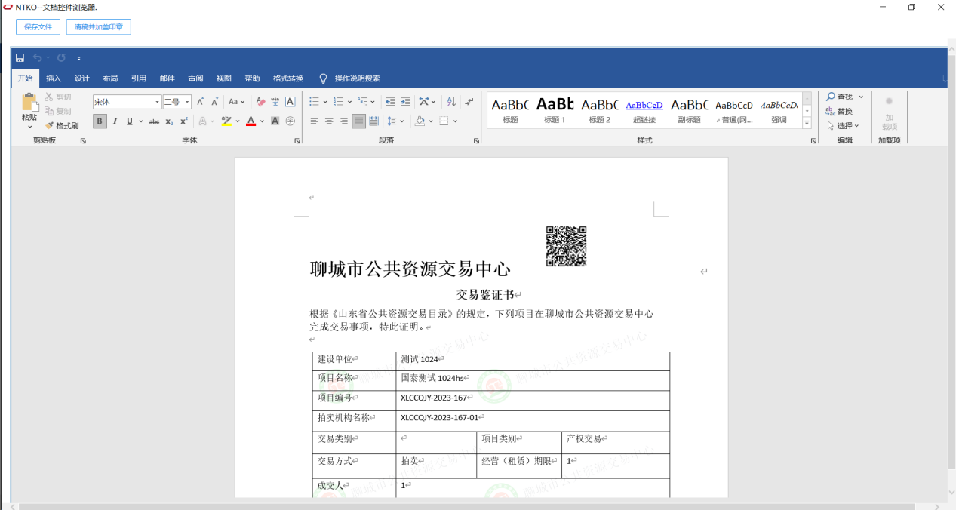
- 点击“签章”按钮，签章后点击“签章提交按钮”，签章提交成功。返回中标公告备案页面。如下图：
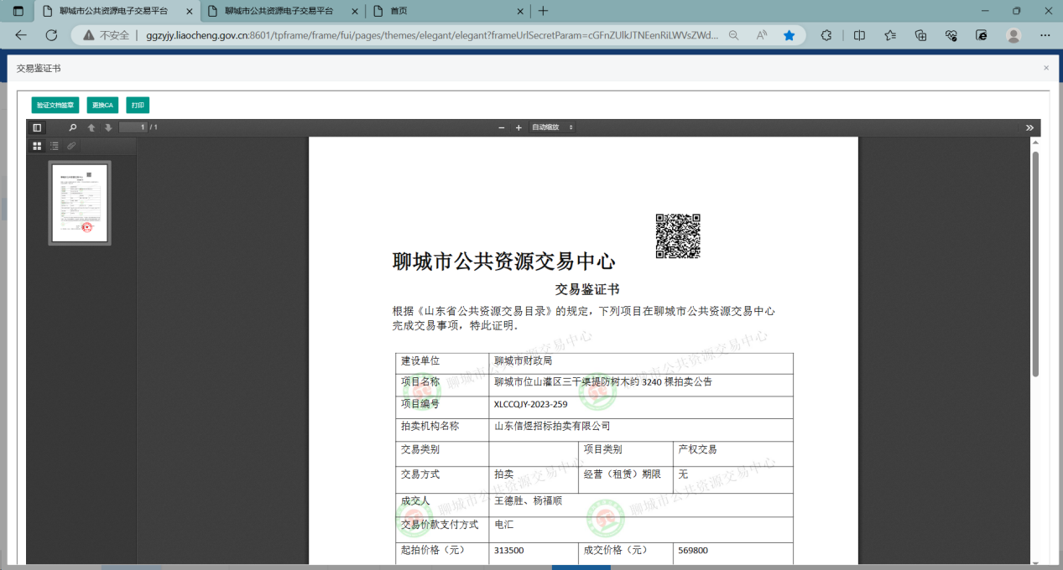
- “新增交易鉴证书”页面，信息均录入，附件已生成，点击【修改保存】，保存成功，列表中增加一条编辑中的记录。如下图：
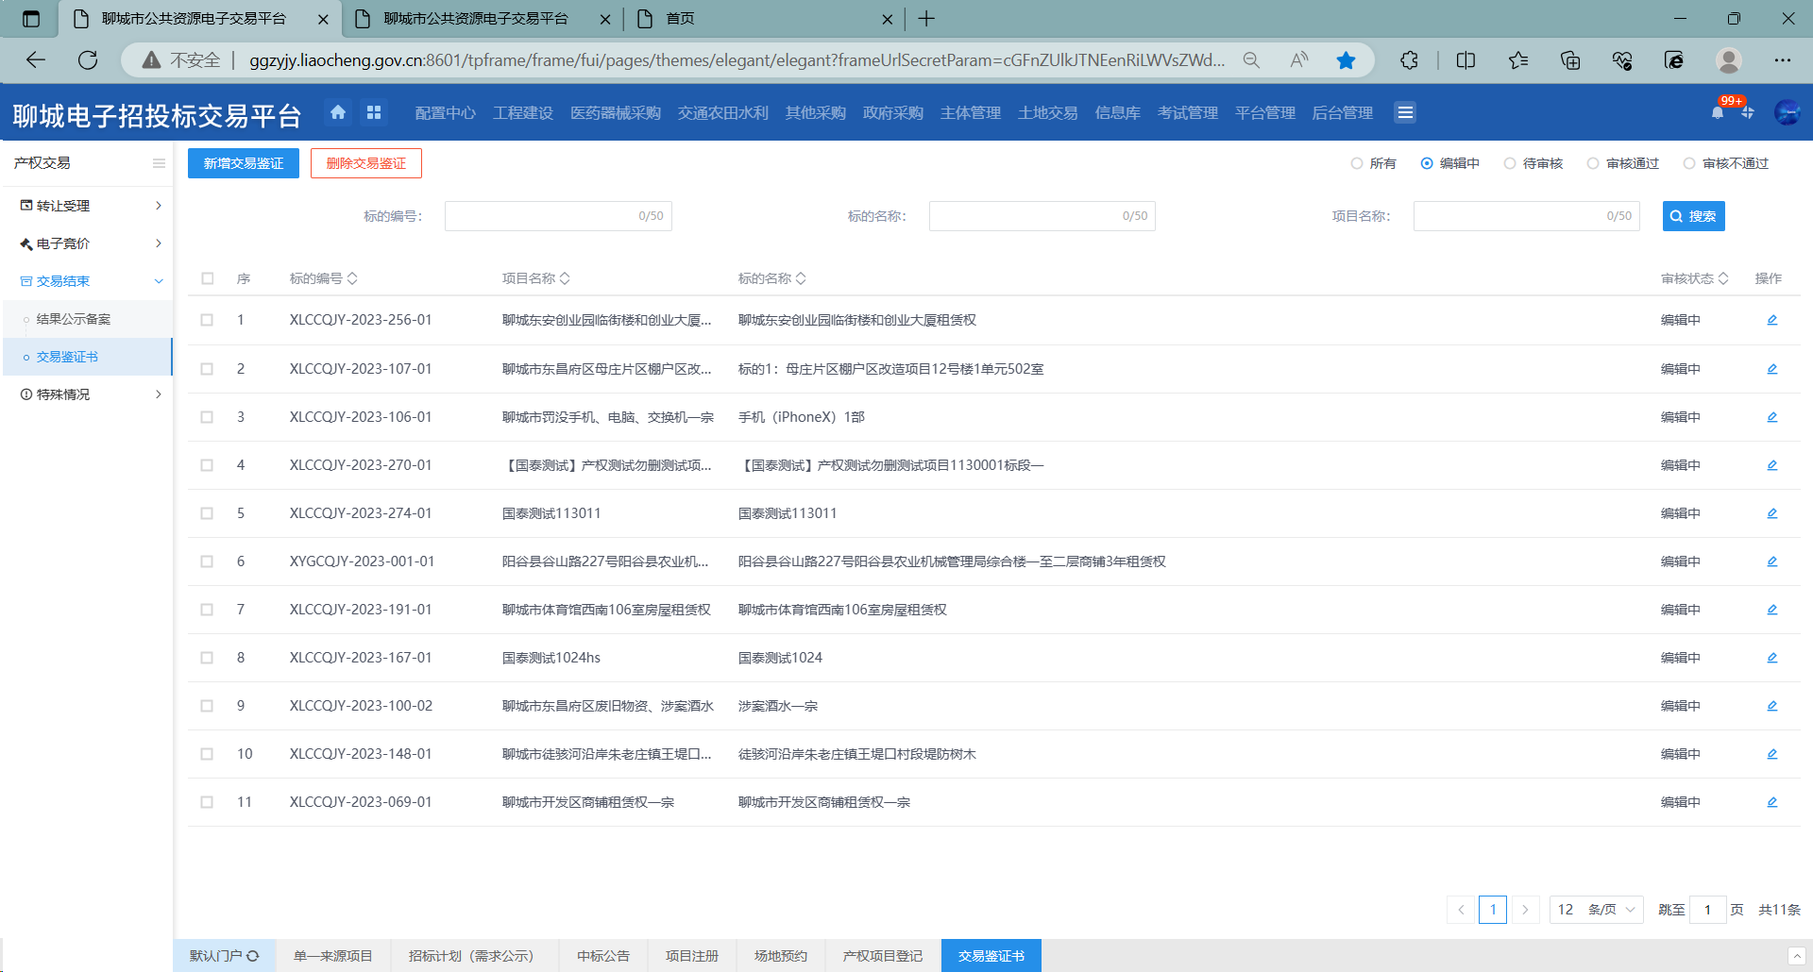
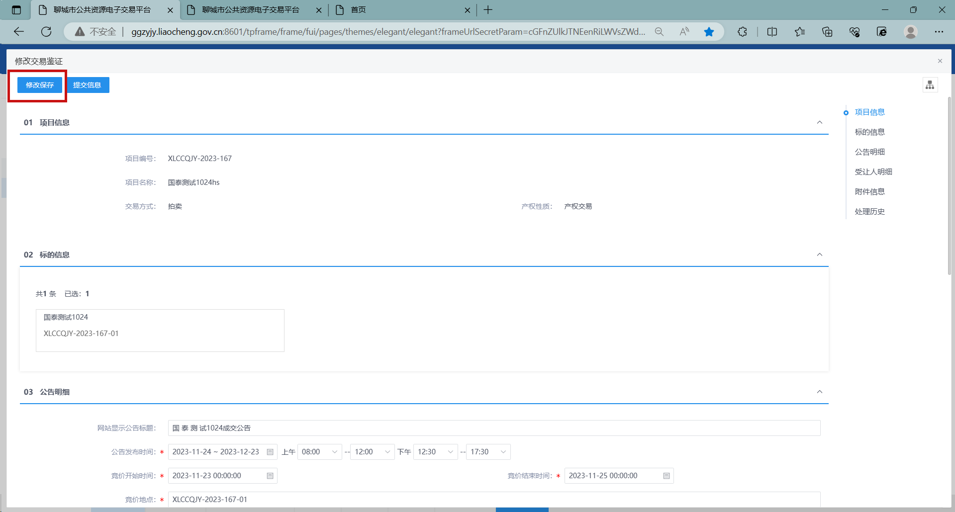
- 交易鉴证书列表页面上，选中要删除的项目，点击【删除交易鉴证书】按钮，可删除交易鉴证书记录。如下图：
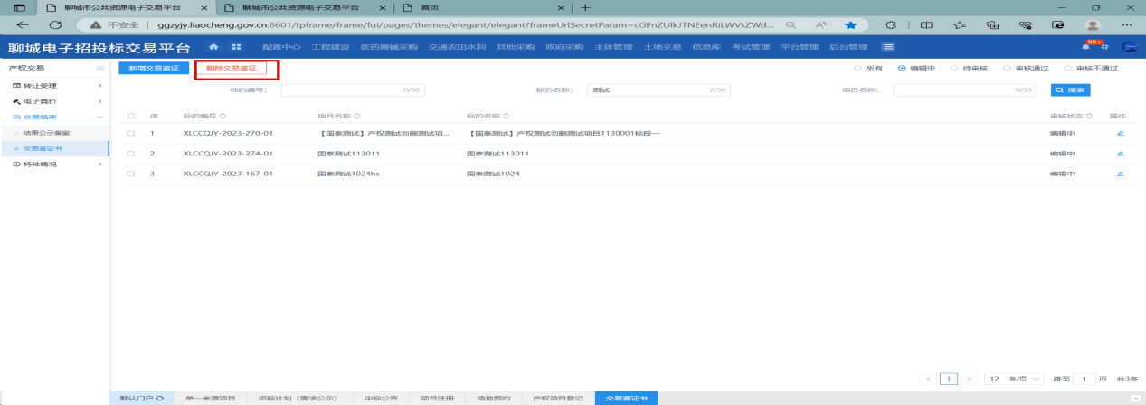

- 结交易见证书列表页面上，点击“编辑中”状态下项目的“操作”图标，可修改交易见证书信息。如下图：
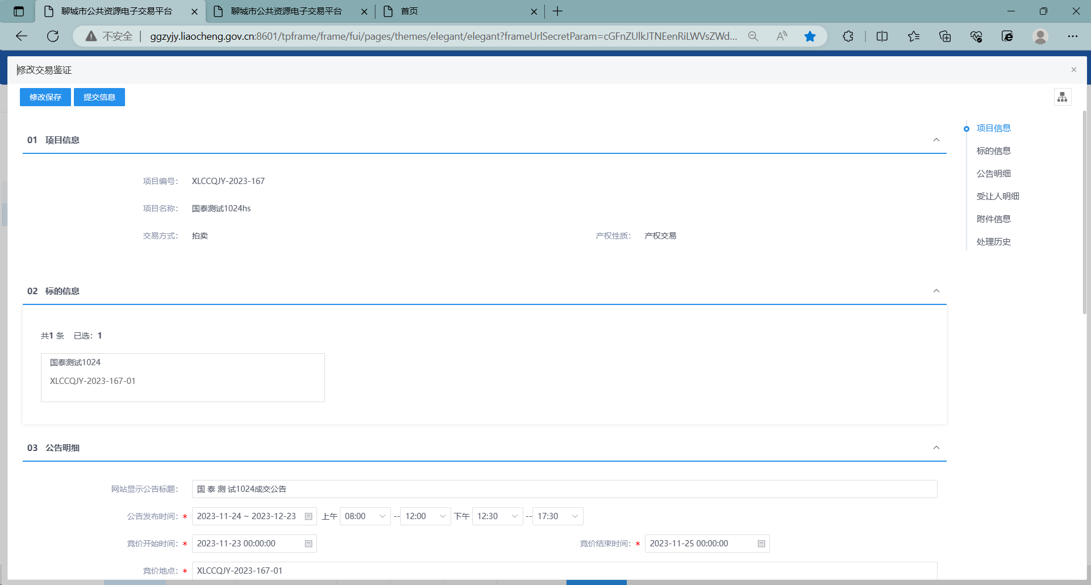
9.点击【提交信息】按钮，弹出“请输入意见”框，输入意见后点击【确认提交】按钮，提交成功，提交中心招标办备案，列表中显示待审核状态记录。如下图：
10.提交后交易中心待办事宜和菜单列表中显示待审核记录，支持审核。如下图：

- 11.点击待办事宜记录或菜单列表页面待审核记录，打开审核页面。如下图：

12.审核页面点击【不同意】按钮，意见框输入意见，点击【确认提交】按钮，操作成功，审核退回，退回给提交人，提交人支持修改并重新提交。如下图：
13.审核页面点击【同意】按钮，意见框输入意见，点击【确认提交】按钮，操作成功，审核通过。如下图：
特殊情况
终止公告
操作步骤：
1.点击“默认门户－产权交易”菜单，进入的页面左侧显示产权交易的菜单，点击“特殊情况-终止公告”，展示交易鉴证书列表页面。如下图：
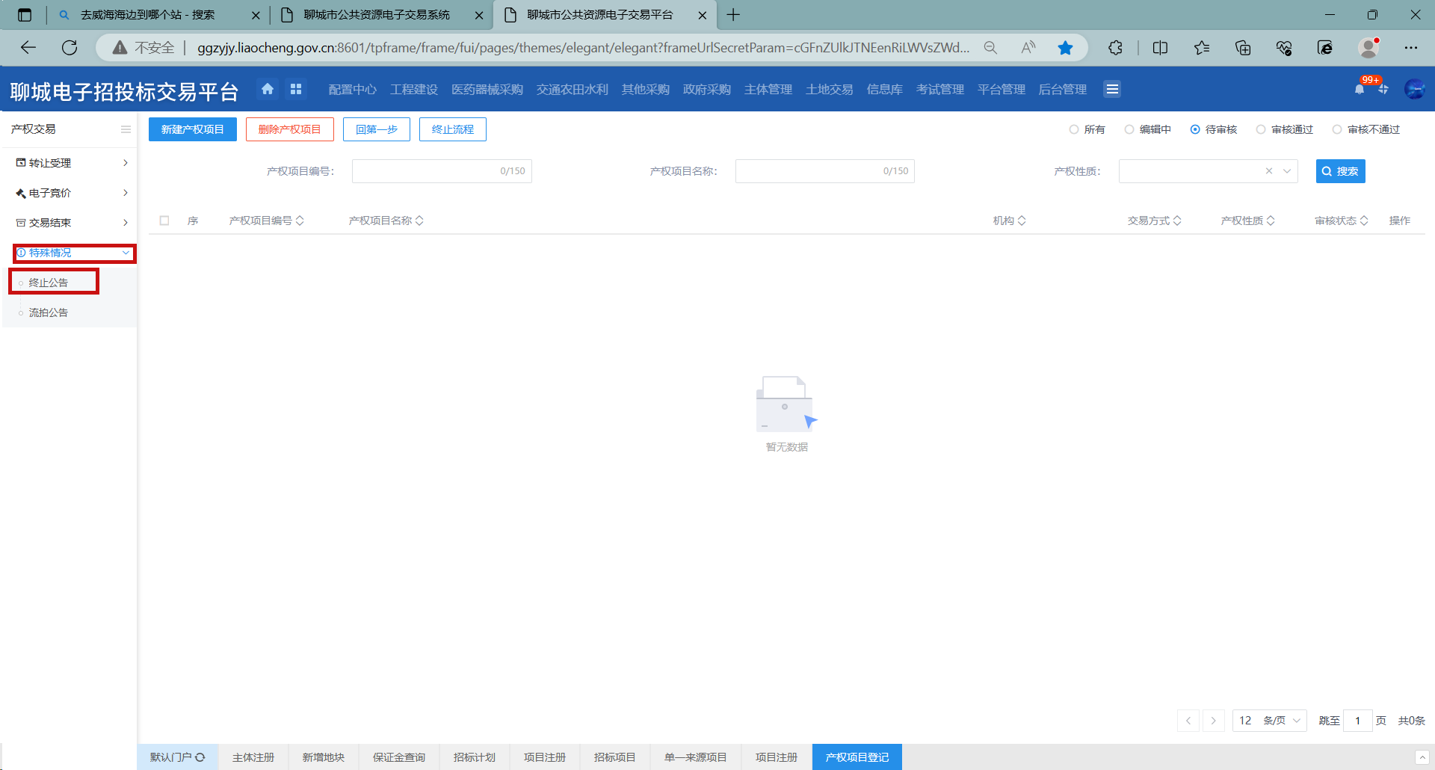
2.点击【新增终止公告】按钮，进入“挑选标段（包）”页面，如下图：
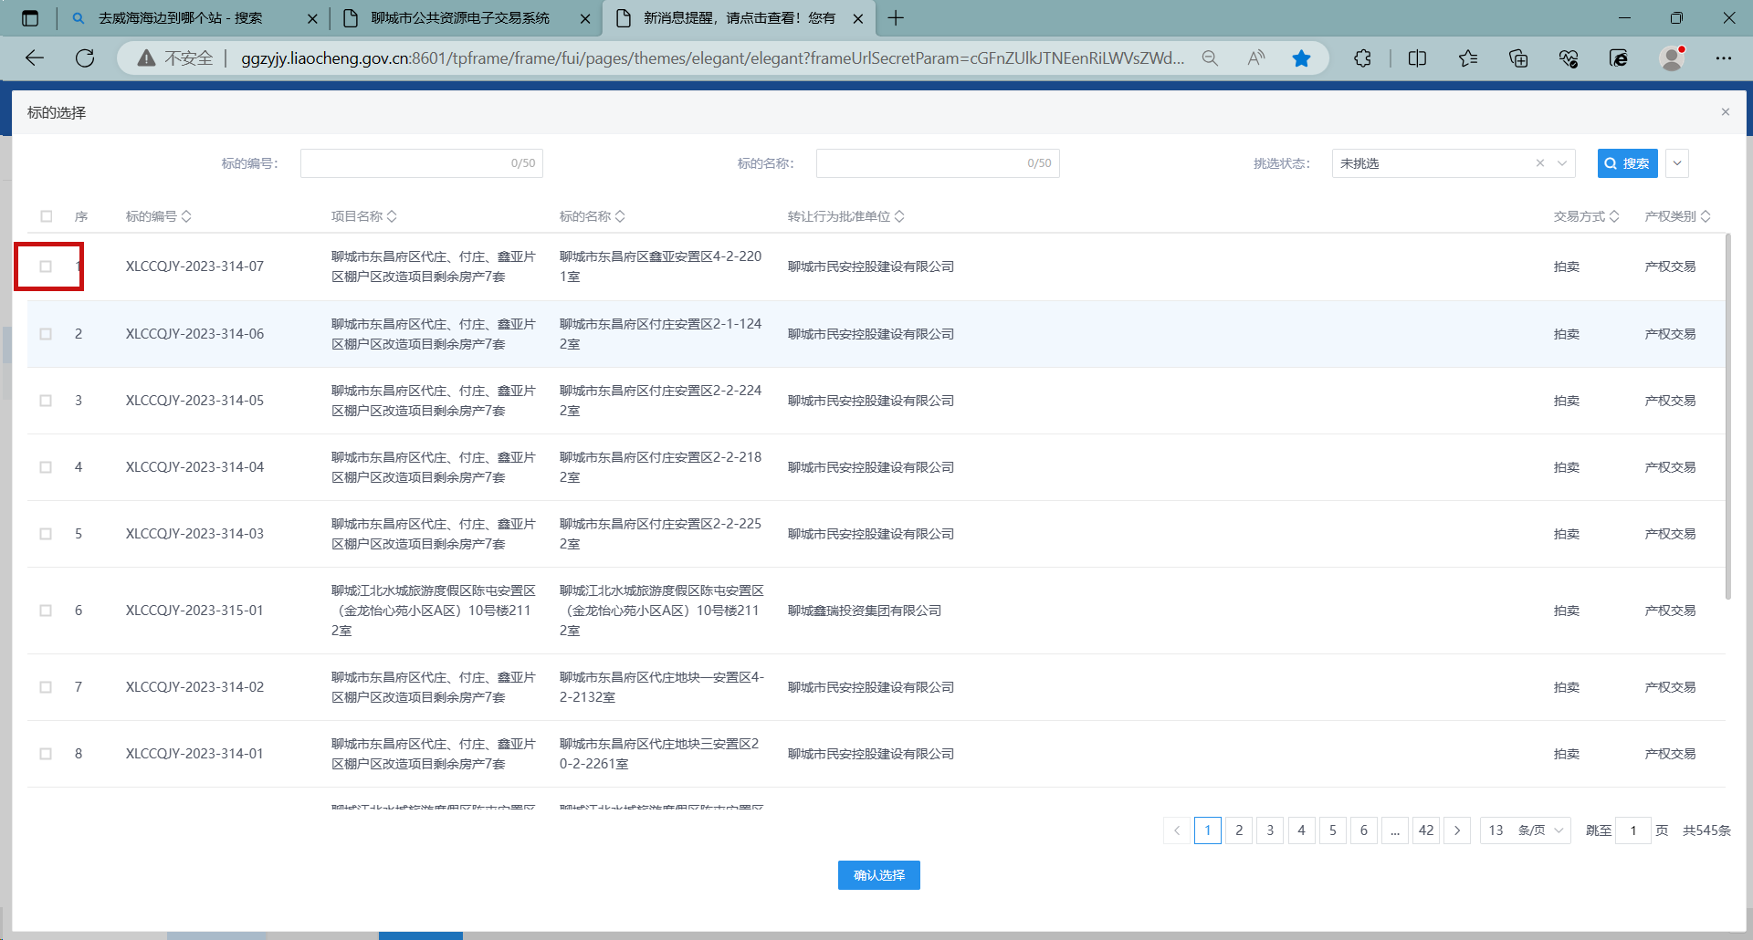
3.“挑选标段（包）”页面选择标的，点击【确认选择】按钮，打开“新增终止公告”页面，如下图：
4.“新增终止公告”页面，信息均录入，附件已生成，点击【修改保存】，保存成功，列表中增加一条编辑中的记录。如下图：
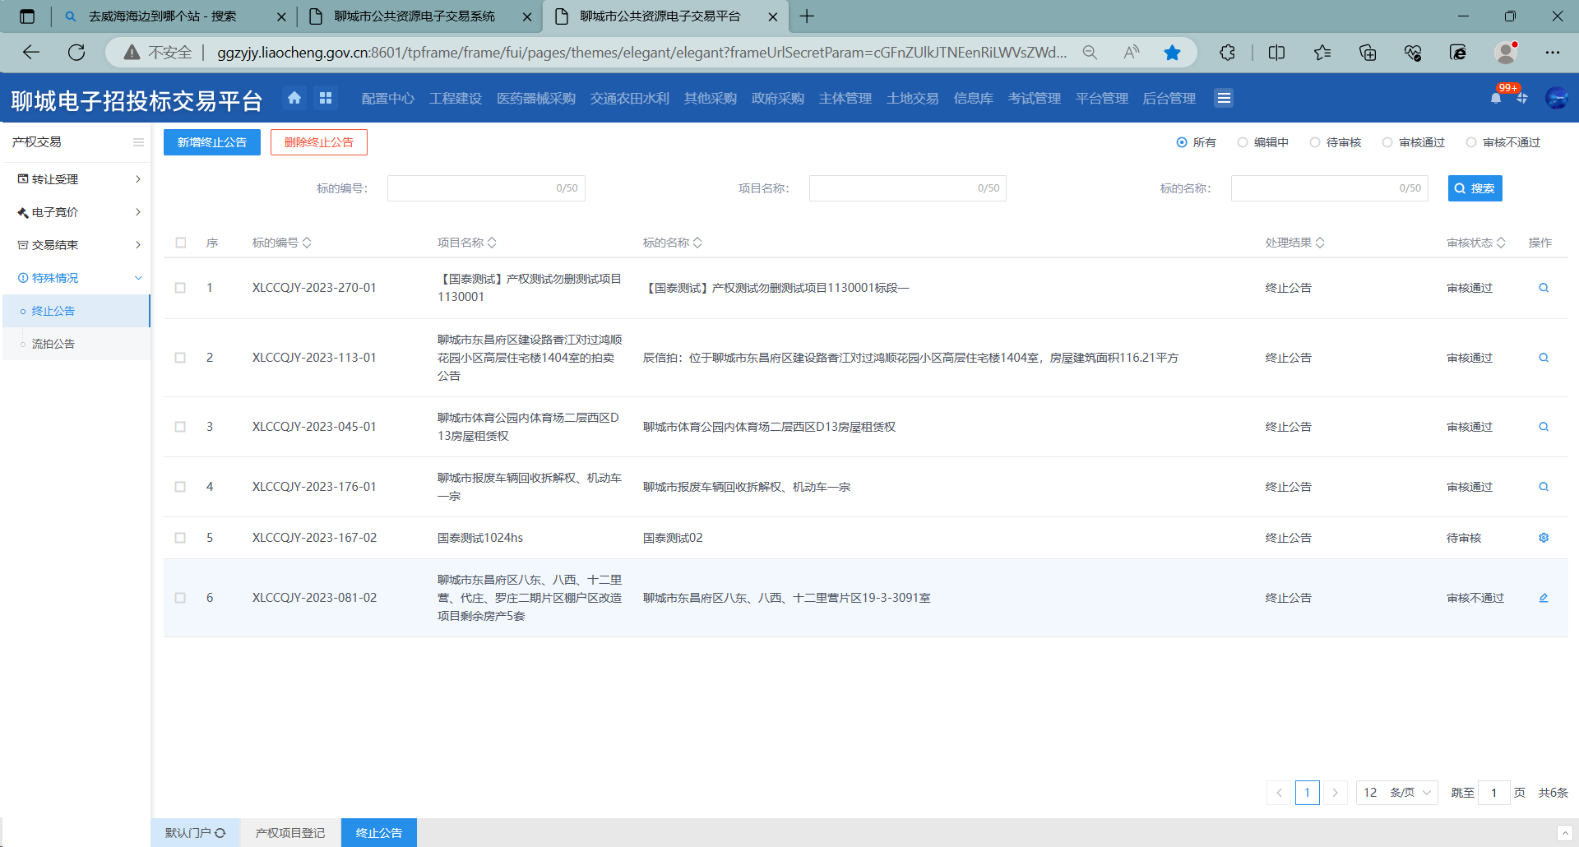
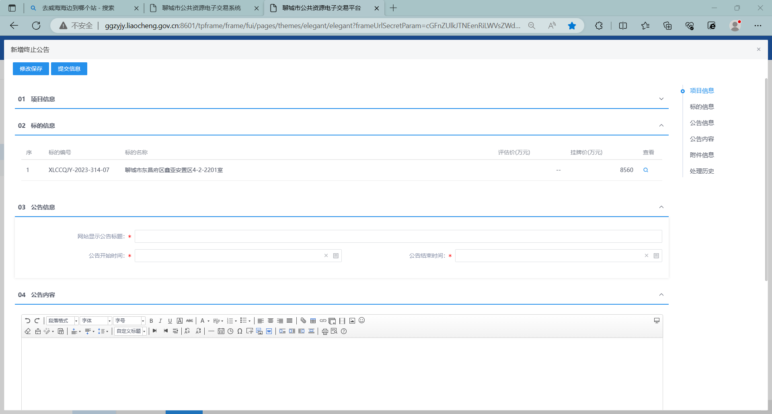
5.终止公告列表页面上，选中要删除的项目，点击【删除终止公告】按钮，可删除终止公告记录。如下图：
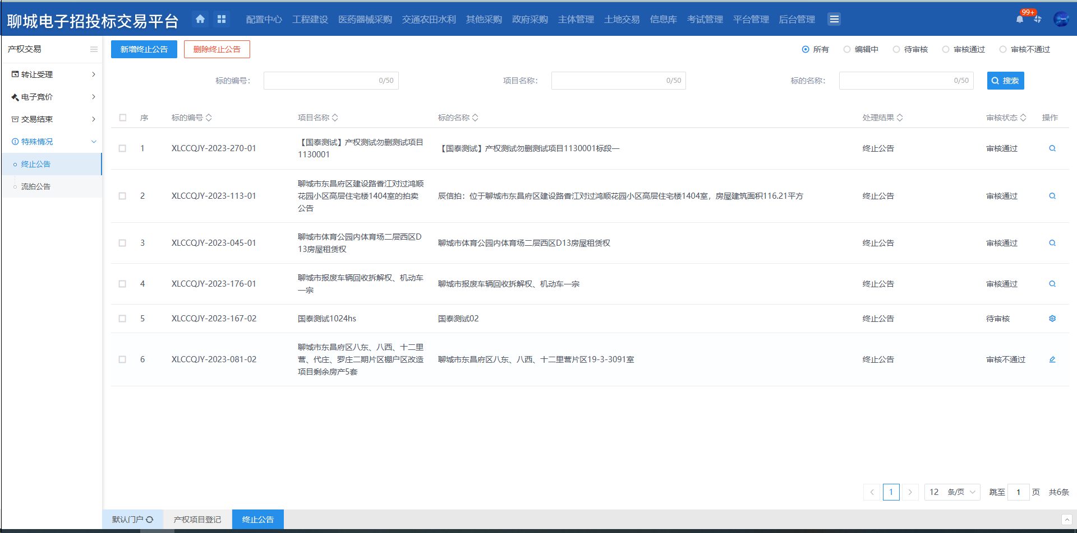

6.终止公告列表页面上，点击“编辑中”状态下项目的“操作”图标，可修改交易见证书信息。如下图：
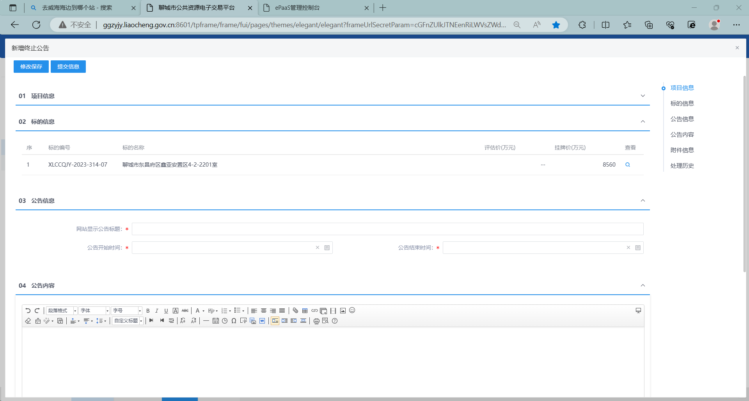
7..点击【提交信息】按钮，弹出“请输入意见”框，输入意见后点击【确认提交】按钮，提交成功，提交中心招标办备案，列表中显示待审核状态记录。如下图：
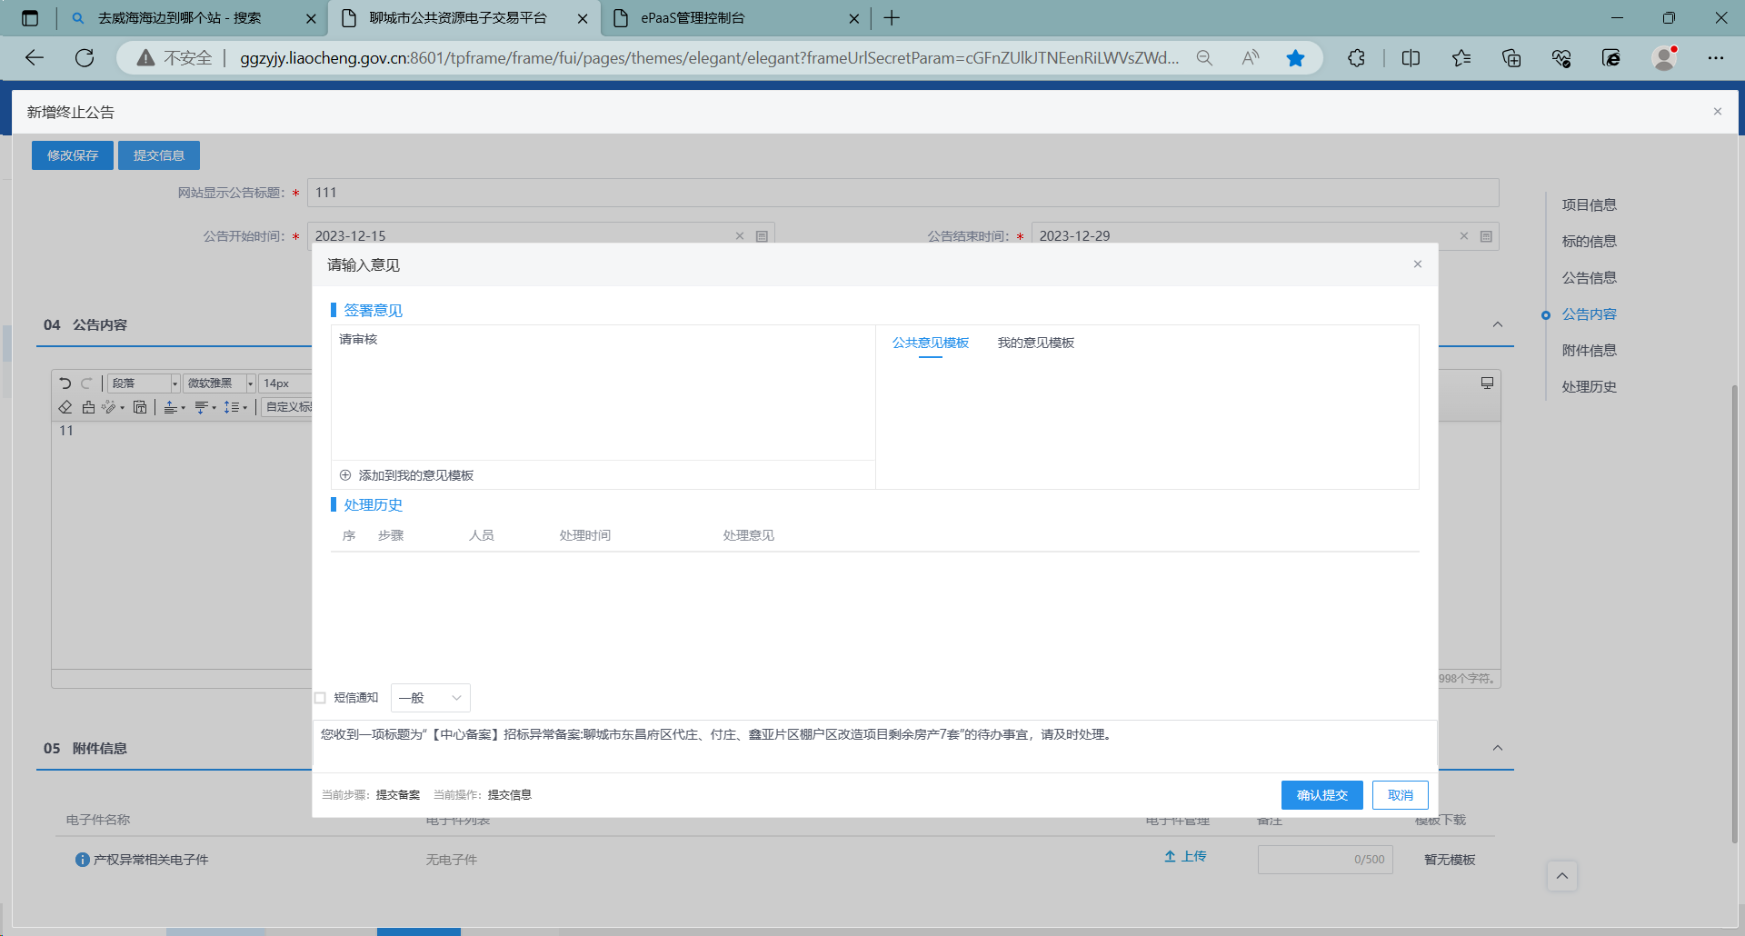
10.提交后交易中心待办事宜和菜单列表中显示待审核记录，支持审核。如下图：

- 11.点击待办事宜记录或菜单列表页面待审核记录，打开审核页面。如下图：

12.审核页面点击【不同意】按钮，意见框输入意见，点击【确认提交】按钮，操作成功，审核退回，退回给提交人，提交人支持修改并重新提交。如下图：
13.审核页面点击【同意】按钮，意见框输入意见，点击【确认提交】按钮，操作成功，审核通过。如下图：
流拍公告
操作步骤：
1.点击“默认门户－产权交易”菜单，进入的页面左侧显示产权交易的菜单，点击“特殊情况-流拍公告”，展示流拍公告列表页面。如下图：
2.点击【新增流拍公告】按钮，进入“挑选标段（包）”页面，如下图：
3.“挑选标段（包）”页面选择标的，点击【确认选择】按钮，打开“新增流拍公告”页面，如下图：
4.“新增流拍公告”页面，信息均录入，附件已生成，点击【修改保存】，保存成功，列表中增加一条编辑中的记录。如下图：
5.流拍公告列表页面上，选中要删除的项目，点击【删除流拍公告】按钮，可删除终止公告记录。如下图：

6.流拍公告列表页面上，点击“编辑中”状态下项目的“操作”图标，可修改交易见证书信息。如下图：
7..点击【提交信息】按钮，弹出“请输入意见”框，输入意见后点击【确认提交】按钮，提交成功，提交中心招标办备案，列表中显示待审核状态记录。如下图：
10.提交后交易中心待办事宜和菜单列表中显示待审核记录，支持审核。如下图：

- 11.点击待办事宜记录或菜单列表页面待审核记录，打开审核页面。如下图：

12.审核页面点击【不同意】按钮，意见框输入意见，点击【确认提交】按钮，操作成功，审核退回，退回给提交人，提交人支持修改并重新提交。如下图：
13.审核页面点击【同意】按钮，意见框输入意见，点击【确认提交】按钮，操作成功，审核通过。如下图：

